Inhoudsopgave

Kampioenen 2019 3
Algemene informatie 4
Eindstanden VCC-seniorenteams 5
Eindstanden VCC-jeugdteams 7

Voorwoord voorzitter 10

Mijlpalen senioren 12

JEUGD / YOUTH 13
U9 14
U11 19
U13 22
U15 30
U17 34
VCC U19 in het Flamingo Juniores Toernooi 40

SENIOREN / SENIORS

VCC Dames 41
VCC 1 44
VCC 2 53
VCC 3 58
VCC 4 zomi 66
VCC zami 76

Bijzondere prestaties (batten, bowlen, fielden) 80
Partnerships > 75 runs 83
Record partnerships sinds 1932 84

Bekers, bokalen en trofeeën/ Cups and trophies 87

Batten en fielden seizoen 2019 93
Bowlen seizoen 2019 95
All Time Greats 97

Totaalstaat batten en fielden t/m 2019 alle elftallen 99
Totaalstaat bowlen t/m 2019 alle elftallen 102

Kampioenen – congrats!

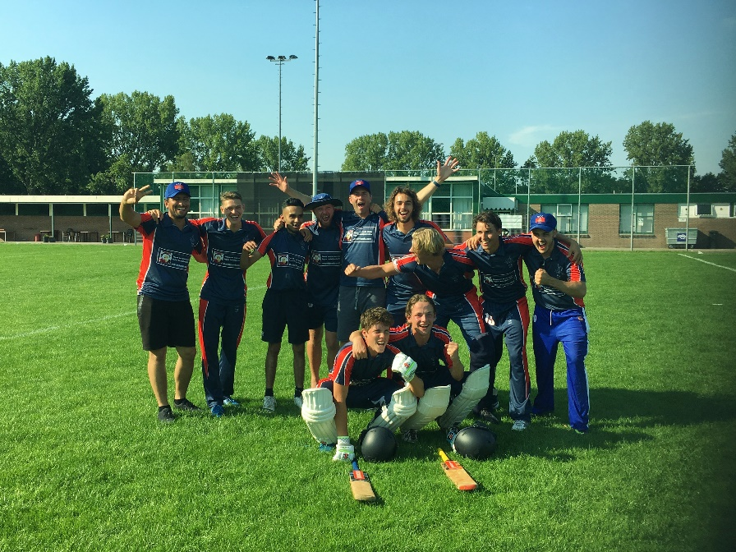 VCC 2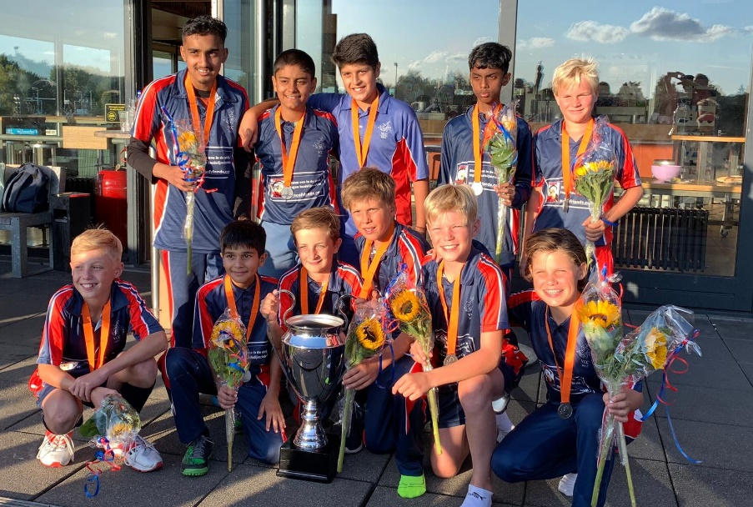 VCC U13 VCC U11
Algemene informatie

Voorburg Cricket Club is opgericht op 1 juni 1932.
De clubkleuren zijn wit, donkerblauw en rood.

Op 1 oktober 2019 zag ons ledenbestand er als volgt uit.
(De aantallen tussen haakjes zijn die van 1 oktober 2018.)

Ereleden 4 (4)
Spelende senioren 88 (84)
Niet-spelende leden 29 (32)
Junioren 91 (70)
Donateurs 14 (14)
Dames 13 (14)

Het bestuur werd in 2019 gevormd door:
Jos Jochemsen voorzitter
Karel Philipsen secretaris
Geert Rutgers penningmeester
Floris van Hoogdalem wedstrijdsecretaris, commissaris materialen en evenementen
Willem Ligtenstein commissaris accommodatie
Maarten le Noble jeugdcommissaris

De aanvoerders in 2019
VCC 1 Tom de Grooth
VCC 2 Conrad Greenshields
VCC 3 Amiet Soekhoe
VCC 4 zomi Guus Beekhof jr.
VCC zami Sander van Wissen
VCC Dames Caroline de Fouw e.a.

Coaches 2019 Shirtsponsor 2019
Tom de Grooth www.mucofriends.com
Tim de Leede
Noah Croes
Brandon Glover
Conrad Greenshields
Clayton Floyd
Steffen Mulder
Marc Nota
Matt Smit
Nic Smit

Redactie en samenstelling jaarverslag
Dinesh Joshi (cijfers) en Patrick de Leede (letters), met dank aan de co-auteurs (m/v, in alfabetische volgorde): Regine Alewijnse, Surajit Banerjee, Floris van Hoogdalem, Jos Jochemsen, Floris de Lange, Richard de Lange, Marek Molenbuur, Marc Nota, Amiet Soekhoe, Carola Vroom, Sander van Wissen en anderen.

Omslagontwerp
Mark Steffelaar

Reprografie
MultiMike Vroom

Eindstanden 2019 - senioren

Topklasse

1 |  | Excelsior 1 | 17 | 29 | 1,71
2 |  | HCC 1 | 16 | 24 | 1,50
3 |  | ACC 1 | 17 | 22 | 1,29
4 |  | HBS 1 | 18 | 22 | 1,22
5 |  | Dosti 1 | 17 | 16 | 0,94
6 |  | VCC 1 | 16 | 14 | 0,88
7 |  | VRA 1 | 17 | 14 | 0,82
8 |  | VOC 1 | 17 | 12 | 0,71
9 |  | Sparta 1 | 17 | 9 | 0,53
10 |  | Quick Hg 1 | 18 | 8 | 0,44

Topklasse T20

1 |  | HBS T20 1 | 3 | 6 | 2,00
2 |  | VCC T20 1 | 3 | 4 | 1,33
3 |  | Quick HG T20 1 | 3 | 2 | 0,67
4 |  | HCC T20 1 | 3 | 0 | 0,00

Kwartfinale: ACC – VCC 2-0
Finale: HBS- VOC 0-2

Overgangsklasse A

2 |  | VCC 2 | 14 | 21 | 1,50
1 |  | Qui Vive 3 | 14 | 20 | 1,43
3 |  | HBS 2 | 14 | 18 | 1,29
4 |  | Quick HG 2 | 14 | 17 | 1,21
5 |  | ACC 2 | 13 | 10 | 0,77
6 |  | R&W 2 | 12 | 9 | 0,75
7 |  | VOC 2 | 12 | 6 | 0,50
8 |  | Olympia 1 | 13 | 3 | 0,23

VCC 2 kampioen, promoveert naar de Eerste Klasse

Derde Klasse C
1 |  | Kikkers 1 | 12 | 22 | 1,83
2 |  | VCC 3 | 11 | 17 | 1,55
3 |  | Sparta 3 | 11 | 12 | 1,09
4 |  | Ghausia 3 | 10 | 8 | 0,80
5 |  | Hermes DVS 3 | 12 | 7 | 0,58
6 |  | Punjab CC 4 | 12 | 2 | 0,17

Zomi Poule

1 | Hermes DVS zomi 1 | 14 | 22 | 1,57
2 | ACC zomi 1 | 13 | 20 | 1,54
3 | Excelsior zomi 1 | 14 | 20 | 1,43
4 | CCG zomi | 14 | 20 | 1,43
5 | Qui Vive zomi 1 | 13 | 18 | 1,38
6 | VCC zomi 1 | 14 | 14 | 1,00
7 | Olympia zomi 1 | 13 | 10 | 0,77
8 | Ajax SC zomi 1 | 13 | 10 | 0,77
9 | VOC zomi 1 | 14 | 8 | 0,57
10 | Kampong zomi 1 | 14 | 6 | 0,43
11 | Quick HG zomi 1 | 14 | 2 | 0,14

Zami Poule 2

1 | VVV Zami 1 | 11 | 20 | 1,82
2 | VCC Zami 1 | 13 | 16 | 1,23
3 | VOC Zami 1 | 12 | 14 | 1,17
4 | ACC Zami/Vet 1 | 11 | 12 | 1,09
5 | Wanderers Zami 1 | 13 | 14 | 1,08
6 | AJAX SC Zami 1 | 13 | 12 | 0,92
7 | Concordia Zami 1 | 11 | 4 | 0,36
8 | Hercules Zami 1 | 10 | 2 | 0,20

Dames T20 Haaglanden/ Rijnmond

1 |  | Quick Hg Dames T20 1 | 6 | 12 | 2,00
2 |  | VRA Dames T20 1 | 6 | 10 | 1,67
3 |  | R&W Dames T20 1 | 6 | 8 | 1,33
4 |  | Ajax SC Dames T20 1 | 7 | 8 | 1,14
5 |  | Excelsior Dames T20 1 | 7 | 4 | 0,57
6 |  | Kampong Dames T20 1 | 7 | 4 | 0,57
7 |  | Groen Geel Dames T20 1 | 7 | 4 | 0,57
8 |  | VOC Dames T20 1 | 4 | 2 | 0,50
9 |  | VCC Dames T20 1 | 6 | 2 | 0,33

Finaledag (6 juli 2019):

VCC – Kampong 0-2
VCC – Groen Geel 0-2

Dames Hoofdklasse (40 overs)

1 |  | Quick HG Dames | 5 | 10 | 2,00
2 |  | Groen Geel Dames | 5 | 6 | 1,20
3 |  | Ajax SC Dames | 4 | 4 | 1,00
4 |  | VRA Dames | 5 | 4 | 0,80
5 |  | R&W Dames | 4 | 2 | 0,50
6 |  | VCC / Excelsior ’20 combi | 3 | 0 | 0,00

Eindstanden 2019 – jeugdteams

U17 - stand na eerste ronde

1 |  | Kampong U17 | 8 | 12 | 1,50
2 |  | VRA/ACC/Qui Vive U17 | 9 | 12 | 1,33
3 |  | HCC U17 | 6 | 8 | 1,33
4 |  | VCC U17 | 8 | 8 | 1,00
5 |  | VOC U17 | 8 | 8 | 1,00
6 |  | Excelsior U17 | 7 | 6 | 0,86
7 |  | Quick HG U17 | 8 | 0 | 0,00

Play-offs (1 en 8 september 2019):

VCC U17 – Kampong 0-2

VCC U 17– HCC (om de derde plaats) 0-2

Finale ACC/VRA/QV – Kampong 2-0

U15 Poule B – stand na eerste ronde

1 |  | VCC U15 | 9 | 18 | 2,00
2 |  | Kampong U15 | 9 | 14 | 1,56
3 |  | Excelsior'20 U15 | 9 | 10 | 1,11
4 |  | Bloemendaal U15 | 10 | 8 | 0,80
5 |  | HBS U15 | 10 | 6 | 0,60
6 |  | VOC U15 | 9 | 0 | 0,00

Play-offs:

VCC U15 – ACC U15 0-2
Sparta – Kampong 2-0

Finale: ACC – Sparta 0-2

U13 - Poule A
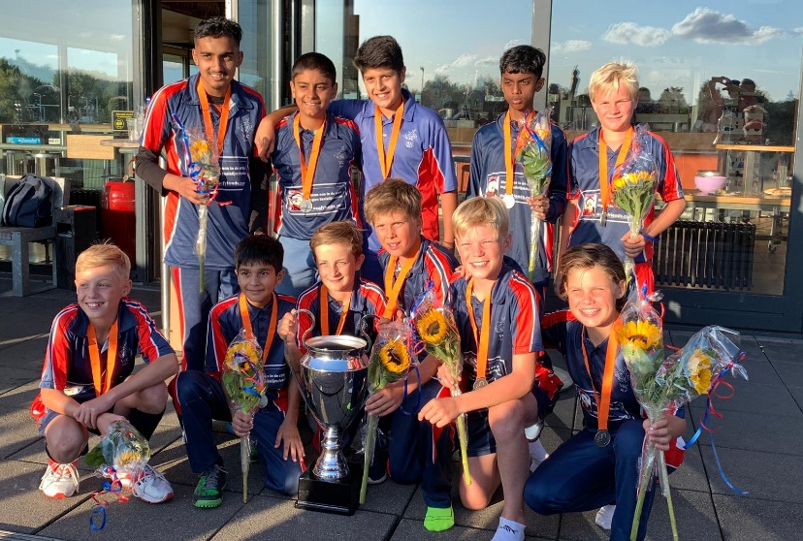
VCC | 9 | 18 | 2,00
Quick Hg | 8 | 14 | 1,75
Sparta | 9 | 12 | 1,33
HBS | 10 | 12 | 1,20
Qui Vive | 7 | 8 | 1,14
ACC | 10 | 8 | 0,80
Bloemendaal | 9 | 4 | 0,44
Punjab | 6 | 2 | 0,33
Rood en Wit | 8 | 0 | 0,00

Finaleronde:

VCC – Quick 2 2-0
VCC – Quick 1 2-0

VCC U13 landskampioen!

U13 – Poule B

VOC 1 | 9 | 16 | 1.78
Quick Hg | 9 | 14 | 1.56
VRA 1 | 9 | 12 | 1.33
Excelsior | 9 | 12 | 1.33
VCC 2 | 9 | 10 | 1.11
HCC 2 | 8 | 4 | 0.50
HBS 2 | 8 | 4 | 0.50
Salland | 9 | 4 | 0.44
Kampong | 8 | 2 | 0.25

U11 – Poule C

Ajax | 6 | 10 | 1,67
Hermes DVS | 7 | 10 | 1,43
VCC 1 | 7 | 8 | 1,14
Punjab | 4 | 0 | 0,00
VOC | 4 | 0 | 0,00

U11 – Poule D

VCC 2 | 7 | 14 | 2.00
HBS 1 | 7 | 10 | 1.43
HCC 1 | 6 | 6 | 1.00
HCC 2 | 6 | 0 | 0.00
Quick Hg 1 | 3 | 0 | 0.00

Finaleronde:

VCC U11 – ACC 2-0
VCC U11 – Ajax 2-0

VCC U11 landskampioen!

U9 A (Zuid-Holland, weekend)

Statement KNCB: Uit onderzoek is gebleken dat kinderen sporten met vrienden leuk vinden en een partijtje te spelen met winst en verlies. Maar kinderen vinden het niet leuk als ouders en begeleiders het alleen maar hebben over winnen en alles draait om de stand in de competitie. In de U9 worden om die reden de wedstrijdresultaten niet landelijk geregistreerd. Zo staan de ontwikkeling en het plezier van de jonge kinderen om samen te spelen, centraal. Indien gewenst, kunnen uitslagen en individuele scores door de team begeleiders worden bijgehouden.

Voorwoord

Een decembermiddag in het clubhuis. De regen slaat tegen de ramen. Buiten staan plassen op de kunstgrasmat en in de kooien. Zelfs het graswicket ligt er wat troosteloos bij. Het cricketseizoen 2019 lijkt iets van lang vervlogen tijden. Toch is het nog geen maand geleden dat de jeugd met flink wat teams succesvol was in de herfsttoernooien. Cricket is een sport die – in ieder geval bij VCC – het hele jaar doorgaat. In de zaal, op het veld, weer in de zaal én achter de bestuurstafel. Het cricketjaar 2020 klopt al op de deur.

Het jaarverslag biedt altijd een mooie terugblik. Wat is er allemaal gebeurd? Welke teams behaalden successen? Hoe heb ik het gedaan? De meeste runs gemaakt? De meeste wickets genomen? De meeste vangen? Was 2018 een wel heel succesvol jaar, 2019 mocht er voor VCC ook zijn. Kampioenschappen voor de jeugd in de zaal – U13 en U15 in het voorjaar, U13 in het najaar – en op het veld (U11 en U13). Bij de senioren behaalde VCC 2 de titel en de felbegeerde promotie naar de Eerste klasse. VCC 1 handhaafde zich keurig in de Topklasse. Individueel waren er KNCB-prijzen voor Babette de Leede - door de speelsters van het Nederlands dameselftal gekozen als waardevolste teamspeelster van het jaar – en Tom de Leede (Steven Lubbers trofee: beste prestatie jeugdspeler U12 / U13).

Een lach en een traan
Al die successen komen in dit jaarverslag naar voren. Het lezen van de verschillende verslagen per elftal en het uitpluizen van de statistieken leveren altijd leesplezier op. Het biedt ook een inkijkje in de sfeer waarin cricket bij VCC wordt gespeeld. Met een lach – ik neem de verslagen van Zami, Zomi en de U9 even als voorbeeld – of soms met een traan (een verschrikkelijk verlopen thuiswedstrijd van VCC 3 waarin de ‘spirit of cricket’ ver te zoeken was). Tegenover dat laatste voorbeeld staat gelukkig heel veel gezelligheid. Voor, tijdens en na de wedstrijd. Bij de dames en de jeugd, maar ook bij alle herenelftallen. Heerlijke lunches en barbecues ‘strijden’ met plezier en inzet tijdens trainingen en wedstrijden en natuurlijk de “vrijdagavonden”.

Maar ook buiten het veld en de zaal is veel gebeurd. De “VCC-pyjama” is verdwenen en vervangen door een nieuwe, fraaie outfit. Heel VCC zet zich via shirtvermelding samen de stichting Muco & Friends in voor de strijd tegen taaislijmziekte. Op een prachtig veld – dank aan de groundstaff - werden internationale wedstrijden gespeeld door het Nederlands elftal tegen de Verenigde Arabische Emiraten en in het kader van de voorronde van het wereldkampioenschap U19. En met als hoogtepunt de finaledag van de nationale T20-competitie.

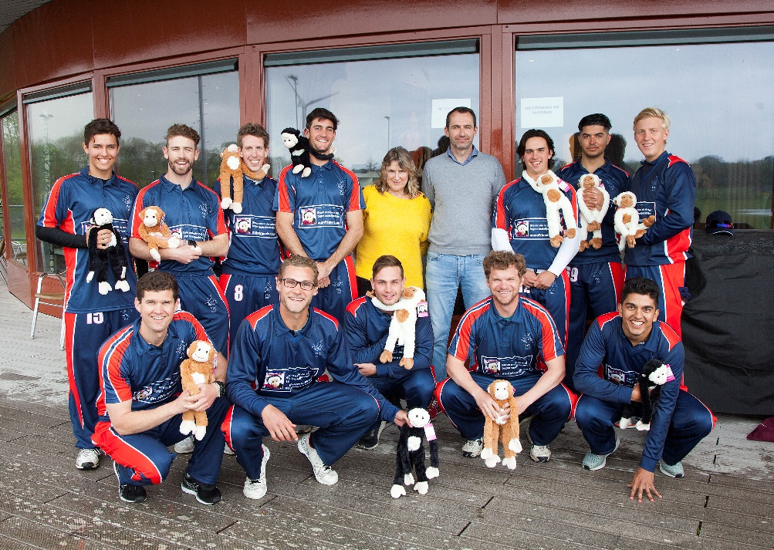 VCC 1 met de Muco-apen

Veelkleurig palet
Terugkijkend naar het seizoen 2019 is er zoveel te noemen. Al die grote en kleine evenementen en activiteiten. Het palet van VCC is zo veelkleurig, zo rijk aan diversiteit. Dit wordt vooral ook mogelijk gemaakt door de grote inzet van vrijwilligers. Van coaches en elftalbegeleiders tot leden die VCC met extra middelen financieel ondersteunen. Van inzet voor en achter de bar of de financiële administratie tot het vervoer naar uitwedstrijden of het uitbrengen van het jaarverslag. Dan is die opsomming niet eens volledig. VCC is zijn vrijwilligers veel dank verschuldigd! Eén naam van een vrijwilliger wil ik speciaal noemen. Tijdens de algemene ledenvergadering in het najaar is Jaap Mulder voor zijn tomeloze en jarenlange inzet benoemd tot Lid van Verdienste.
Ik ben dit voorwoord begonnen met ‘de klop op de deur’ van het cricketjaar 2020. De voorbereiding van dit jaar is in volle gang. Er wordt door een aantal leden nagedacht over een nieuwe organisatiestructuur binnen de vereniging. Meer commissies en behapbare vrijwilligerstaken. De samenstelling van het bestuur zal in 2020 een ingrijpende wijziging ondergaan. Na het vertrek van Floris van Hoogdalem – dankjewel voor je enorme inzet en succes met je studie, Flo! – hebben drie ‘al wat oudere heren’ te kennen gegeven het stokje komend voorjaar te willen overdragen aan de jongere generatie(s) van leden.

Blijven binden
VCC stelt zich actief op in de gedachtewisseling met de KNCB en de overige cricketverenigingen over de toekomstige competitie-opzet. Zo is er steun voor het ‘opschroeven’ van de jeugdleeftijd van U17 naar U19 (of misschien nog hoger). Dit om een betere overgang van jeugdspelers naar de senioren mogelijk te maken en deze jonge cricketspeelsters en –spelers in de toekomst aan cricket en clubs te (blijven) binden. In het kader van werving worden nieuwe activiteiten gepland, er wordt nagedacht over hoe ‘expat-leden’ beter bij de club kunnen worden betrokken en bij de dames traint een aantal mogelijk nieuwe leden mee in de zaal.

Op het vlak van de accommodatie wordt – naast de nog steeds levende wens voor een toekomstige uitbreiding van het aantal grasstrips – gestudeerd op het idee om in het licht van de renovatie van de kooien deze te overdekken, Dit zou het mogelijk maken om het gehele jaar op VCC te kunnen trainen. En met de gemeente en de beide beheersstichtingen is er volop overleg over veldenbeschikbaarheid in 2020 en komende jaren. Niet alleen omdat de (kunst)grasvelden het komend jaar worden gerenoveerd, maar vooral omdat VCC groeit en het niet ondenkbaar is dat komend seizoen met meer elftallen wordt ingeschreven.

Op het sporttechnische deel is er overleg over trainingsopzet en de gewenste elftalsamenstelling. Opleiden vraagt tijd en middelen, doorstromen en handhaven van VCC 1 en VCC 2 – twee elftallen in het Top-, Hoofd- en Eerste klassenrijtje – ook. En natuurlijk het handhaven en vergroten van het spelplezier bij alle recreatieve elftallen.

Ambities
Zo zijn er tal van ambities die (de leden van) VCC wil (willen) realiseren. Waarbij de beperkte financiële middelen soms een grens vormen. Dit laat echter onverlet dat aan alle leden wordt gevraagd om betrokken te zijn bij het wel en wee van VCC. Alleen dan kan deze mooie cricketclub nog verder groeien en invulling blijven geven aan de rol die VCC heeft verworven en wil blijven spelen in de cricketwereld.

Rest mij om u veel leesplezier te wensen met dit wederom prachtige jaarverslag en u een sportief en vooral mooi cricketjaar 2020 te wensen!

Jos Jochemsen

Mijlpalen senioren 2019

Batten
De 14.000e run van Marc Nota
De 8.000e run van David Cousins
De 2.000e run van Ivo Neuerburg

Bowlen
Het 200e wicket van Viv Kingma
Het 150e wicket van Shujah Malik
Het 50e wicket van Atif Zaka

Fielden
Het 200e slachtoffer van Marek Molenbuur (203+2)
Het 50e slachtoffer van Rutger Beekhof (50+1)

Verbetering topscore

 | Old H.S. |  | New H.S.
P.Natesan | 7 |  | 108
W.Rutgers | 0 |  | 62
A.Aziz | 65 |  | 120
T.Nota | 12 |  | 53
A.Razzaqi | 33 |  | 61
L.Ostwal | 23 |  | 50
J.Coppock | 1 |  | 22
S.de Leede | 0 |  | 20
B.Glover | 5 | * | 23
A.Soekhoe | 29 |  | 47
V.Kingma | 28 |  | 44
C.Kawade | 24 |  | 40
G.Timmermans | 8 | * | 22
L.van Aalst | 15 |  | 29
R.v.d. Giessen | 69 | * | 71
P.Boissevain | 36 |  | 37

De VCC-jeugd in 2019

De VCC-jeugd wordt al jaren tot de top van Nederland gerekend en kende ook in 2019 weer een uitstekend jaar met goede prestaties en vooral veel plezier. Landskampioenschappen waren er voor de U11 en de U13!

VCC-(jeugd)coaches en –trainers in 2019

Tom de Grooth
Matt Smit (U17)
Steffen Mulder (U15)
Tim de Leede (U11/U13)
Marc Nota (U9)
David Cousins (U7)

Coördinatie
U17 Dorith van der Laan
U15 Regine Alewijnse
U11-U13 Richard de Lange
U9 Jacques van Zuydam (A), Marek Molenbuur (B)

Tom Tim Steffen Marc
VCC U9A in 2019

For the U9A team below are some inputs on the team:

We played 10 games in the season, 1 was cancelled due to opposition not showing, 8 we won and 1 (the last game of the season) we lost to Rood & Wit.

Player profiles:

Casper Menn – By far our strongest batsman of the season – we lost count of the sixes after a few matches

Tavish Sharma – All round most enthusiastic player and most improved bowling action

Liam van Zuydam – Best bowler and strongest fielder

Richano – being the youngest in the team, the most impressive batsman considering his age compared to rest of team

Jacques van Zuydam

VCC U9B in 2019

Na een intense en goede wintertraining was het tijd om de wei in te gaan en begonnen de buitentrainingen in april. Na vorig seizoen bleken we over wat meer kinderen te beschikken en zijn er twee U9-teams gemaakt. Team U9B bestond uit Samanth, Quinten, Ger, Uzair, Rushab, Benjamin, Muhammed en Daan.

HBS 2 uit is wel eens lastiger geweest (12 mei) – VCC U9B 0-2

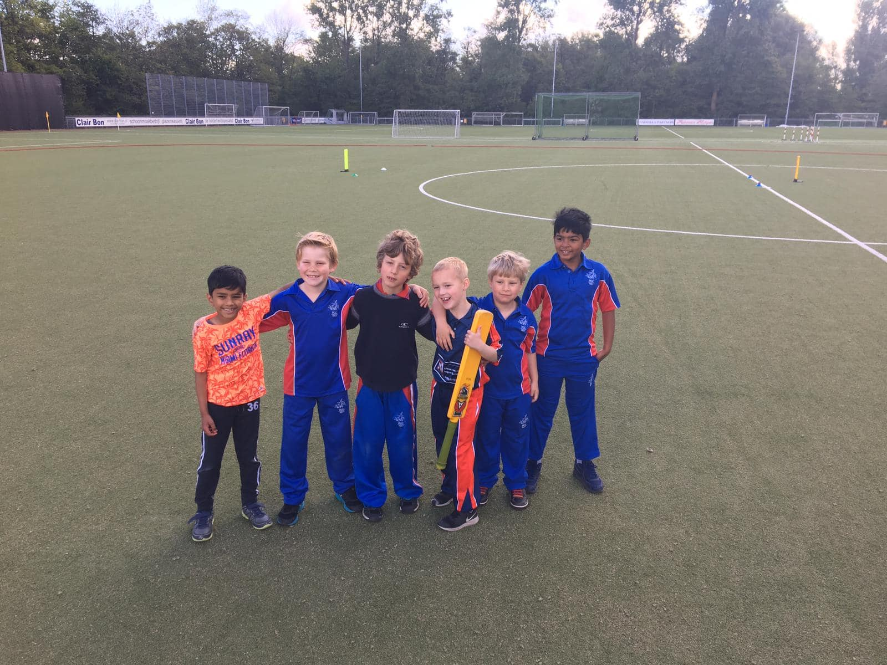

Op Moederdag speelde onze U9 B op Craeyenhout haar eerste wedstrijd van het seizoen 2019. Het team bestond uit de ervaren spelers Rushab, Daan, Quinten en Geronimo en de nieuwe jongens Benjamin en Samanth.
Voorburg begon met fielden en dat deden ze bijzonder volwassen. Wickets voor Quinten, Rushab en Ger, die zelfs nog een vang en een runt out (direct hit) maakte. Het grondfielden was top voor de eerste match van het seizoen, maar het wickets dekken kan nog steeds beter, zo ook het teruggooien van de bal naar de wickets. Maar als we geen verbeterpunten zouden hebben dan zou het wel heel erg saai gaan worden.
Benjamin en Samanth speelde hun eerste wedstrijd en dat is al een belevenis op zich.
Daan (11) en Ben beten de spits af bij het batten, maar voelden elkaar nog niet helemaal soepel aan bij het runnen tussen de wickets. Dat ging beter bij Rushab (18) en Samanth (11). Wat weer niet echt gezegd kan worden van Quinten (35) en Geâhr (14), maar dat kwam vooral omdat beide heren voornamelijk de bal voor 4 het veld uitsloegen. Alles werd weer top bijgehouden in het VCC-logboek door VCC legende en U9 scorer Marek “Arnie” Molenbuur, trotse vader van Daan en natuurlijk ook Thijs uit de U11.
De ouders van HBS waren ook onder de indruk van deze OER VCC-cricketer, want zij kregen gratis en voor niets een cursus scoren en cricket tegelijk. Ik denk overigens dat Arnie geïnteresseerd zal zijn in de scoringsapp die de U13 nu gebruikt. Mocht u zich nu nog afvragen wie Marek is, er hangt een leuke foto van hem in het clubhuis aan de deur van de ballenkast. Dit alles resulteerde overigens in een bijna klinische overwinning op de Kraaien van onze geweldige stoere mannen van de U9 B en dat, beste kijkbuiskinderen, blijft altijd leuk.

Punjab 2 uit (19 mei) – VCC U9B 0-2
Vandaag was het team hetzelfde als vorige week dus waren de jongens goed op elkaar ingespeeld. Ook vandaag begonnen we met fielden. Dit resulteerde in goed bowlen al was er een batsmen bij Punjab die het iets strakkere bowlen lekker vond en daardoor veel boundaries sloeg. Al met al een goede fieldingsessie en Punjab kwam uit op 101 runs. De batting line-up was hetzelfde als vorige week en we begonnen weer met Daan en Benjamin. Gestaag gingen zij van start, maar hadden wat moeite om runs te maken en eindigde met 4 en 7 runs. Vervolgens gingen Rushab en Samanth sterk verder met vooral Rushab die een paar mooie vieren sloeg en eindigde met een mooi totaal van 28 runs. Samanth ondersteunde Rushab prima en eindigde met 13 runs. Het sluitingskoppel waren Ger en Quinten en beide probeerde elkaar af te troefen, de ene vier na de andere en zelfs een mooie 6 van Ger eindigde met 22 runs voor Quiten, maar was Ger vandaag met 31 runs de topscorer. VCC eindigde met 142 runs en was de tweede winst binnen.

HBS 1 thuis (26 mei) VCC U9B – HBS 1 0-2
Na de twee mooie overwinningen moesten we tegen HBS 1 aan de bak. HBS heeft een sterke jeugd en dat bleek wel vandaag tegen het eerste U9 team. Vandaag hadden we een nieuweling in Uzair die in de plaats van Benjamin speelde. Na twee keer als tweede gebat te hebben dacht de captain dat dit vandaag ook het beste zou zijn, helaas waren de batsmen en twee batswomen van HBS vandaag te sterk. 5 van de 6 hadden dik in de dubbele cijfers geslagen en eindigde met alle extra’s erbij op 185 runs en dat is een hoog totaal. We begonnen met een andere openeningspaar maar Samanth en Rushab hadden al vaker samen gestaan. Het bowlen van HBS was sterk. Samanth had 8 runs en Rushab 18 runs. Daan en Uzair namen het over, de twee kleinste en zij hebben nog niet die kracht om goed van de pion af te slaan. Daan had zijn eerste 4 van het seizoen en eindigde met 6 runs en Uzair in zijn eerste wedstrijd met 3. Als klap op de vuurpijl probeerden Quinten en Ger elkaar af te troeven, maar dit keer was er onderling geen winnaar en eindigden beiden op 22 runs. Met een totaal van 124 runs was HBS de winnaar. De uiteindelijke lunch met natuurlijk veel slagroom maakte een hoop goed en dat was op sommige gezichten goed te zien .

Hermes DVS uit (2 juni) – VCC U9B 0-2
Na een goede en gedegen vrijdagmiddag training gingen we weer met goede moed zondag naar het Schiedamse Hermes toe. Dit bleek toch in deze poule de zwakste te zijn. In dit team waren en een aantal kinderen die nog niet lang het spelletje spelen en dan kan het verschil soms erg groot zijn. Muhammed was ook een nieuwkomer, maar meldde zich helaas ziek af. Dus gingen we met zijn vijven naar Schiedam. Gelukkig was Hermes bereid een speler van hun af te staan. De kleinste Daan en Uzair begonnen met batten en Daan had dit keer goed opgelet bij Marc, want zijn score ging naar 13 runs met een paar mooie snelle singles samen met Uzair. Uzair maakte 4 runs en dat was een goede start. Samanth met de invaller waren het volgende paar. Samanth heeft grote stappen gemaakt en eindigde met 22 mooie runs. En natuurlijk het derde paar, the battle tussen Ger en Quinten. De vieren vlogen om onze oren en de een harder dan de ander. Dit keer was Quinten Ger de baas en eindigde met een hele strakke 39 runs en Ger met een heel mooie 28. Deze 39 runs in dit format bleek uiteindelijk ook de topscore van dit seizoen te zijn. Super gedaan, Quinten. Daarna was het de beurt aan Hermes om ons totaal van 122 te verbeteren, maar alle bowlers waren vandaag op hun sterkst en iedereen bowlde goed en weinig wides. Hermes eindigde op 82 runs en dus waren en weer twee punten in the pocket.

Excelsior thuis (9 juni) Koele Kikkers VCC U9B blijven aan de weg timmeren 0-2
De wedstrijd tegen Excelsior’20 werd voor het clubhuis gespeeld op het ietwat te hobbelige hoofdveld van de Voorburg Cricket Club.
Hoewel het veld nog geen biljartlaken is, drijven mijn gedachten nog wel eens af. Wat zou het toch mooi zijn als we een keer een U9-toernooi zouden kunnen organiseren op ons hoofdveld? Hoeveel van die U9 veldjûhs zouden we daar kwijt kunnen? Zes, acht, misschien wel negen? Wat zou dat een feest zijn en hoe zouden dan de aardbeien met slagroom smaken? Het zou in ieder geval een groot feest worden voor en op onze club, waar onze U9-jongens sowieso goed aan de weg aan het timmeren zijn.
We begonnen de wedstrijd tegen het team uit Schiedam eerst fieldend. Deze week bestond het team uit Daan, Rushab, Uzair, Ger, invaller Thijs en debutant Mo. Mo is het broertje van Sachall uit de U15 en zoon van de bekende Haagse marktkoopman Farooq.
Als je bij Farooq langs gaat op de Haagse markt dan kom je er bijna niet meer weg en zeker niet zonder kleding uit zijn winkel, maar vaak ook niet zonder kibbeling gegeten te hebben van zijn buurman de Visboer. Farooq is een grote cricketliefhebber en voorziet zijn kinderen graag van info tijdens de wedstrijdstrijd en vaak ook het gehele team. Niet altijd heel erg duidelijk, maar als je een beetje Urdu spreekt zoals ik, begrijp je precies waar hij het over heeft. Eigenlijk zou hij dat natuurlijk aan de coaches moeten overlaten, maar dat vindt Farooq best nog wel eens lastig. Wie weet gaat hij na het lezen van dit verslag nog beter zijn best doen om dit de volgende keer niet meer te doen en gaat hij extra zijn best doen om alleen maar aan te moedigen met een ouderwetse Shabaz Shabaz! Zijn zoon Mo is overigens een VCC-topper in opleiding, een legbreakbowler die iets weg heeft van Abdul Qadir en een lefthander die zeker fleurt met de klasse van Saeed Anwar.
Excelsior maakt tussendoor 150+ runs en Mo, Rushab en Ger nemen de meeste wickets, helaas geen vangen deze keer. Tijdens het batten gaan we net iets te vaak uit om het Excelsior echt moeilijk te maken, maar ons runnen tussen de wickets was deze week een lust voor het oog. Daan 5, Mo 10, Rushab 15, Uzair 9, Geronimo 22 en invaller Thijs een mooie en goed gerunde 19 runs samen met de extra’s bracht dat onze Stoere Kerels op zo’n 100+ runs en dat was deze keer net niet genoeg.

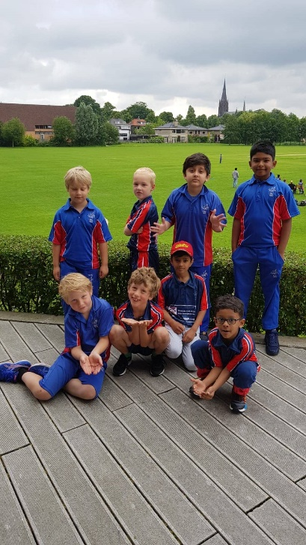 VCC U9 in 2019

HBS 2 thuis (16 juni) Stoere Gasten U9 B trekken de stijgende lijn door 2-0

Op Vaderdag 2019 waren er om 9.00 uur maar liefst vijf jeugdwedstrijden tegelijk bezig op de Voorburg Cricket Club. Wellicht was dit de eerste keer, maar hopelijk niet de laatste keer. Op het ‘Sparta”-veld waren er zelfs twee U9 wedstrijden naast elkaar. De U9A speelde tegen een wat pover team van de Amsterdamse Cricket Club en de U9B speelde tegen de Kraaien van HBS. Bij dat team deed zelfs de kleinzoon van de Legendarisch Pim van der Vegt mee. Dit kon de pret echter niet drukken voor de Stoere Gasten uit Voorburg of voor de Kraaien zelf.
Het team van Voorburg bestond deze week uit Uzair, Daan, Quinten, Rushab, Samanth, Mo, Geronimo en Benjamin. Bennie was echter een beetje te laat naar bed gegaan de avond voor de wedstrijd en was voornamelijk moe :-). Het gras was ietwat lang en spekglad door de dauw, waardoor er nogal wat glijpartijen ontstonden, maar ook deze bijkomstigheid was niet doorslaggevend voor het resultaat van deze wedstrijd.
De Stoere Gasten uit Voorburg waren gewoon net een maatje te groot voor de Kraaien uit de Vogelwijk vlakbij het strand van Kijkduin. Zelfs de kleinzoon van oud Nederlands elftal speler en Erelid van HBS, Pim van der Vegt kon daar niks aan veranderen. Benjamin was uiteindelijk weer helemaal fit en wakker tijdens de lunch waar heerlijke aardbeien met slagroom op het menu stonden.

Punjab 2 thuis (22 juni) 0- 2
Het was de afgelopen week was gepuzzel voor de wedstrijdsecretaris want het leek er even op dat wij maar met zijn vieren zouden moeten aantreden. Echter door goede onderhandelingen konden we twee toppers voor deze wedstrijd inhuren. Tico een vriendje van Quinten en Madeline de zus van Benjamin werden ingevlogen. Punjab begon sterk met batten en daar konden wij geen vat op krijgen. Dat leverde een 1e innings score van 171 voor Punjab. Ger en Quinten gingen voor het eerst niet samen batten en Ger ging Uzair op sleeptouw nemen. En dat deed Ger natuurlijk erg goed en zo goed dat Uzair gelijk zijn topscore van dit seizoen op 14 runs bracht. Chapeau Uzair. Ger als gewoonlijk had er ook zin in om voornamelijk vieren te willen slaan en eindigde met een mooie 30 runs. Quinten wilde natuurlijk met zijn vriendje Tico batten en Tico als hockeyer sloeg ook een paar mooie vieren en maakte een mooie 19 runs. Als laatste gingen grote zus Madeline en Benjamin batten. Voor Madeline was het haar eerste wedstrijd en zij was erg zenuwachtig, maar deed super haar best en maakte 4 runs en dat was zelfs 1 run meer dan haar broertje Benjamin. Uiteindelijk eindigde we 131 runs en ging de winst naar Punjab. Zoals gewoonlijk was de lunch goed verzorgd, dit keer door de ouders van Uzair, dus was het verlies gauw vergeten.

HBS 1 uit (29 juni) 0-2
Een volgende clash tegen HBS 1. Samanth, Ger, Daan, Muhammed en Uzair moesten het nu met zijn vijven doen. Gelukkig hielp HBS met het fieden en HBS was met zijn achten dus dat is op zich geen probleem. Je fieldt 6 tegen 6, je rouleert met de fielders en hierdoor kon iedereen bij ons wat extra ballen krijgen om te batten. Heerlijk toch. HBS was op volle sterkte en dat bleek ook weer tijdens hun batting innings. Iedereen dik in de dubbele cijfers, twee dames die er flink zin in hadden en het laatste koppel had er helemaal zin in en die vieren en zelfs zessen vlogen om onze oren. De bowlers hadden het lastig en soms kom je net tegen de verkeerde batsman te staan, maar dat is ook een mooi leermoment. Met alle extra’s erbij eindigde HBS op 245 runs, een echte monsterscore. Ons sterkste koppel van vandaag was Samanth en Ger. Samanth is erg vooruit gegaan en dat is mooi om te zien. Samen met Ger hadden we een hele goede start. Samanth eindigde met 26 runs, zijn topscore van dit seizoen, en Ger weer met een steady 27 runs. Daan, Muhammed en Uzair hadden meer moeite met het sterke bowlen van HBS en hebben natuurlijk hun best gedaan en eindigden met 8, 9 en 4 runs. Als zij wat sterker worden en ook de bal makkelijker kunnen slaan/raken en daar gaan we proberen aan te werken in de winter, dan komen de runs in de toekomst er vanzelf. Iedereen kreeg daarna nog wat extra ballen en met alles erop en eraan eindigden we toch op een mooi totaal van 187 runs. HBS helaas te sterk, maar je ziet dat zij gewoon wat verder zijn dan wij en over het algemeen wat groter en sterker zijn. Het belangrijkste is dat het plezier er is en dat winnen niet altijd het belangrijkste is.

Hermes DVS thuis (6 juli) 2-0
Een wedstrijd voor het einde van dit seizoen was het erg leuk dat de gehele bende van 8 er was. Zo kon iedereen nog een keer met elkaar een goede wedstrijd neerzetten en laten zien hoeveel ze geleerd hebben. Als eerst battend kwam iedereen in de dubbele cijfers, Uzair 11 runs, Rushab 26 runs, Ger 30 en hij hielp Daan naar een mooie 11 runs, Samanth 14 runs, Muhammed 17 runs, Quinten 21 runs en Benjamin met een mooie 10 runs. Met alle extra’s kwamen we uit op een monsterscore van 202 runs. Ook met het bowlen ging het super en iedereen deed zijn uiterste best. Ger was een beetje te snel en Samanth bowlde de laatste over en nam 2 wickets op de laatste 2 ballen van de wedstrijd. Met alle extra’s eindigde Hermes op 121 en was de duidelijke winnaar VCC. Na de wedstrijd was er een heerlijke lunch geregeld door de moeder van Benjamin.

Excelsior uit (13 juli) 0-2
Alweer de laatste wedstrijd van het seizoen met Samanth, Ger, Rushab, Uzair en Daan. Daan nam zijn oudere broer Thijs mee, zodat we in ieder geval met zijn zessen waren. Omdat Excelsior negen spelers had, betekende dat wij heel veel extra ballen kregen om te batten. Hierdoor werd er heerlijk gebat en nu nam Samanth Daan op sleeptouw. Zo leuk om te zien hoe Samanth zich ontwikkeld heeft dit seizoen. Ger en Rushab maakte er helemaal een show van, vieren, tweetjes, eentjes en zelfs drietjes en met de vele extra ballen kwamen ze zelfs uit op 35 en 44 runs. Het laatste paar Uzair en Thijs zijn (nog) geen hardhitters, maar sloegen de bal rustig tussen de fielders en met eentjes en tweetjes werd de score flink opgeschroefd. Met alle extra’s kwamen we zelfs uit op 222, een fantastische score in de laatste wedstrijd. Het bowlen was goed verzorgd en Excelsior kreeg geen kans om in de buurt te komen van ons totaal. Hun totaal van 139 was zeker niet genoeg en de twee punten gingen mee naar Voorburg. Maar ook Excelsior had een fantastische lunch voor ons geregeld.

Als we de balans opmaken van het seizoen 2019 dan zien we dat iedereen het erg naar zijn zin heeft gehad. Dat iedereen zich op zijn manier heeft ontwikkeld en voornamelijk door de ongelooflijke inbreng van Marc en zijn enthousiasme in de winter- en buitentrainingen hebben alle jongens grote stappen gemaakt. Erg leuk en mooi om te zien vanaf te zijlijn. Ik wil graag alle ouders bedanken die de heerlijke lunches verzorgd hebben, Karthik (vader van Samanth) voor het scoren als ik er niet was en nogmaals Marc voor het begeleiden tijdens de wedstrijden en voor alle trainingen. Op naar het volgende seizoen!

Marek Molenbuur

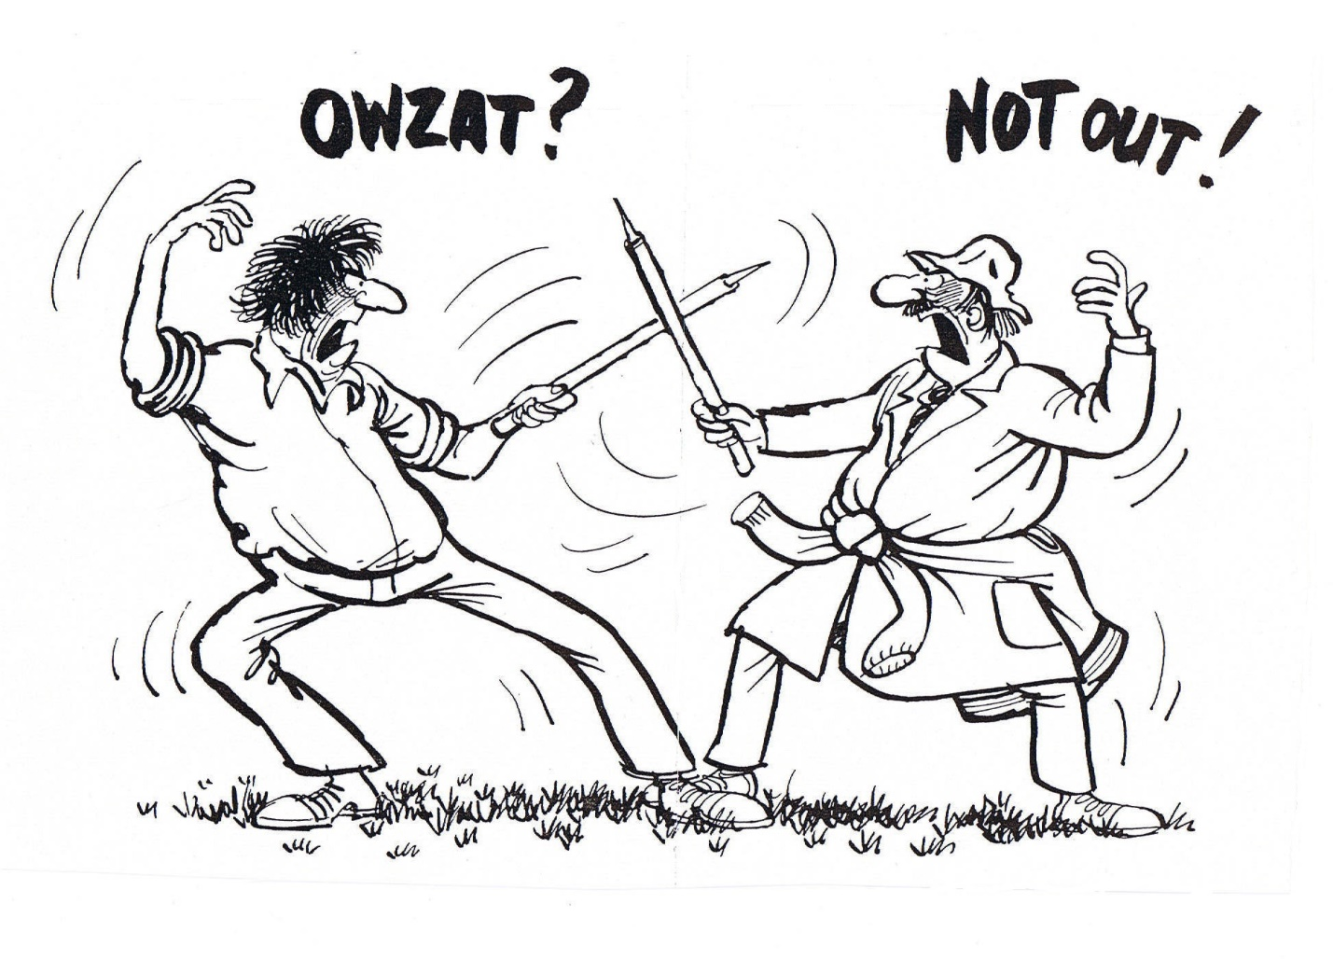

U11 (woensdag) in 2019

Staand vlnr. Stefan Pijnenburg, Alejo Nota, Cedric de Lange, Tom de Leede, Steven Trügg, Jonathan Polet
Zittend vlnr. Miraj Mahmood, Ger Nota, Bo Trügg, Philip le Noble

De woensdagmiddag U11-competitie wordt alleen maar door Haagse clubs gespeeld zodat we twee keer een HCC-team troffen, een keer een HBS-team en een keer een Quick-team. Hoewel er al wel met harde bal wordt gespeeld, is het ook vooral de bedoeling om te oefenen. Twee batsmen krijgen daarom gegarandeerd een aantal overs -gelijkelijk verdeeld over beide batsmen- en een gevallen wicket leidt niet tot een definitief einde voor de batsman, maar tot drie bonusruns voor de tegenpartij.
De U11 woensdag bestond dit jaar uit een mix van ervaren (Alejo, Cedric, Miraj, Steven en Tom) en minder ervaren spelers (Bo, Jonathan, Philip, Stefan, Ruchir, Samir en Ger). Vanuit VCC was het de opzet om de minder ervaren spelers spelers steeds te koppelen aan een meer ervaren speler. Daarbij konden de ouderen de jongeren op sleeptouw nemen: met name in callen en runnen, een vaardigheid waar de VCC jeugd landelijk om bekend staat en waar door de jeugdtrainers ook tijdens de indoortrainingen in de winter altijd veel aandacht aan wordt gegeven.

15 mei: VCC – HCC-2 = 2-0 (206-147)
De opening van het seizoen leidde tot 59 run overwinning, waarbij Stefan en Cedric in 30 ballen maar liefst 40 runs bij elkaar sloegen zonder uit te gaan. Bij het bowlen pakte Jonathan maar liefst 4 wickets.

22 mei: Quick – VCC = 0-2 (105-196)
Quick bestond uit een team van beginners, die niet bijzonder gefocust waren. VCC was dan ook een ruime maat te groot. Debuut van Ger die in de over die hij bowlde maar 5 runs tegen kreeg. Batted liet met name Alejo zich gelden: 40 runs uit 15 ballen. Wederom een eenvoudige overwinning.

29 mei VCC – HCC-1 = 2-0 (171-145)
Uiteindelijk de sterkste tegenstander in de poule. En met wat invallers leek het even spannend te kunnen worden. Maar ook de invallers Ruchir en Samir deden goed mee, we gingen bv 5x minder uit en dat scheelt al 15 punten. We blijven dus op titelkoers.

5 juni HBS – VCC = 0-2 (168-217)
Bij HBS spelen een aantal talentvolle jongens die echter over het algemeen iets minder ervaren zijn dan onze jongens. Toch boden ze goed tegenstand. De slagkracht van Tom en Alejo (resp. 40 en 34) gecombineerd met de finesse van het bowlen van Miraj gaven vandaag de doorslag.

19 juni HCC-2 – VCC = 0-2 (108-121)
Hoewel het tweede team van HCC op papier iets zwakker leek, hadden we vandaag alle moeite om aan de goede kant van de score te blijven. Phileine maakte vandaag haar debuut (en achteraf ook enige optreden helaas) en deed dat niet onverdienstelijk met 12 runs. Ger bowlde wederom weer heel zuinig en effectief (2 v 8 in 3). Mooie overwinning zonder een tweetal “kanonnen”.

26 juni VCC – Quick = 2-0 (211- 107)
Met bijna de dubbele score van Quick won VCC vandaag nog ruimer dan in de uitwedstrijd. De jongens van Quick hebben nog even wat tijd nodig om echt tegenstand te kunnen bieden. Wellicht volgend jaar als de wat ouderen bij ons afscheid hebben genomen. Vandaag was vooral Cedric een plaag voor de Haantjes. Veel runs en omdat ze bij Quick maar uit hun crease bleven lopen viel er menig stumping te noteren. Stefan bowlde heel netjes en nam verscheidene wickets.

3 juli HCC-1 – VCC = 0-2 (151-163)
De krapste overwinning van het seizoen, we moesten tot het gaatje om HCC op de knieën te krijgen. Dat lukte uiteindelijk, ondanks dat we maar liefst 14x uitgingen (42 bonuspunten voor HCC). We waren n iet scherp in het callen en runnen en batten ook niet altijd even verstandig. En natuurlijk verdiende HCC credits voor het netjes lijn en lengte bowlen. De diepere batting line-up hielp ons uiteindelijk over de streep.

10 juli VCC- HBS verregend
Ondanks dappere pogingen op het kunstgras van Wilhelmus, moesten we de strijd staken en gijngen we terug naar de kantine. Daar waren we vervolgens getuige van een memorabele halve finale bij het WK cricket. Nieuw-Zeeland won van India met 18 runs. Zelden zo’n 20 knaapjes zo ademloos en rustig naar een TV-scherm zien staren.

VCC U11 bleef in de poulefase ongeslagen en mocht zich als winnaar van de poule na de vakantie gaan meten met de winnaars van de twee andere poules Ajax en ACC.

1 september VCC - ACC = 0-2 (201-126)
“U11 neemt eerste horde op weg naar landstitel”
Na wel-niet (uiteindelijk niet) spelen tegen Ajax op vrijdagmiddag werd er zondagmorgen in alle vroegte wel gespeeld door onze mannen van de woensdagafdeling van U-11. De eerste wedstrijd in de kampioenspoule tegen ACC stond op het programma. De eerste winst werd al behaald nog voordat de wedstrijd begonnen was. Captain Cedric won de toss en besloot om te beginnen met batten.
Het werd duidelijk waarom het eerste paar (de gebroeders Trügg, Bo en Steven) wat moeite hadden om op gang te komen: de wedstrijdbal was een seniorbal. Nadat de Trüggs het ijs gebroken hadden, kwamen Tom en Jonathan een masterclass batten weggeven. Met snel oplopen, rake klappen en zelfs twee zesjes vergrootte VCC de score van 15 naar 70 runs. Of we niet al genoeg family affair gehad hadden kwam als derde paar de Notaatjes (Ger en Alejo) de arena in. Met de derde Nota als umpire hield het publiek de adem in… Maar met goed teamspel en een zesje van Alejo liep VCC al snel verder uit. Als vierde paar kwamen Stefan en Miraj in actie. Ze lieten de score verder oplopen, waarna Cedric en Philip de laatste overs wegsloegen. Mede door een zesje van Cedric zette VCC een totaal van 177 runs neer. Enig minpunt waren de 9 wickets die verloren waren gegaan.
Als ACC nog hoop had werd die al vroeg in de tweede innings de bodem in geslagen. In recordtempo werden de eerste zes overs gebowld: 5 wickets genomen en slechts 14 runs gemaakt door ACC. Alhoewel het snel duidelijk was dat ACC nog wat te kort kwam, gaven zij het niet op. Ze bleven onverstoord doorgaan met de score een meer draaglijk uiterlijk te geven, waarvoor hulde. Het enige dat ze van de wijs wist te brengen, was een eenzame wesp die het op de batsman voorzien had. Uiteindelijk slaagde ACC er net niet in om de 100 runs te bereiken, ze bleven steken op 99 runs. Dit kwam mede doordat VCC erin slaagde nog 3 wickets te nemen, waarvan er twee van grote klasse waren. Een run-out gemaakt door Ger die van grote afstand met een strakke bal de wicket wist te raken. Maar Philip maakte de mooiste actie van de dag. Als bowler wist hij middels een snoekduik met 1 hand de bal te vangen, waarvan hulde.
Na deze verpletterende overwinning wacht nog één horde op weg naar het kampioenschap. Als onze jongens ook uit bij Ajax in Oegstgeest de punten binnen weten te slepen, zijn ze de meer dan terechte, ongeslagen kampioen. Op naar vrijdag als de kampioenswedstrijd gespeeld wordt, of toch niet… met Ajax weet je het immers nooit.

8 september VCC – Ajax 2-0 ((225-131)
“VCC U11 wint voor derde jaar op rij landstitel!”

Op zondag 8 september stond voor VCC U11 de tweede wedstrijd op de planning in de finalepoule met ACC en Ajax Leiden. De eerste was ruimschoots gewonnen, bij winst zou daarom voor de derde keer in successie de landstitel veilig kunnen worden gesteld. ‘s Ochtends zag het er nog naar uit dat de regen spelbreker zou worden, maar gelukkig klaarde het rond 11.00 uur op.

VCC won de toss en ging fielden. Ajax kende een goede start en stond na 10 overs op zo’n 70 runs, o.a. geholpen door Davi die een mooie 17 runs liet noteren (in 15 ballen). De overige batsmen hadden wat meer moeite met de bowlerij van VCC. Dat kwam enerzijds door goed bowlen en anderzijds door het enorme aantal extra’s dat werd gebowled. Niemand van de batsmen kwam nog boven de 10 runs van het bat, maar toch slaagde het achttal nog 119 runs te maken, waarvan meer dan de helft door extra’s, een mooie impliciete opdracht om daar van de winter hard op te trainen. Zoals vaak wist Miraj het heel zuinig te houden: slechts 5 runs tegen in 2 overs, terwijl Ger in 3 overs er weliswaar 19 tegen kreeg, maar ook maar liefst 4 wickets nam! VCC nam in het totaal 9 wickets, wat in elk geval 27 bonuspunten opleverde.
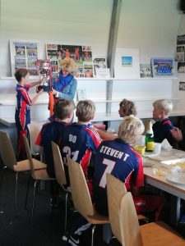
Na de pauze mocht VCC gaan proberen om dit aantal te overtreffen. Zoals gebruikelijks ging dat in koppeltjes van een meer en een minder ervaren batsman, een recept dat heel het seizoen al goed uitpakte. Bo en Cedric openden en Bo wist zijn wicket 12 ballen goed te verdedigen (omdat wij met 10 speelden, kregen alle batsmen geen 15 maar 12 ballen) en ook nog eens 4 runs te maken, terwijl captain Cedric zijn verantwoordelijkheid nam en 23 runs maakte. Miraj en Ger volgden en waar Miraj de kans kreeg om drie keer een 4 te slaan was Ger wat ongelukkig omdat hij heel veel onbespeelbare wides toegeworpen kreeg. Alejo en Jonathan namen het stokje over en voegden samen zo’n 25 runs toe. Daarna kwamen Stefan en Steven (makkelijk voor de scorers) en beiden lieten zien enorm te zijn vooruit gegaan dit seizoen. Toen het eigenlijk al beslist was, mochten Tom en Philip het afmaken. Tom deed dat met een indrukwekkende 32 runs en Philip liet zien volgend jaar de rol van meer ervaren speler op zich te kunnen gaan nemen.

We eindigden op 198 runs (in 20 overs), terwijl Ajax slechts 12 bonuspunten kon veroveren door 4 genomen wickets. VCC won daardoor uiteindelijk met 96 runs (225-131) en werd daardoor voor de derde keer in successie landskampioen met de U11.
Na de lunch werd de beker door Barbera Boissevain van de KNCB uitgereikt aan captain Cedric en werd er samen met Ajax geposeerd als besluit van een meer dan geslaagde cricketochtend in september.

Drie keer landskampioen
In 2017 won onze U11 al de titel op ACC, terwijl vorig jaar VRA en HBS werden verslagen. Nu dus drie op rij. Dat we over een bijzonder talentvolle lichting beschikken, wisten we al. Dat dat zo goed samenging met een aantal jongere spelers/ speelsters was een experiment dat heel goed uitpakte. Hopelijk pikken de jonkies het volgend jaar goed op en hebben ze net zo’n leuk seizoen als we dit jaar hebben gehad! En of we dan weer landskampioen worden? Ach, dat zien we wel. Als we maar veel mooie wedstrijden kunnen spelen!

Richard de Lange
VCC U13 (weekend) in 2019

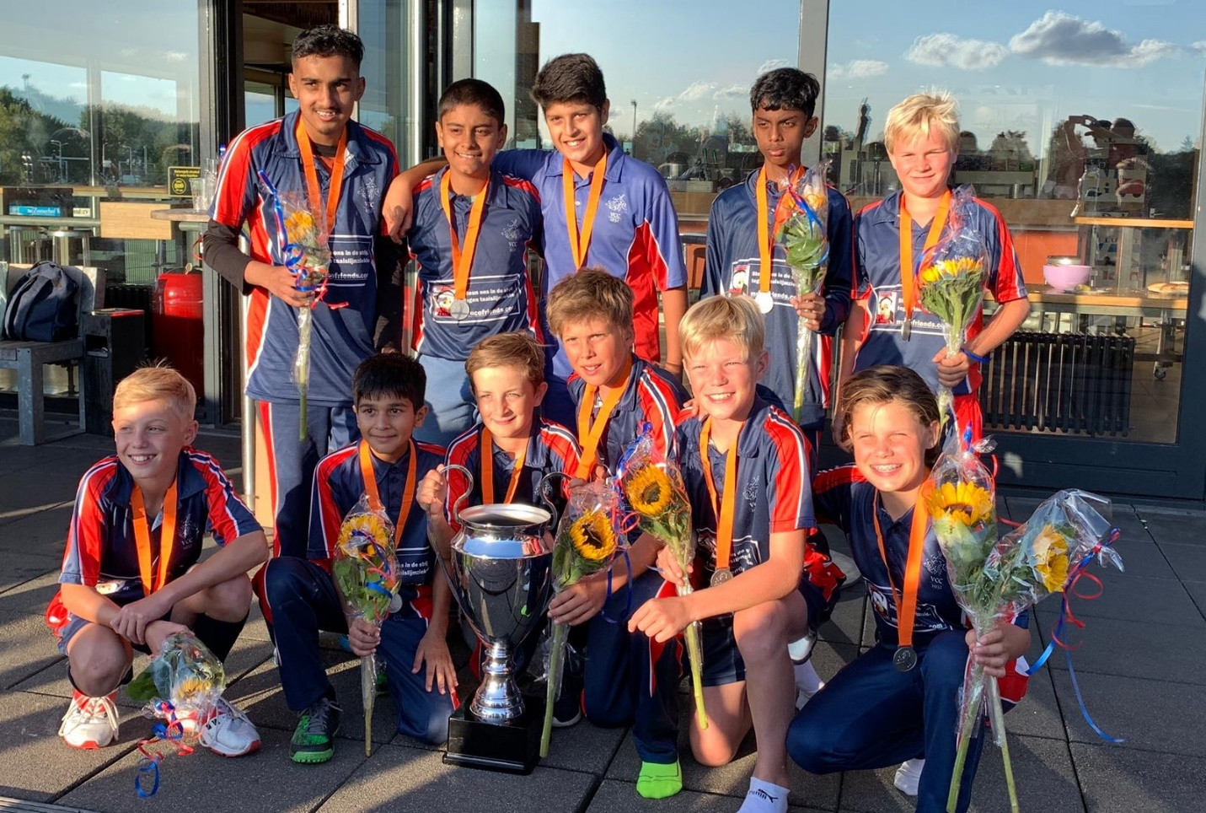

Back row from left to right: Danial Razzaqi, Shirsak Banerjee, Farhaan Khawaja, Aldino Sixthoose, Steven Trügg
Front row from left to right: François Nel, Miraj Mahmood, Cedric de Lange (c), Alejo Nota, Tom de Leede and Carlijn van Koolwijk

11 mei 2019 VCC U13A - HBS
“U13 overtuigt bij officiële seizoensopening”
Het officiële cricketseizoen startte voor de U13 met een derby tegen HBS. We hadden een novum in de immer vooruitstrevende cricketsport, een scoringsapp. Waar de scorer van HBS driftig alle vakjes van het boek aan het vullen was, tikte Richard in alle rust de score op zijn telefoon en voordat de tafel gedekt was, hadden we al een 29 pagina tellende scorekaart in de app.
Waar we vorig jaar na gewonnen toss het bat verkozen, startten we vandaag in het veld. Dat bleek een prima keuze want binnen drie overs en voor 12 runs zaten de openers van HBS weer in hun stoeltje. Mooie vang van Shirsak op bowlen van Tom en bal vanuit het boekje zo op de palen van Alejo. Gelukkig voor HBS bleven de volgende bats(wo)men langer staan en sloegen aantal mooie runs (waaronder 4 boundaries). Echt hard ging het echter geen moment omdat het bowlen zeer verzorgd was. De wickets vielen ondertussen met enige regelmaat. Carlijn, Alejo en Tom tekenden ieder voor twee wickets, Farhaan bowlde buitengewoon zuinig met 3 runs in 2 overs waaronder een maiden. Ook Miraj, François, Steven en Shirsak bowlden prima overs terwijl Cedric als altijd zeer betrouwbaar keepte. Kortom een zeer krachtig en evenwichtig team waarin iedereen een meer dan nuttige bijdrage leverde. HBS weerde zich kranig maar moest zich na 78 en 23 van de 25 overs overgeven.
Tijd om te batten. Aldino en Steven openden en gingen voortvarend van start met enkele mooie hits op hun sterke bowlers. Na 2 overs ging het weer regenen. Deze keer niet alleen druppels maar ook wickets. Steven, Aldino en Miraj gingen er met een hattrick van twee opvolgende bowlers af. Op dat moment meende HBS bloed te ruiken maar ook dat bleek regenwater te zijn. Carlijn en Farhaan brachten de rust terug met een mooi partnership van 40. Farhaan batte zeer agressief met een aantal mooie viertjes en 28 runs in 20 ballen. Zijn laatste long-shot werd echter prachtig aan de boundary gepakt door HBS waardoor hij onder applaus naar de kant mocht. François en Carlijn mochten met nog 29 runs en 16 overs te gaan de klus gaan klaren. Carlijn was inmiddels warm en sloeg met aantal fraaie hits het leeuwendeel van deze runs bij om op een mooi totaal van 23 te eindigen. Samen met de 5 van François was de buit na 11 overs binnen. Gelukkig werd besloten de wedstrijd uit te batten zodat we iedereen nog even aan het werk konden zien. Shirsak en Tom lieten een aantal technische hoogstandjes zien. Alejo zocht nadrukkelijk het zesje maar moest genoegen nemen met paar mooie viertjes en Cedric en Tom sloten af met een workshop runnen voor liefhebbers. Op hun dappere poging er een drietje uit te persen, sneuvelde Cedric wat het einde van de wedstrijd betekende.
Al met al een overtuigend optreden van U13 met nuttige bijdragen van eenieder.
19 Mei ACC – VCC U13A
Op het tweede veld van ACC liet VCC prima batten zien via twee half centuries (Tom, Cedric) en één bijna half century (Alejo). Mede geholpen door another half century van de meest ondergewaardeerde batsman jongeman Extraas, zette VCC in 25 overs een mammoettotaal van maar liefst 258 runs neer.
Daar kon ACC niet tegenop, hoewel ook daar één half century te noteren viel van mede tourgenoot Mark, die zo voor bijna 50% bijdroeg aan het totaal van ACC: 105. Alejo was onze beste bowler met maar 4 runs tegen in 2 overs, waarbij hij ook nog eens twee wickets nam. Een reguliere overwinning.
26 Mei VCC U13A - Bloemendaal
Geen onbekende tegenstander, in de zaal waren we ze al een paar keer tegengekomen, hoewel ze zich ook al een keer terug hadden getrokken, omdat ze niet zaten te wachten op nog een afstraffing. Ook vandaag bleken we te sterk. In onze battinginnings liep de teller al snel op en wederom eindigden we in 25 overs boven de 200 (Danial 51, Cedric 49). De jongedames en -heren van Bloemdaal cc spartelden nog wat tegen, onze bowlers verdeelden de wickets, Danial en Tom waren mooi zuinig.

2 Juni VCC U13A - HCC
“VCC U13 koerst op cruise control naar overwinning op HCC”
Na drie overwinningen op rij tegen HBS, ACC en Bloemendaal wachtte op 2 juni de thuiswedstrijd tegen HCC voor de U13A. Door afzeggingen van Steven en Aldino stonden er 7 Lions, 1 Lioness en Danial in het veld ;-). De verwachtingen waren hooggespannen.
Tom en Shirsak, die vorige weken minder aan batten waren toegekomen, lieten al snel zien dat dat niets met hun kwaliteiten te maken had. In no time bouwden ze aan het grootste partnership van de dag (94) alvorens ze beiden retired gingen met 51 runs (Tom met een strike rate van 204!).
Alejo (15) en Cedric (19 not out) haalden nog de dubbele cijfers, de anderen hadden het vandaag even wat minder, en met 183 viel het laatste wicket, terwijl er toch nog 5 overs te spelen waren. Dat is een puntje van verbetering.
Bij HCC lukte het een batsman om boven de 20 te komen, de rest verdween voor minder dan 15 runs en na 22.5 overs op 99 runs verloor HCC het laatste wicket, waardoor er wederom een makkelijke overwinning voor VCC kon worden bijgeschreven.
We hoeven ons geen zorgen te maken over de diepte van de batting side. Doet de een het niet, doet de ander het wel. De 25 overs uitbatten en je wicket niet te makkelijk weggeven was vandaag wel een aandachtspuntje, net als de extra’s: 28 in 20 overs is te veel voor zo veel Lions en Lionesses. Maar goed, dat is wel op alle slakken zout leggen. Het was wederom een plezier om naar de mean machine te kijken.
Opvallend: tijdens onze battinginnings sprong er ongevraagd na elke over een VCC-er op om te vragen wat de score was, om vervolgens het scorebord bij te werken. Bij HCC moest de scorer iedere over bijna op zijn knieen om iemand zo ver te krijgen dat het scorebord werd bijgewerkt. Kijk, ook daarmee scoor je punten, al staan die dan misschien niet in de scorecard!

10 Juni 2019 Quick - VCC U13A
Quick stond tweede, dus het team was gewaarschuwd. Een andere tourgenoot -Faas Keppel- scheen heel veel runs te maken en sloten wickets te nemen. In onze battinginnings bleek dat nog wel mee te vallen. M.n. Carlijn (41) en Farhaan (50) boden niet alleen Faas, maar ook de andere bowlers hun prima batten en we eindigden op een klein en snel veld op 180.
Quick kwam sterk terug en lange tijd ging het gelijk op. Faas sloeg inderdaad zes keer een 6 (waaronder éémn over de tribune!) en twee 4-en, maar eenmaal van het toneel verdwenen door een prachtige spinbal van Miraj zakte het tempo van Quick om vervolgens op 159 te stranden. Mooie pot, waarbij we een keer echt werden getest en die test glansrijk doorstonden.

18 JUN 2019 VCC U13A – Punjab
“U13A laat zich bijna verrassen door Punjab”
Op de zonnige zondagochtend de 16e juni was het drukker dan normaal op VCC. Maar liefst 5 jeugdelftallen speelden thuis. Wat een energie, iedereen was druk, de een met zichzelf en de ander met het in orde maken van de velden, stoeltje hier een wicket daar…
Hulde aan de aanwezige vaders die zelfs op vaderdag op de been waren om hun kroost aan te moedigen, zelfs opa en oma De Lange waren er ruim op tijd voor de wedstrijd (aardig een stukje gereden).
De jongens en meid van VCC U13 waren dan ook gretig om te beginnen, werd af en toe naar Tim geroepen die druk was met zijn merchandise.
1e innings:
Captain Cedric verloor helaas de toss. Punjab koos voor batten. Openingsbowler Tom bowlde strak. Alejo kwam als tweede bowler en had al op de tweede bal een wicket, bowled. Een mooi begin van de wedstrijd en het gaf VCC vertrouwen. Ook François bowlde supernetjes, maar nam dit keer helaas geen wicket.
Ondertussen was, onder toeziend oog van coach Tim, de fielding strak geregeld. Alejo bowlde vervolgens en door een bliksemsnelle reactie en stumping van captain Cedric was weer een wicket binnen. Ook Steven viel in de prijzen met twee wickets: één bowled en één een fantastische catch van Farhaan. Carlijn had pech met bowlen maar heeft dat met batten ruimschoots ingehaald en Farhaan bowlde zoals we van hem gewend zijn: zeer zuinig en eentje uit.
Faraaz van Punjab die als derde batsman kwam en stond nog steeds, werd door Tom op een magnifieke manier run out gemaakt, wat een treffer op het wicket! Miraj bowlde er nog eentje uit. Na 22.4 overs was Punjab all out. Een target van 101 runs voor VCC, dat kunnen we wel aan, dacht VCC.
2e innings:
Cedric en Alejo hadden wel zin in en begonnen met veel energie, op de eerste bal 2 runs. Op tweede bal ging Cedric uit, wat een pech; bowled door Hamza. Alejo ook bowled door Ata. Dit was niet de bedoeling! Op het bord stonden een paar runs en VCC had al twee batsmen verloren. Nu was de hoop gericht op François en Steven. Zeer ongelukkig moest ook François bowled het veld verlaten. Wat een goede bolwer van Punjab die Hamza en wat een pech voor VCC. Steven was goed bezig en werd versterkt door Tom, dat komt goed, dacht VCC. Maar ook Tom moest het veld ruimen met slechts 1 run, bowled (ook door Hamza). Aldino kwam erin en met partner Steven hebben ze heel wat runs bijelkaar gerund. Steven maakte van 14 ballen 14 runs waaronder een prachtige 4 voordat hij run out ging. Nog geen 25 runs en 4 batsmen al uit. Zag er niet hoopgevend meer uit voor VCC.
Farhaan kwam batten en met Aldino (die al goed bezig was) sloeg Farhaan in 12 ballen vier viertjes. Gelukkig maar, dit gaf toch meer lucht. Aldino maakte in totaal 20 mooie runs. Aan alle goeds komt een eind en zo ook aan dit partnership. Carlijn batte goed en toen Miraj inkwam waren er nog genoeg overs maar slechts 1 wicket te gaan en 15 runs nodig voor een winst. Dit leek onmogelijk en menig had de hoop voor VCC opgegeven; vooral Punjab dacht dat ze binnnen waren. Carlijn instrueerde Miraj om goed te blokken en de ballen zo goed mogelijk tegen te houden want dan komt het goed, een coach in spe. Miraj volgde het advies van Carlijn op en met zijn hart in zijn keel, naar zijn eigen zeggen, blokte hij de harde ballen. Uiteindelijk hebben ze het overleefd en gered met mooie winst. Volgens Miraj had Punjab genoeg om erover na te praten.

22 Juni 2019 Sparta - VCC U13A
“VCC U13A wint topper tegen Sparta”
Er was door het team al enige tijd naar uitgekeken. De wedstrijd tegen Sparta/ AICC zou de wedstrijd zijn tegen de andere ploeg die nog zonder puntverlies door de competitie ging. En uit de verhalen bleek dat de Antwerpse Indiërs een sterk team op de been brengen: een mooie krachtmeting dus. En hoewel we dachten van de wintersporten af te zijn, had hockeyrupsje NooitGenoeg toch twee spelers voor een landelijke halve finale ingepikt en door ziekte was François vervangen door jongere broer Albert. Kortom, een gewijzigd, maar gretig team stond gereed.
De teleurstelling was dan in eerste instantie ook groot toen we op vrijdagavond 22.00 uur een email kregen dat de wedstrijd zou worden geannuleerd. Er werd al gesproken over een onderlinge wedstrijd tegen VCC U13B (dat zijn wedstrijd ook al gecanceld zag worden), toen om 22.30 het bericht volgde dat de wedstrijd toch doorging. Inmiddels waren we wel onze coach kwijt geraakt aan de Zami’s (die waren maar met 10), maar Amer werd gelukkig bereid gevonden die taak op zich te nemen.
Toen we aankwamen was er nog een wedstrijd aan de gang van Sparta U15, maar was van Sparta U13 nog geen spoor te bekennen, echter om 13.15 verscheen er ineens een team van 9 kinderen plus coach en konden we bijna meteen het veld op. Nog even sloeg de paniek toe, omdat wij nog niet compleet waren en inmiddels invaller Albert ook ziek aan het worden was. Gelukkig verscheen nummer 9 ook nog met enige vertraging en zat jonge broer Bo Trügg klaar om als invaller op te treden, mocht dat nodig zijn. Cedric verloor de toss, maar mocht tot ieders verrassing toch gaan batten.
Shirsak en Cedric openden en bouwden aan een mooi partnership. Geholpen door de extra’s koersten ze op een run-rate van 7 per over, totdat Cedric met 28 runs LBW ging in over 13. Farhaan ging vervolgens ongelukkig en snel uit, maar Tom pakte de draad snel weer op en batte eerst met Shirsak (35, run out) en daarna met steun van Miraj (3), Danial (6) en Steven (6) de 25 overs keurig uit, daarbij eindigend op 156.
Na de inningsbreak gingen de openingsbatsmen voortvarend van start en na 3 overs stonden er 22 runs op de borden. Toen in de 9e over batsmen nummer twee stumped ging op bowlen van Miraj was de runrate gezakt naar 5.89. Batsmen nummer 3 en 4 volgden de twee overs daarna en dat brak logischerwijs het ritme van Sparta.
Bij de drink breaks na 12 overs stond Sparta op 62 (RPO 5.12). Toen in de 19e over ook dangerman Gandhi werd gestumpt op bowlen van Shirsak moesten de Antwerpse vrienden er in de resterende 6 overs nog 51 maken. Dat leek en bleek een te grote opgave. Hoewel een van de vijf Shah’s het tot het einde toe volhield 36 not out), vielen om hem heen de resterende wickets en na 22.1 overs waren er 8 wickets down en had VCC gewonnen met 39 runs. Shirsak en Miraj verdeelden beiden drie wickets en twee keer de combi Tom-Cedric zorgde voor evenzovele run outs.
Het verschil zat hem in deze wedstrijd in beter fielden (minder extra’s) en veel beter callen. Met de gebruikelijke goede teamspirit was dit meer dan voldoende voor de overwinning. Hulde nog aan Albert die met een ziek lijf er voor het team toch nog twee overs bowlen uit wist te persen en aan substitute Bo die zich met zijn 9-jarige lijf wierp op elke bal die richting een boundary dreigde te gaan. De kruisfinales lonken!

29 Juni 2019 VCC U13A – Rood en Wit
“VCC U13A winning streak continues against R&W”
It’s one more hot and sunny day in the season when VCC under 13A team took the ground against R&W – mercury already touched 20°C at 9:00 hrs when the match began and it soared up gradually to 29°C when it’s ended. It’s the home match for VCC, but again in artificial wicket in Field 3.
VCC captain Cedric won the toss and opted to bat first. Shirsak and Alejo opened the innings for VCC. R&W field placement was great and more importantly bowling was according to the fielding – as a result VCC was able to cross the rope only twice till 6th over. However good communication, running and clever rotation of the strike between the openers ensured the run rate always above 7. Boundaries started coming regularly from 7th over along with several cheeky and sneaky ones and twos. VCC accomplished century stand in opening partnership in 11th over. Sun was already pretty intense and top of the head, few sips of drinks were allowed to the batsmen to get rid of the sweat and fatigue. 1st official drinks break came after 12 overs while the score was 124/0. Shirsak retired after another stylish half century (53 not out) at 13th over while the total score was reached at 134/0 giving enough indication for a mammoth total. Alejo started firing with all cylinders and new comer Danial played a little cameo innings before he got clean bowled by R&W’s medium pacer Joshil and it’s the first wicket down for VCC at 150 in 14 overs. Aldino joined Alejo and welcoming the bowlers with a couple of boundaries and then Alejo’s superb innings came to unfortunate end – just 1 short of half century. Although the ground fielding of R&W was good, the fielding side found it difficult to contain the pace of the innings. Kudos to the middle order and lower middle order’s contribution – comprising of Steven, François, Cedric and Tom. Steven got run out while trying to steal a bye off the wicket keeper’s fumbling and Aldino too got run out while pushing hard to convert one to two. At the end, last few overs Cedric and Tom smashed all around the park while Tom hit 1st six of the innings in the very last over and final score stood 254/5 in 25 overs – which was an uphill task for R&W.
After hydrating to everyone’s surprise Shirsak stood behind the stumps instead of regular wicket keeper captain Cedric who started leading the team from cover and mid-off area. R&W opening pair started cautiously and did not lose any wickets until the 9th over when Farhaan bowled the opener. Asking run rate started galloping every over and it seemed at half of the innings that R&W would be glad to play full 25 overs without any real chase to win the match. The VCC bowlers continued to display another great performance. Miraj was economical, but remained without success. François took two wickets in one over! With presence of mind Shirsak stumped R&W’s middle order batsman in Danial’s delivery. Cedric got his first wicket in the season and Steven too bowled one. R&W concluded their innings at 116/6. Yet another handsome win for VCC.

6 Juli 2019 Qui Vive – VCC U13A
Zaterdagochtend 5 juli verzamelde het team op sportpark De Eendracht in Amsterdam om tegen Qui Vive te spelen. De scorers en toeschouwers namen plaats in de zon en rond 09:00 uur openden Farhaan en Cedric de wedstrijd. Dat deden ze zeer verdienstelijk. Qui Vive was, ondanks een uitstekende wicketkeeper, niet bestand tegen de sterke battingskills van VCC. In de 10e over ging Farhaan retired met 7 viertjes en 3 zesjes. Door een misverstand in de communicatie ging Miraj helaas run out. In de 13e over ging Cedric retired (10 viertjes). Tom stond inmiddels in het veld en werd vergezeld door François. Ook zij hadden een goede dag want na 6 viertjes en een zes ging Tom retired.
De stand was inmiddels opgelopen tot 238 na 23 overs en het team rook een nieuw record… Carlijn kwam er in voor Tom en nadat François met een mooi aantal van 42 runs (7 viertjes) werd gevangen, maakte zij in de resterende 2 overs samen met Alejo (caught) en Daniel nog 6 runs. Hiermee werd het record met 1 run verbeterd en stond er een score van 255 runs, voor 3, na 25 overs op het bord!
Na een drinkpauze ging VCC fielden en trapte Steven af met bowlen. Hoewel we ook van Qui Vive een paar mooie viertjes en zessen zagen, bleek VCC toch een maatje te groot. Er werd goed gebowld en attent gefield, waardoor er al snel wickets werden gepakt. We zagen mooie vangen van Farhaan (bowlers Miraj en Tom), Tom (bowlers Danial en Farhaan), Carlijn (bowler Alejo) en Cedric (bowler François). Er volgde nog een run out door Alejo die van afstand het wicket raakte, waarna Carlijn ons nog trakteerde op een clean bowled. En in de 20e over was Qui vive all out voor 114 runs. Een mooie teamprestatie van VCC!.

13 Juli 2019 VCC U13A – HBS
“Another ruthless performance by VCC U13A against HBS in the last league match”
It was the last league match of this season. The poor weather was defeated by positive energy and motivation of the players, coaches and scorers. VCC won the toss and elected to bat first to post a big total.
Joris opened the bowling from HBS with good pace, line and length against VCC openers Alejo and Steven. It was showering again! Everyone thought the players would leave the ground, but no – the umpires and players decided otherwise.
HBS got the early breakthrough when Alejo was caught at point. The talented Carlijn came in and built a superb 67 run partnership which made the bowling side to wait until the 12th over when she was caught at cover. Although HBS conceded only two boundaries, Steven and Carlijn kept the scoreboard ticking. They changed gear from the 7th over when Carlijn hit 3 consecutive boundaries. Danial came in to join Steven and sent a strong message from the very first ball to the opposition by hitting a magnificent boundary through mid-off. Soon after, Steven was lucky when a brilliant catch was denied due to a no ball. But his luck did not continue and was run out by an excellent piece of fielding from long-on when he almost completed his third run! Steven’s 17 runs were highly valuable. Another partnership between Aldino and Danial brought the total to 142/4 when Aldino was bowled after scoring 11 runs. Next over VCC’s total became 150/5 when Danial’s fast paced innings of 28-ball 39-runs came to an end. He cleared the ropes six times with some stunning shots –through cover or over the top of the bowler’s head! VCC scored 185/6 off its 25 overs. Miraj and François each left the ground with 13 runs each, when Miraj was run out on the very last ball of the innings.
With an asking run rate of 7.5 per over, the HBS openers took the strike against the VCC pacer Tom. The first over was a maiden. Captain Cedric decided a bit different this time when he gave the ball to legspinner Farhaan. HBS struggled to deal with the pace-spin combination! A boundary gave a ray of hope for HBS’ run chase which did not last long when Farhaan got the opener in Shirsak’s reliable hands at point. Number 3 batsman Joris was sent back to the pavilion with a duck by Farhaan in the same over when Shirsak completed the catch at square leg.
HBS were 12/2 in 4 overs. During Tom’s fiery opening spell batters were hit on the body a few times. Shirsak completed his 2 overs spell conceding only 1 run including one wicket. HBS appeared clueless facing VCC’s bowling and sharp fielding. Their batters were in a procession to the pavilion one after another bringing the team down 24/6 in 11 th over. Their last two partnerships put up some sort of resistance and guided the team total beyond 50. Their innings which finally ended on 52 all out in 17.2 overs where extra runs contributed half of the total. A few straight drives from HBS tailenders earned applause in addition to direct hit run out by Carlijn, economical spell by Alejo, one wicket each by Miraj and Steven at the end.
Despite the match was continuing one-sided in favour of VCC – no signs of complacency were seen among VCC troops which was visible by a close LBW shout by whole fielding side which was turned down by umpire Tim de Leede with a broad smile. Finally, VCC is not only just proved too strong to compete by HBS – also finished the league stage at the top of the table remaining unbeaten and keeping the supremacy in all accounts throughout.

VCC U13 prolongeert het landskampioenschap via twee keer winst tegen Quick

Solid group stage

As defending champions VCC U13A rolled through the group stages quite comfortably. Nine wins in nine matches with some big wins and only one scare moment when Punjab almost snapped the win on VCC home turf. But all in all, a convincing campaign in May, June and July, leading to the semi-final that would be played on one day in a mini T20 final’s Day, only would all matches be played in 25 overs.

The semi final
It was the perfect setup at VOC, Rotterdam for a confrontation with Quick 2 which ended as no. 2 in the group where also the VCC U13B team played (and ended as no.4). Ambience was amazing – bright sunny day, with moderate wind, music and cheerleaders, drinks and foods, parents, coaches, organizers and supporters – full of cricket lovers across all generations gathered to enjoy this fabulous sport at the end of the season! VCC opted to bat first after winning the toss.
Cedric and Shirsak went to open the innings and Quick 2 began the attack with their spinner. Cedric opened his and team’s account with a boundary off a full toss in the first over. The 50 run opening partnership came in 8 overs and then opponent captain made the bowling change. Cedric got his life when deep mid-wicket fielder could not hold an easy practice catch, but Shirsak dragged the next ball to the stumps – total 53/1 in 9th over.
Next batsman Tom came in the middle and began with a beautiful cover drive. The solid partnership between Tom and Cedric brought the total to 89/1 after 12 overs when drinks break was taken. With the flurry of runs by VCC batters, some great fielding by Quick 2 was earned lot of applause from the crowd – particularly their girls who demonstrated great anticipation, reflex and athleticism. Right after drinks, Cedric retired with 51 not out with some great shots all across the park and VCC was 104/1 after 13 overs.
Farhaan joined Tom and another partnership started building which got an exciting impetus when Tom hit 4 boundaries in 16th over and brought the total to 142/1 and completed his half century. Alejo came in the middle to join Farhan as Tom retired. Both of them displayed aggressive brand of cricket which made the score 200 up in 22nd over. In last 3 overs, all the guns were blazing from VCC where Farhaan hit couple of sixes (a serious number!) and remained bit unlucky with one short of half century and at other end Alejo’s cameo innings ended at 37 not out. Finally, winning target of 248 was set for Quick 2 in 25 overs.
Quick 2 openers took off the guard with a near impossible asking rate of 10 per over against the defending champion. Steven opened the bowling attack for VCC with 3 wide deliveries. Next over by Aldino – even more wides. Quick 2 reached 26/0 in just 4 overs by hardly hitting any ball. First breakthrough was given by Miraj when Quick 2’s opener was caught by François at point in the 5th over. Batting side crossed 50 in 7th over where extra was more than 30. 2nd wicket was fallen at 60 in 10th over when the batter was clean bowled by François.
Then Quick 2 started building the partnership – but Shirsak spoiled their hope when his chinaman delivery deceived the batsman and forced him to give a catch to Tom at slip. A simple catch at mid-on of the next delivery was missed which gave a breather to Quick 2. However, Shirsak struck again with his flight when Cedric stumped brilliantly in the last ball of the over. Another catch was missed – this time in Miraj’s over. Few sloppy fielding by VCC was on display, but that was not enough to turn the fortune in favour of Quick 2, as the next victim was caught and bowled by François in 18th over (82/5). Just before Quick reached 100, Shirsak got the third victim in his kitty with a caught and bowled – score became 99/6. Seventh wicket was an outstanding ground fielding by Carlijn with a stunning direct throw from mid-on to the bowler’s end and total became 107/7. Finally Alejo sealed the fate with another caught and bowled by packing the opponent in 113 in 22 overs.
Despite a lot of extra runs (49 runs!) rewarded to Quick and some dropped catches, it was pretty one-sided match where VCC were way ahead in all accounts and deservingly made their path to the final to defend the trophy.

The final
At 16:30 hrs the defending champion and tournament favourite VCC was ready to take on the last challenge against Quick 1, the no.2 in our group and winner of the first semi-final versus hosts VOC. They organized the whole Sunday as true cricket carnival with all kind of fun elements along with super facilities. Boys were ready to give their last punch in the tournament even they played back to back matches – no sign of tiredness and why would they be tired? They were just 50 overs away from the beautiful trophy. Crowd was equally enthusiastic and cheerful throughout – what a great Sunday outing!
VCC skipper Cedric won the toss and elected to bat first, but they changed the batting order drastically from the semis. Danial and Miraj took the guard for VCC and they started very cautiously. It was 15/0 in 4 overs (courtesy to 11 extras!) unlike to VCC standard in the tournament so far. First time the ball crossed the rope in 7th over, when Danial’s willow hit it through the cover and end of 7 overs score became 32/0. Teammates were shouting to accelerate the pace of the innings and the openers decided to change the gear.
Soon after Danial got a breather when he was dropped at cover, but the luck did not last long as he got run out at 22 by the same fielder while accelerating the run rate. It was 43/1 in 10 overs. Carlijn came in to join Miraj, but second wicket fell when Miraj was run out by a superb fielding from Quick 1 fielders while completing his second run. 49/2 in 10 overs.
Tom joined Carlijn and started stroke play from where he retired in the semi-final. 10th over was ended with a magnificent cover drive bringing the total to 55/2. Then Tom got his life when the catch at fine leg was nullified by square leg umpire due to no ball due to an above shoulder height full toss. Quick 1 fielders were surely disappointed and the umpire made them understand the rationale for no ball call. Carlijn survived a very close run out, but unfortunately was forced to retire due to an ankle injury. Luckily it did not get worse for her, however VCC lost the momentum.
Captain Cedric walked in to the field to build and boost the innings when total was 70/2 after 11 overs. When everyone was expecting their partnership would provide the necessary momentum to VCC innings, Tom’s innings came to an abrupt end when the umpire showed the finger up for an lbw shout. Tom appeared dissatisfied with the decision, but the umpire was the boss. Soon after François got bowled and the total became 78/4 after 13 overs – drinks break was taken.
Everyone in the VCC camp became nervous – would it become the only defeat in the season? But the captain took up the responsibility along with new comer Farhaan and after hitting couple of boundaries total jumped to 90/4 in next over and century mark crossed in 16th over. The partnership was gradually getting stronger and after solid stand of 69 by this duo, Cedric got bowled while attempting an adventurous reverse scoop while score reached respectable 157/5 in 22 overs.
Meanwhile Farhaan hit the maiden six (a serious number!) and along with Alejo again added 24 runs in last 3 overs to post a pretty decent total of 181/5 after 25 overs. 68 extras including 59 wides and no balls were clearly the indication of Quick 1’s bowling indiscipline. However that did not take away the credit of VCC middle order who made a great come back.
It’s a big match – knock out final! Quick 1 needed a good start and VCC required early breakthrough. Fortune tilted towards VCC when Alejo brought the joy in VCC camp as early as in 2nd over by sending the opener (who scored a rapid 50 in the group stage match) back to pavilion when Tom took the catch at mid-off. Then Quick started to rebuild the innings and when they were about to put the opposition in pressure, Farhaan did the trick with his magic hand! In the 10th over, three middle order batters simply surrendered in front of Farhaan’s leg spin! Batters were clueless against the turn, all are bowled – this over almost sealed the fate of the match! The score became 52/4 from 46/1 in the span of six balls and five minutes!
It again proved how fascinating this sport is! Quick 1 did their best to put up a fight and made some moderate partnerships to bring the total 96/5 in the 16th over – but Miraj, another talented VCC spinner, caused havoc by sending two lower order batters in consecutive deliveries in 17th over. It then became a matter of time for VCC to lift the trophy as the score was 96/8. And when Cedric gave the ball to Farhaan in 18th over – he was quick to finish the opponents and made sure VCC retained the trophy in 2019! Farhaan ended his day with a match-winning 32 not out in crucial juncture and decimating spell of 3-0-20-4 which made the final winning pretty easy at the end!
At the end, the trophy was handed over to winning captain Cedric and VCC came out as deserving winner of the league remaining unbeaten throughout and almost won all the matches with ease and comfort barring one or two! VCC U13 team consistently gave all of us immense pleasure and joy in last 5 months by their performance, passion and energy – very promising future for VCC and as a whole for Netherlands cricket provided these young bunch keep up their hard work and remain committed for further excellence and adequate exposure & opportunities come along the way.
Finally, a big thank you to the opponents, the scorers, the coaches and the hosts VOC Rotterdam who made it an unforgettable day for many.
The national champions U13 in 2019: VCC U13A!

Richard de Lange
Surajit Banerjee

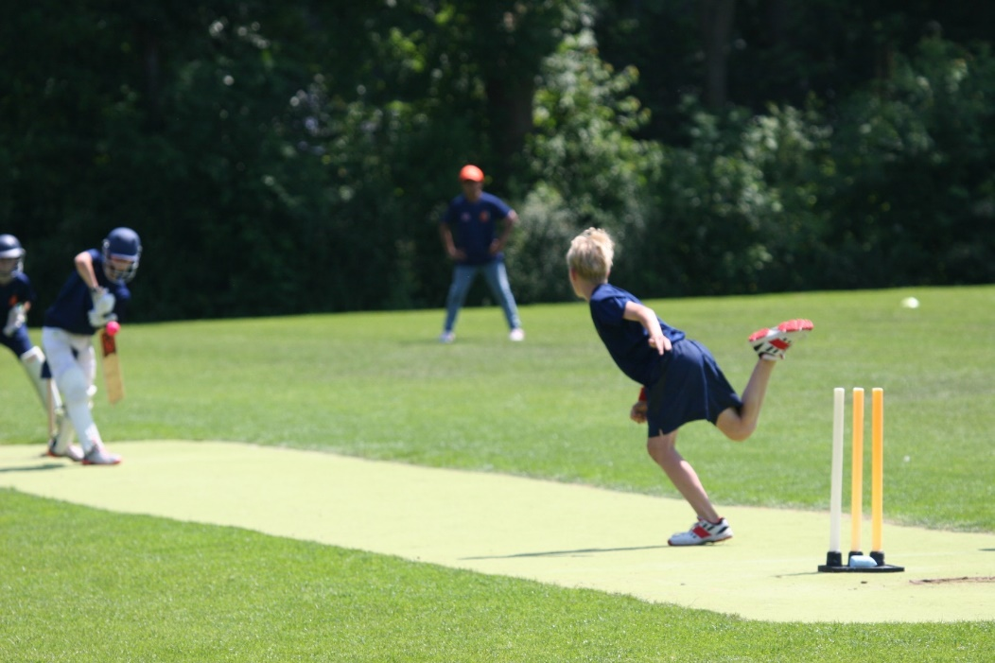

Statistics U13 weekend

U13 in 2019 (alfabetisch op voornaam)
 |  | BATTING |  |  |  |  | BOWLING |  |  |  |  |  |  | FIELDING
 |  | runs | inn | n.o. | avg |  | overs | runs | wkts | avg | econ. | balls |  | ct | st
Aldino | Sixthoose | 61 | 6 | 1 | 12,20 |  | 19,00 | 117 | 1 | 117,00 | 6,16 | 114 |  | 0 | 0
Alejo | Nota | 174 | 9 | 4 | 34,80 |  | 26,50 | 79 | 11 | 7,18 | 2,98 | 159 |  | 2 | 0
Carlijn | van Koolwijk | 107 | 8 | 4 | 26,75 |  | 20,00 | 123 | 4 | 30,75 | 6,15 | 120 |  | 2 | 0
Cedric | de Lange | 277 | 10 | 5 | 55,40 |  | 2,00 | 13 | 1 | 13,00 | 6,50 | 12 |  | 5 | 7
Danial | Razzaqi | 137 | 8 | 3 | 27,40 |  | 19,00 | 76 | 5 | 15,20 | 4,00 | 114 |  | 0 | 0
Farhaan | Khawaja | 256 | 9 | 5 | 64,00 |  | 23,00 | 83 | 12 | 6,92 | 3,61 | 138 |  | 3 | 0
François | Nel | 127 | 9 | 4 | 25,40 |  | 28,00 | 126 | 7 | 18,00 | 4,50 | 168 |  | 4 | 0
Miraj | Mahmood | 71 | 9 | 1 | 8,88 |  | 35,33 | 172 | 16 | 10,75 | 4,87 | 212 |  | 3 | 0
Shirsak | Banerjee | 169 | 5 | 3 | 84,50 |  | 26,83 | 148 | 13 | 11,38 | 5,52 | 161 |  | 7 | 1
Steven | Trügg | 60 | 7 | 1 | 10,00 |  | 23,33 | 143 | 4 | 35,75 | 6,13 | 140 |  | 0 | 0
Tom | de Leede | 285 | 9 | 6 | 95,00 |  | 28,00 | 101 | 6 | 16,83 | 3,61 | 168 |  | 5 | 0

VCC U13 (2) – Poule B

Het tweede U13-team speelde negen wedstrijden en won er vijf, een mooi resultaat! Vier wedstrijden eindigden met een of twee runs verschil. VCC U13 eindigde op een verdienstelijke vijfde plaats. Coach was Noah Croes, manager Vamsi Behara.

12 mei VRA – VCC 45-44
19 mei VCC – Kampong 122 – 85
26 mei Quick – VCC 105-115
9 juni VCC – Salland 95-93
16 juni Excelsior – VCC 168-100
22 juni VCC – HBS 171-172
29 juni HCC – VCC 135-137
6 juli VCC – VOC 109-114
13 juli VCC – VRA 115-103

VCC U15 in 2019

Coach | Steffen Mulder
Spelers | Elliot Hammond  Crispijn Trügg  Ben Harbidge  Jacobus Nel  Tanveer Khawaja  Nirav Kulkarni  Emma Lawrence  Haris Mahmood,  Tobias Nota  Sachall Rehman  Ahan Sinha  Hidde Vrieze
Teammanager | Regine Alewijnse

Wedstrijdverslagen:
https://www.voorburgcc.nl/category/verslagen/jeugd-u15/

Prestaties:
Eerste en tweede plaats Flamingo 2019
Derde plaats zomercompetitie

Seizoen:
Het seizoen van U15 startte zeer voorspoedig, sterker nog, het ging als een raket! Maar….het eindigde als een nachtkaars, met een matig gespeelde en dus verloren halve finale tegen ACC. Daarover later meer!
Het seizoen begon met het indoor Flamingo toernooi. Omdat U15 een groot team is en we alle spelers de gelegenheid wilden bieden om veel wedstrijden te spelen, besloten we twee teams in te schrijven. Beide U15 teams bleken sterk en goed op dreef, met verdienstelijke invalbeurten van U13 spelers François Nel, Vashu Begara en Shirsak Banerjee. En zo speelden de beide teams uiteindelijk tegen elkaar in de finale en nam U15 zowel goud als zilver mee naar huis. Of het nou de droomfinale was, daar valt over te twisten. Het is nu eenmaal minder leuk om voor de winst te spelen tegen je eigen teamgenoten. Maar U15 zette wel een stevig visitekaartje neer voor het zomerseizoen.
U15 kwam uit in poule B van de zomercompetitie, samen met VOC, Excelsior, Kampong, Bloemendaal en HBS. En met succes: de competitiewedstrijden werden zonder uitzondering gewonnen. Een aantal daarvan dik verdiend, met ruime winst. Maar er waren ook zeker iets mindere wedstrijden, die we maar nipt wonnen. Hoe dan ook, VCC verzekerde zich als poulewinnaar van een plek in de halve finale, tegen ACC. En wát voor halve finale!
Achteraf bezien was het moeizame voortraject misschien al een voorteken. Uitstelgedrag van ACC, onduidelijkheid over beschikbare spelers aan hun kant. Of ze U17-spelers mochten opstellen? (Eh… nee ). Of ze spelers van ons konden lenen? Of ze U13-spelers konden meebrengen? (ja natuurlijk).
Na veel mitsen en maren trad het ACC-team op 1 september dan toch aan in Voorburg. Met het benodigde aantal U15-spelers en een U13-speler. En of ons team nu de wedstrijd onderschatte, of dat gebrek aan concentratie ze nekte, of dat er ‘gewoon’ slordig werd gespeeld zo na de zomervakantie: er gebeurde wat eigenlijk niemand had voorzien… U15 verloor de wedstrijd. Wat een kater! Maar tegelijkertijd ook een goede les, namelijk: it ain’t over till it’s over.
De strijd om de derde/vierde plaats zou gestreden moeten worden tegen Kampong, maar die wedstrijd werd afgelast. Op basis van het aantal punten belandde VCC uiteindelijk op de derde plaats.

U15-team:
U15 is een groot en steady team met veel sterke spelers:
We zijn blij dat we op Elliot Hammond kunnen rekenen als sterke wicketkeeper, als Tobias weer eens ‘gekaapt’ wordt door U17. Bowlen is ook zijn ding, meer dan batten.

Crispijn Trügg heeft het cricket weer opnieuw opgepakt, na een aantal jaar afwezigheid. Begon ietwat onwennig, maar had snel de draai weer te pakken. Mooie vangbal tijdens de thuis wedstrijd tegen Excelsior op 13 juli!

Ben Harbidge: in de uitwedstrijd tegen Excelsior (twee wicket maidens achter elkaar) maar bijvoorbeeld ook in de thuiswedstrijd tegen VOC (slechts 11 runs uit maar liefst 5 overs) liet Ben zien wat z’n kwaliteit is: bowlen!

Jacobus Nel: voelt zich helemaal in z’n element als opening bowler. Indrukwekkende partnering met Tobias in de (weliswaar verloren) halve finale tegen ACC. Met 63 runs ‘not out’.

Tanveer Khawaja: met zijn verraderlijk goede spinbowling geeft hij weinig runs weg. Daartegenover slaat hij graag 4tjes en 6jes. Veelal captain van U15.

Nirav Kulkarni laat goed van zich horen op het veld en wekt ontzag bij menig tegenstander met zijn fast bowling. Ook battend tikte Nirav ons regelmatig naar de winst. Daarnaast ‘plukt’ Nirav tijdens het fielden graag de ballen uit de lucht. Een drop past niet in zijn vocabulaire.

Emma Lawrence houdt dapper stand tussen al het jongens-geweld en nam maar liefst drie wickets in de uitwedstrijd tegen HBS.

Haris Mahmood: Slimme en tactische speler. Bowlen, batten, hij draait zijn hand er niet voor om. Sterk in partnering.

Tobias Nota: zeer sterke speler, alerte wicketkeeper, de ‘alleskunner’ van U15. Het is dan ook niet gek dat er vanuit de ‘hogere’ teams flink aan hem getrokken wordt.

Sachall Rehman: het zag er niet goed uit voor VCC tijdens de uitwedstrijd tegen Excelsior. Maar Sachall liet het niet gebeuren dat VCC voor het eerst zou verliezen in de competitie en imponeerde met 4 wickets. Met een spectaculaire caught & bowled hielp hij U15 naar de winst.

Ahan Sinha: toont mooie Ausdauer in partnering, getuige bijvoorbeeld de uitwedstrijd tegen Excelsior, ook is Ahan een fijne team-player.

Hidde Vrieze: houdt van batten en dat kán ie ook. Beleefde zijn gloriemoment tijdens de uit-wedstrijd tegen Kampong, met drie 4tjes en vijf 6jes. Vanwege een familiebijeenkomst moest hij eerder vertrekken uit Utrecht en moest dus met 54 runs het veld verlaten. Z’n eer te na!

VCC U15 in 2019 in het kort

Bloemendaal U15 - 12/5/19
In bijna 30 overs komt Bloemendaal tot 142 runs. Zes VCC-bowlers nemen ieder een wicket, mooi eerlijk verdeeld! Alleen leggie Haris steekt daarbovenuit met 3-21. Nirav Kulkarni (59) blinkt uit met het bat alvorens Tanveer Khawaja (35*) de punten binnenbrengt.

Kampong U15 - 19/5/19
Tegen Kampong zetten we een monsterscore van 267 runs op het bord. Tobias Nota, Jacobus Nel en Tanveer Khawaja ieder 60 retired! Bij het antwoord van Kampong (196) zijn er vier VCC-bowlers met een wicket.

HBS U15 - 26/5/19
HBS maakt er 131. Haris 1 voor 5 in drie overs, Tanveer 1 voor 9 in twee. Hidde raakt ze prima en maakt 42 runs. Haris speelt een uitstekende innings, 35* in onze succesvolle run chase; Ahan Sinha een mooie 16*.

Bloemendaal U15 - 16/6/19
Bloemendaal komt ditmaal tot 120 runs (U13-invaller Shirsak Banerjee neemt 4-19!) waarvan 45 wides (dubbeltellers). Da’s wat veel, maar omdat Bloemendaal zelf 43 wides bowlt, halen we hen toch in. Vier man in de dubbele cijfers: Haris, Jacobus, Tobias en Nirav.

Kampong U15 - 22/6/19
Kampong komt tot een respectabele 160 (Nirav 2-6, Haris 2-17, Sachall Ur-Rehman 2-22), maar ook dat is niet voldoende voor de winst. Tobias (44) en Hidde (54 ret) maken een partnership van 88 runs voor het tweede wicket. Tanveer (15) en Nirav (14) doen de rest.

HBS U15 - 29/6/19
Geholpen door 59 wides (!) komt HBS tot maar liefst 188 runs (Nirav 4-40, Ben Harbidge 1-27) . A big ask maar we laten ons er niet door afschrikken. Tanveer (61 ret) beukt er flink op los en Sachall (32), Nirav (29*) en Hidde (16*) brengen de winst binnen na 25 overs en drie ballen.

VOC U15 - 6/7/19
VOC maakt er 117 dankzij Nirav 3-16 en Sachall 2-8 die uitstekend bowlen, evenals Ben 1-11, Ahan 1-6 en Crispijn Trügg 1-21. Haris (47) en Shirsak (41*) maken 110 runs voor het eerste wicket alvorens Elliott Hammond, die eerder twee vangen pakte, de winnende run maakt.

Excelsior - 13/7/19
Na al deze winstpartijen gaat het tegen Excelsior bijna fout. Mr Wide (24) is topscorer van onze 96 (Ahan 21, Tanveer 16). Een moeilijke pitch, maar dat geldt ook voor de thuisploeg, die zich toch nog stukbijt op onze lage score. Ben 2-14 en vooral Sachall 4-10 zijn de plaaggeesten voor de Schiedammers.

In de halve finale ging het helaas toch een keer mis tegen ACC, dat in de finale verloor van Sparta.
Verder een gaaf seizoen met mooie team- en individuele prestaties!

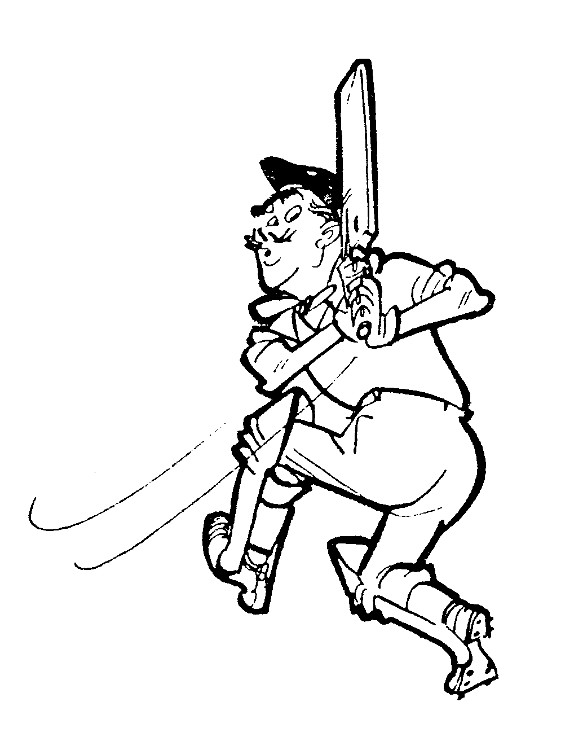
VCC U15 batting & fielding

First name | Name | played | inn. | n.o. | runs | h.sc. | avg.
Tanveer | Khawaja | 7 | 7 | 4 | 248 | 61 | 82,67
Haris | Mahmood | 8 | 7 | 5 | 162 | 60 | 81,00
Nirav | Kulkarni | 8 | 6 | 2 | 147 | 59 | 36,75
Hidde | Vrieze | 8 | 7 | 3 | 147 | 54 | 36,75
Tobias | Nota | 5 | 5 | 1 | 127 | 60 | 31,75
Jacobus | Nel | 8 | 5 | 1 | 87 | 60 | 21,75
Sachall | Ur-Rehman | 9 | 7 | 3 | 55 | 32 | 13,75
Shirsak | Banerjee | 2 | 1 | 1 | 41 | 41
Ahan | Sinha | 8 | 4 | 1 | 41 | 21 | 13,67
Elliot | Hammond | 7 | 3 | 2 | 10 | 8 | 10,00
Ben | Harbidge | 7 | 4 | 0 | 7 | 6 | 1,75
Hasnain | Butt | 1 | 1 | 1 | 6 | 6
Crispijn | Trügg | 2 | 1 | 0 | 4 | 4 | 4,00
Emma | Lawrence | 4 | 0 | 0 | 0 | 0
Danial | Razzaqi | 1 | 0 | 0 | 0 | 0

First name | Name | overs | b | wkts | runs | avg. | ec.rate
Nirav | Kulkarni | 31 | 1 | 14 | 144 | 10,29 | 4,62
Sachall | Ur-Rehman | 22 | 0 | 12 | 120 | 10,00 | 5,46
Haris | Mahmood | 23 | 5 | 8 | 97 | 12,13 | 4,07
Jacobus | Nel | 29 | 3 | 6 | 86 | 14,33 | 2,92
Tanveer | Khawaja | 22 | 0 | 5 | 107 | 21,40 | 4,86
Ben | Harbidge | 28 | 0 | 5 | 129 | 25,80 | 4,61
Shirsak | Banerjee | 7 | 1 | 4 | 31 | 7,75 | 4,33
Ahan | Sinha | 21 | 0 | 4 | 94 | 23,50 | 4,48
Hidde | Vrieze | 15 | 0 | 2 | 116 | 58,00 | 7,73
Hasnain | Butt | 4 | 0 | 1 | 9 | 9,00 | 2,25
Crispijn | Trügg | 2 | 0 | 1 | 21 | 21,00 | 10,50
Danial | Razzaqi | 3 | 0 | 0 | 12 |  | 4,00
Emma | Lawrence | 7 | 0 | 0 | 44 |  | 6,29
Elliot | Hammond | 14 | 0 | 0 | 102 |  | 7,29

VCC U 17 in 2019

Met het vertrek van Nehaan en Philippe naar de senioren en dat van Aryan naar Kampong hadden wij dit seizoen niet de illusie bij de top-vier te kunnen eindigen. Dat dat toch lukte, was te danken aan twee zaken: onze geweldige teamspirit en onze sterkte in de breedte: zeven spelers met een topscore van 48 of meer en zes spelers met een battinggemiddelde van 20 of meer.

De reden dat er geen finale in zat, is duidelijk: bij het bowlen is er één bowler met een economy rate van onder de 5 (Wouter) en twee bowlers met een bowlinggemiddelde van onder de 20 (Annemijn en U15-invaller Haris). Het aantal wides geeft aan dat het bowlen onze achilleshiel was: 450 stuks in 272 overs, al past hierbij de opmerking dat wides dubbel tellen. Maar 225 wides in 272 overs is nog steeds (veel) te veel. Nu is het wel zo dat bowlen in de jeugd verplicht is. In de senioren zul je zien dat de meeste spelers zich specialiseren in batten of bowlen. Hoe dan ook, in de winter gaan we dit oplossen.

De wedstrijden

‘Team effort’ brengt VCC U17 langs VOC -12/5/19

Bij cricket zijn het vaak enkele supertalenten die steeds weer hun stempel drukken op het wedstrijdverloop. Zo niet bij VCC U17: iedereen had zijn of haar aandeel in de winst op het Rotterdamse VOC.
Eerst batten ging VOC niet slecht af maar hemelbestormend was het nu ook weer niet. Via 40 voor 3 en 98/4 reikten zij niet verder dan 132 runs na dertig overs. Vier bowlers namen één of meer wickets, waarbij onze nieuwkomer Wiljo Perera boven de anderen uitstak met 3 v 28. Floriaan (1-13), Babette (1-3) en Stijn (1-20) waren de andere wickettakers, die steun kregen van Tobias Nota achter de palen (twee vangen).
Babette ging ongelukkig played on en toen de prima battende Tobias (30) een vier over het hoofd sloeg, dacht Michael Bacon ‘Dat kan ik ook’ (wat op zich waar is, maar nu even niet). Bart Foget (23), transfervrij gekomen van Olympia, en Stijn (29) hadden een mooi partnership voor het vierde wicket. Daarna maakten Wouter en Floriaan het geroutineerd af.

VCC U17 krijgt klop van HCC - 19/5/19

Hoewel er zeker lichtpuntjes waren bij het batten, liet VCC U17 zich verschalken door HCC: 170/3 tegen 171/2.
Eerst batten leek een prima keuze. Pas op 57 viel het eerste wicket (Wouter 14). Michael (48 in 76 ballen) en Tobias (een vlotte en positieve 51 in 41 ballen, beiden 5x4) straften de losse ballen goed af, maar het callen en runnen tussen de wickets kan nog wel een tikkie scherper. De negentiende over was een maiden en de 20e leverde welgeteld één run op. Jens was wel wakker met 11 not out in 13 ballen en zo kwamen er 170 runs in de boeken. Accuraat bowlen en we zouden een goede kans hebben.
Dat was de theorie. Helaas bleek de praktijk weerbarstiger. Het bowlen was matig; 26 wides leverden inclusief dubbeltellers en gelopen runs maar liefst 61 extra’s op. Floriaan Cordesius was de uitzondering op de regel met slechts één wide en 0-23 in zes overs. Stijn en Thijn namen beiden een wicket, maar daarbij bleef het: HCC 171/2.

VCC U17 in de laatste over langs Excelsior - 1/6/19

Deze week hadden we een leuke tegenstander, het altijd sportieve Excelsior. De bezoekers lieten zien vooruitgang te hebben geboekt met drie mooie scores van in de dertig. Ons fielden was wisselend; Jens en Wouter pakten ieder en vang, maar we dropten er meer dan we er vasthielden. Flo en Bart ieder twee wickets en Stijn 1-23 in 6.
Een challenging target van 166 runs, dus ruim 5,5 runs per over. Dus probeer er van meet af aan zes per over te maken. Onze opening was solide maar (te) traag: slechts 46 runs na 13 overs (3,5 per over) tegenover hun 70 na 13 (5,4 per over) zette ons op achterstand en legde druk op de middle order. Gelukkig pakten Tobias en Wouter de handschoen op. Het runnen werd beter en het batten aanvallender. Na 22 overs stonden wij op 109 tegen hun 106 dankzij overs van 10, 12, 7 en 9. Wouter kwam los, begon boundary’s te slaan en maakte zijn eerste 50! Top effort. Tobias is in bloedvorm en maakte een weergaloze 59 in 56 ballen. Partnership van 112 runs in de tweede reeks van 13 overs! That’s more like it. Bart maakte het af met 9 not out in acht ballen. Een prima steady overwinning.

Rainy night in Amstelveen: ACC VRA te sterk voor U17 - 7/6/19

Op vrijdag 7 juni leek het een gok om Amstelveenwaarts te reizen. Code oranje viel mee, maar het bleef regenen. Toch squeezden we er nog 13 overs uit voor achten. Idee was een T20 te spelen, maar uiteindelijk besloten we er een 15-overpotje van te maken.
Onze start was goed met Annemijn die een superhoge skier vasthield. Wouter pakte een prima vang op point en Thijn ook al een hoge op eigen bowlen. Tobias ving er een over het hoofd. Zijn ‘celebration’ deed aan zijn vader denken, zo over de boundary! Gelukkig was de vang al voltooid. Stijn kreeg na een vang op een free hit en een nipte misser toch loon naar werken. Qua bowlen was Annemijn de beste met 2-7. Wouter en invaller Nirav waren redelijk zuinig. Thijn prima met een duidelijk betere actie nu en 2-23.
Wel bowlden we erg veel wides. 31 wides in 15 overs (dubbeltellers) betekent dat we iedere over een wide bowlen. Dat zou ons wederom duur komen te staan.
Tobias werd mooi gevangen op extra cover en zag zijn battinggemiddelde halveren van 144 (!) naar 72 runs. Babette (14) liet mooie square cuts zien alvorens ze werd gevangen. Bart (35) batte prima, maar ging helaas run out. Flo zag er goed uit maar ging ook al run out. Annemijn bleef met 11 not out, Nirav met 8. We gaven ACC VRA goed partij en met 17 wides minder zouden we deze pot hebben gewonnen! ACC VRA was nu de verdiende winnaar.
De gebruikelijke snack na afloop kon helaas niet worden geregeld, aangezien er een privéfeest in het VRA-clubhuis was. Een bezoek aan de McDonald’s in Hoofddorp maakte veel goed. Ze hebben het daar nog steeds over de legendarische eetlust van VCC U17.

Kampong maatje te groot voor U17 - 9/6/19

Ondanks goed batten slaagden we er niet in Kampong te verslaan. 182 runs in 30 overs bleken helaas niet te verdedigen.
Babette (11) opende prima, maar verzuimde een te ambitieuze call af te callen. Floriaan (27, 2x6) en Michael 30, 5x4) batten uitstekend in de middle order met positief batten en strike rates van bijna 100. Zij hadden een partnership van 70 voor het vierde wicket. Ook Stijn (11), Guus (15 not out) en Wiljo (16) gingen voor hun schoten en bereikten verdiend de dubbele cijfers. 182 was een goede score.
Helaas dropten we de ons bekende Aryan maar liefst drie keer en dat was te veel. De innings van dispensatiesspeler Gijs Hofman was indrukwekkend, 73 in 47 ballen met 5x6. Soms kun je alleen maar klappen voor een mooi schot. We bowlden 22 wides en aangezien ze dubbel tellen, gaven we daarmee 44 runs cadeau in 20 overs. Toch denk ik eerlijk gezegd dat het Utrechtse battinggeweld een belangrijker reden was van het verlies. Daarom niet getreurd; komende week staat er weer een leuke pot op het programma tegen Quick (thuis).

VCC U17 overtuigt tegen Quick: 185 – 56 - 16/6/19

Op bijna lle niveaus binnen VCC zijn de wides een ‘major concern’ en ik durf zelfs de stelling aan dat vele wedstrijden worden beslist op de extra’s. Reden voor coach Matt om er extra aandacht aan te geven. En met resultaat: op Quick werd een ruime overwinning geboekt.
Gelukkig wonnen we de toss en konden we gaan batten. Babette was dit seizoen nog een beetje aan het ‘strugglen’, maar dit weekend zette ze daar een dikke streep onder met 43 bij de Dames op zaterdag en een uitstekende 74 not out in de U17. Ze zag drie partners goedkoop vertrekken, maar Jens (22 in 20 ballen, 1x6) en Stijn (25 in 23 ballen, 1x6) speelden positieve en aanvallende innings waardoor ons eindtotaal werd bepaald op 185 runs.
Annemijn 3-14 en Wouter 3-8 (!) waren vandaag de sterren bij het bowlen, terwijl Flo en Thijn zuinig waren. Quick had de pech dat we geweldige vangen vasthielden. Vooral die van Jens op mid on was een wereldvang. Verder Thomas, Bart, Babette en Stijn. Quick kwam tot 56 all out.
Hiermee staan we op een mooie vierde plaats. Op 29 juni spelen we thuis tegen VOC en op 6 juli uit tegen HCC. Houd s.v.p. mail en app in de gaten.

Haris en Guus bezorgen VCC U17 de winst tegen VOC - 29/6/19

VCC speelde matig, maar won toch het treffen met VOC: 200-184. Guus, bezoeker van het WK, maakte zijn eerste 50 en U15-invaller Haris Mahmood gaf onze bowlers het goede voorbeeld met 3-24!
We mochten eerst gaan batten. Wouter opende goed met 28. Tobias 22 ging weer run out, hij lijkt zijn pa wel. Bart 16. Toen kwam Guus, net terug van het WK waar hij heeft gezien hoe het moet. Hij beukte gewoon alles weg, 57 in 36 ballen, een superinnings! 147+53 extra’s was toch nog 200.
Ons bowlen was vandaag matig, met uitzondering van onze invaller Haris Mahmood die liet zien het moet met 3-24! Gevangen en gestumpt werd er gelukkig wel, door Guus, Stijn, substitute Tanveer en Tobias (st). VOC kwam ver, tot 184, maar net niet ver genoeg.

U17 speelt sterk tegen HCC, maar trekt net aan het kortste eind - 6/7/19

Op de Diepput was het weer goed toeven tegen een fanatieke tegenstander. Er was goed cricket te zien van beide kanten.
Captain Stijn koos terecht voor eerst fielden. Thijn en Flo bowlden netjes en hielden de scoring rate van HCC vrij laag: 31/0/7. De doorbraak kwam in de dertiende over toen Guus een streep vasthield op het bowlen van Wouter. Daarna nam Guus (2-13) zelf de wickets van de nummers 3 (vang Babette) en 4 en waren we terug in de wedstrijd. Zeker toen Thijn (2-32) en de fantastische bowlende Bart (3-19) meerdere keren toesloegen. Een goede vang van Wiljo bepaalde de HCC-score op 137. Zo op het oog weinig, maar het outfield was zoals altijd traag en stoperig door het dikke voetbalgras.
We verloren onze eerste wickets te snel en te makkelijk. Tobias kwam tot 17 (inmiddels stonden we 50/5), maar de innings van de dag kwam van Stijn, die samen met Thomas weigerde zich gewonnen te geven. Voor het zevende wicket maakten zij 56 runs in een goed tempo (112/7). Thomas batte sterk en maakte er 15. Stijn kon de winst net niet binnenbrengen: 49 not out met een strike rate van 82.
We eindigden op 126. Een prima wedstrijd met wisselende kansen (die uiteindelijk overigens door de KNCB ongeldig werd verklaard omdat HCC ondanks onze protesten met een rode in plaats van de voorgeschreven roze bal had gespeeld).

VCC U17 legt het af tegen VRA/ACC/Qui Vive - 13 juli 2019

Bovenstaande drie clubs hebben hun krachten gebundeld om een U17 op de been te brengen. Mooi dat dergelijke inspanningen worden geleverd om toch een team in te schrijven in de competitie.
Wij gingen eerst batten na gewonnen toss. Tussen de buien door maakte Wouter zijn tweede en Bart zijn eerste vijftig van het seizoen. Op zich prima gedaan, hoewel het runnen aan de zeer voorzichtige kant was. 170 was een aardige target geweest voor de Amsterdammers. Nu waren het er 153, waarvan 119 van het bat. Zet fielders meer onder druk, en het maakt niet uit om voor je team run out te gaan op de laatste bal van de innings.
ACC/VRA/Qui Vive ging rustig van start, wetende dat er maar vijf runs per over hoefden te worden gemaakt. Ons bowlen was netjes, maar het nemen van wickets bleek een lastige opgave met twee spelers van Topklasser ACC 1 op de mat. Stijn en Babette hadden samen een succesje en Annemijn bowlde 0-20 in vier wideloze overs. Hoewel het bowlen en grondfielden vrij redelijk was, werden enkele moeilijke vangkansen niet benut en in de 25e over was het dan ook gebeurd. Geen slechte wedstrijd.

Kampong U17 – Voorburg CC U17 237-173 2-0 - 1/9/19

Halve finale nationale U17-competitie. Op papier zou dit een lastige klus worden, tenzij we vroeg zouden kunnen toeslaan. Gewonnen toss betekende eerst fielden. Misschien konden we een snelle doorbraak forceren. Dat lukte helaas niet, want het eerste wicket viel pas op 61 in de 14e over. Dat betekende op dat moment een run rate van nog geen 4,5 per over.
Ook daarna bleek het lastig wickets te pakken. De ons bekende Aryan Dutt werd op 24 gemist en hij maakte gretig gebruik van dit buitenkansje. Wouter, Thijn en Stijn waren vandaag de beste bowlers. In de jeugdklassen tellen wides dubbel en worden uiteraard vermeerderd met eventuele gelopen extra’s. 33 stuks, resulterend in 77 cadeautjes (plus een leg bye), is dan wat te veel Sinterklaas. Kampong 237 na 30 overs waarvan 159 van het bat.
Acht runs per over zou altijd een ‘tough ask’ zijn, al werd er vrij redelijk gebat door VCC. Tob werd cb gegeven, Wouter gevangen in de gully en Bart (16, 4x4) kreeg een beauty. 44/3 in de negende over. Stijn en Thomas batten echter netjes, front foot en recht, en werden (ook al) geholpen door een gigantisch aantal wides. Partnership van 96 voor het vierde wicket waarvan 54 van het bat: Stijn onze topscorer met 31 (2x6, 3x4) en Thomas een prima 23. Michael, Jens, Guus, Flo en Thijn voegden ook nog wat runs toe waardoor onze eindscore werd bepaald op 173. We gingen in ieder geval strijdend ten onder!

In de finale treft Kampong de combi van ACC, VRA en Qui Vive.
Ons rest de strijd om de derde plaats tegen HCC op 8 september 2019.

Landelijke play-offs 3e / 4e plaats: VCC U17 kansloos tegen HCC - 8/9/19

Met onze rivaal HCC gaat het in deze groep al jaren als volgt: in even jaren zijn wij doorgaans beter, in oneven jaren komt HCC als winnaar uit de bus. Dit seizoen vormde daarop geen uitzondering: 130 -131/1.
Eerst batten ging ons niet zo goed af. Tob en Stijn trapten in de tennis ball bounce op het sticky wicket. Bart paste zich wel goed aan en maakte een geduldige 29, goed gesteund door Wiljo in een partnership van 47 voor het vierde wicket. Matig callen en wat misverstanden resulteerden in vier run outs. Het is dat HCC ons 57 extra’s cadeau deed, anders waren er maar 73 runs in de boeken gekomen. Nu 130.
HCC nam niet het risico de battingside eens om te gooien en verloor dus maar één wicket op weg naar de target van 131. In onze ruim 19 overs presteerden we het om (met dubbeltellers) 49 wides te bowlen. Het is dus niet moeilijk te beantwoorden waarop we in de winter gaan trainen :-)

Het einde van een leuk seizoen, waarin we eigenlijk boven verwachting presteerden door de top-4 te halen.
Dat betekende dat we in ieder geval nog twee wedstrijden speelden tegen sterke tegenstanders.
In de winter gaan we proberen de handen op elkaar te krijgen voor een U18-en ouder-competitie, zodat de meesten op dit niveau kunnen blijven spelen.

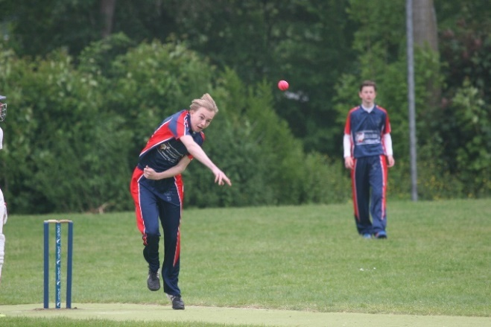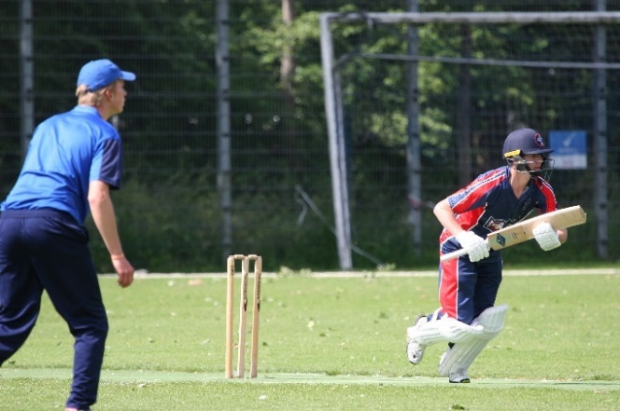

Wouter, Bart

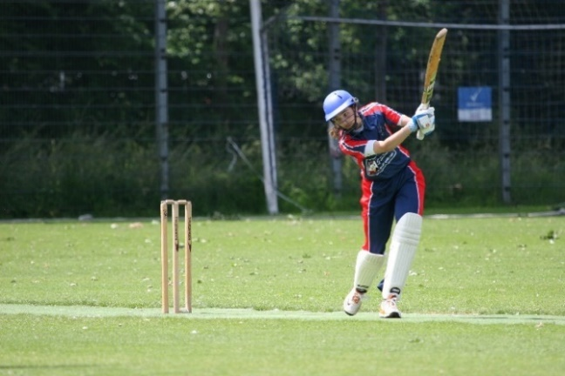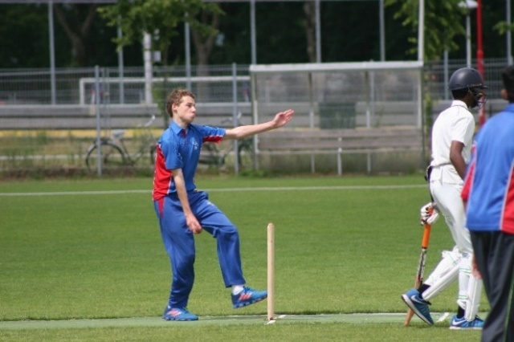

Annemijn, Thomas

2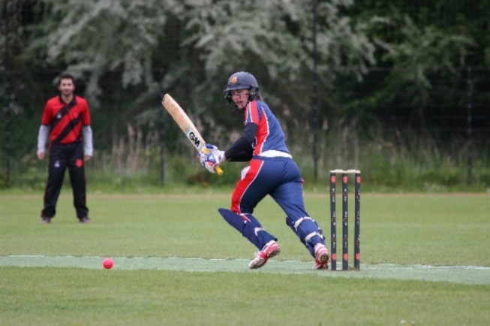 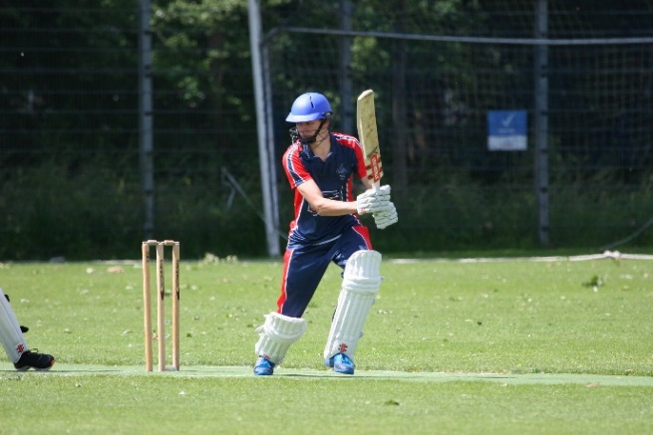
Babette, Stijn

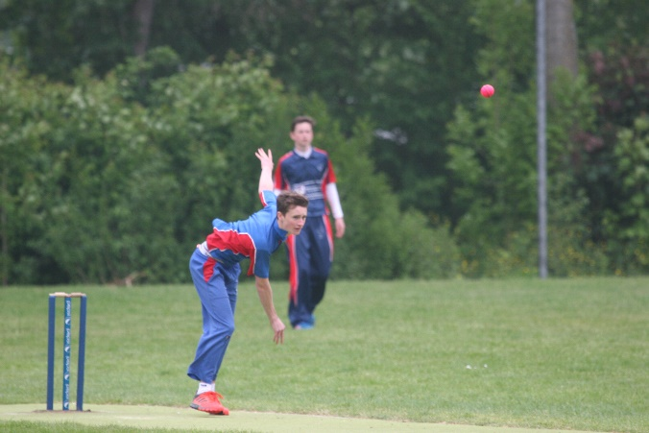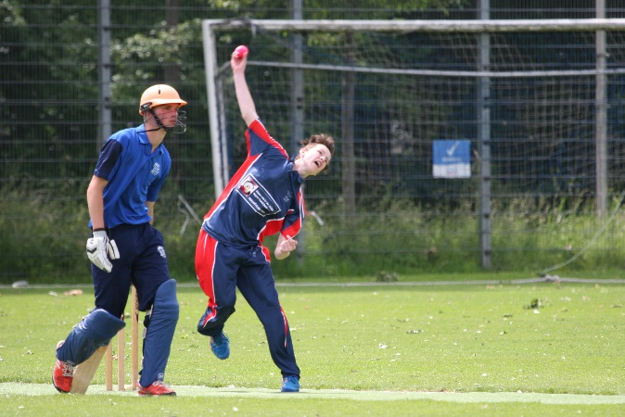
Jasper, Thijn

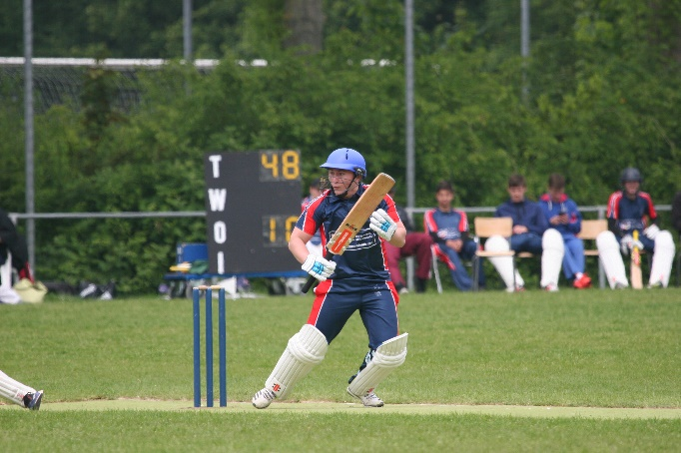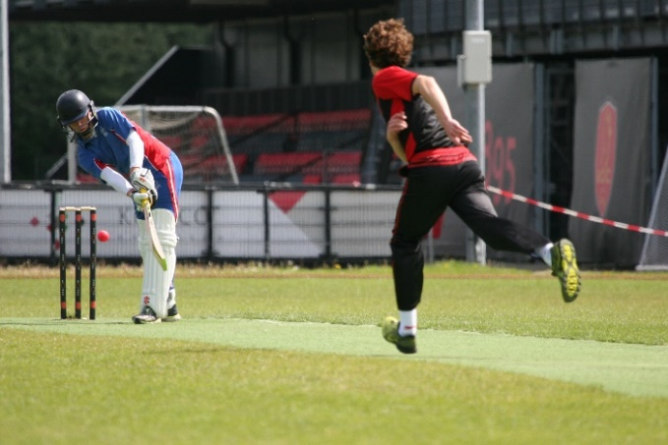

Michael, Tobias
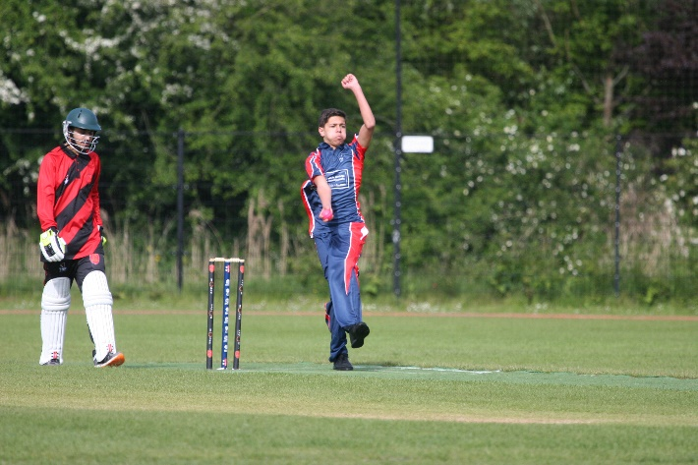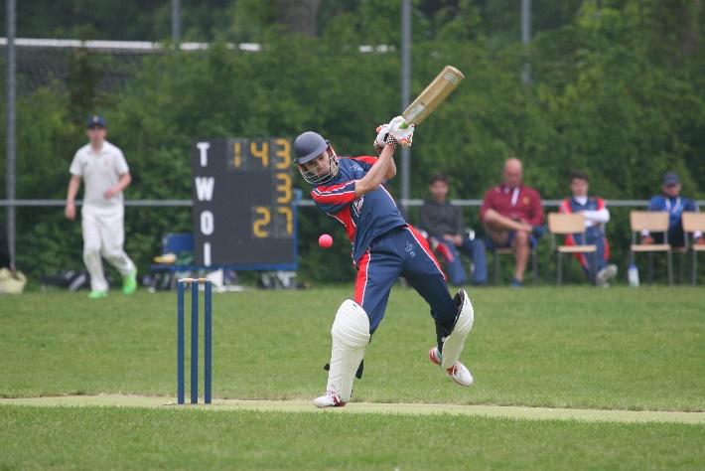
Wiljo, Jens
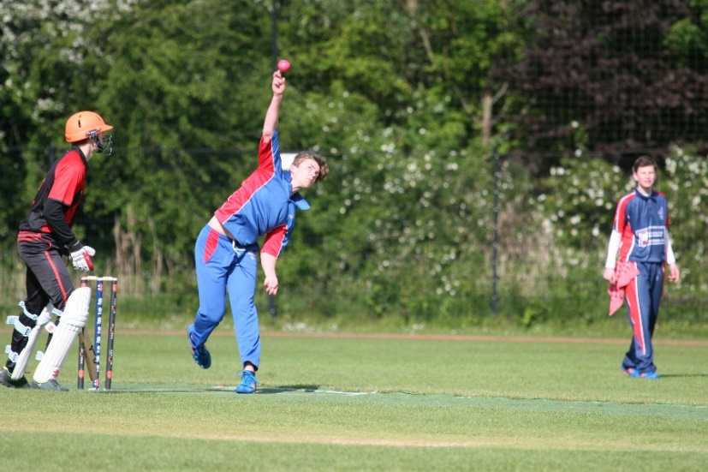 Flo

U17 in cijfers

Batting and fielding

 |  |  | runs | outs | H.S. |  | gem. |  | ct | st
Bart |  | Foget | 195 | 9 | 54 |  | 21,67 |  | 1
Tobias |  | Nota | 194 | 6 | 59 |  | 32,33 |  | 4 | 1
Wouter |  | Rutgers | 182 | 9 | 57 |  | 20,22 |  | 3
Stijn |  | de Leede | 152 | 7 | 49 | * | 21,71 |  | 4
Michael |  | Bacon | 108 | 7 | 48 |  | 15,43 |  | 0
Babette |  | de Leede | 105 | 5 | 74 | * | 21,00 |  | 3 | 0
Floriaan |  | Cordesius | 88 | 7 | 27 |  | 12,57 |  | 1
Guus |  | Timmermans | 78 | 5 | 57 |  | 15,60 |  | 2
Jens |  | Lawrence | 45 | 2 | 22 |  | 22,50 |  | 3
Thomas |  | van Beuge | 44 | 3 | 23 |  | 14,67 |  | 1
Wiljo |  | Perera | 34 | 3 | 16 |  | 11,33 |  | 1
Annemijn |  | van Beuge | 15 | 1 | 11 | * | 15,00 |  | 1
Nirav |  | Kulkarni | 8 | 0 | 8 | * |  |  | 0
Thijn |  | le Rûtte | 6 | 1 | 4 | * | 6,00 |  | 1
Jasper |  | le Rûtte | 0 | 0 |  |  |  |  | 0
Haris |  | Mahmood | 0 | 0 |  |  |  |  | 0

Bowling

 |  |  |  |  |  |  |  | bowling
 |  | wkts | runs | gem. | econ. | overs | balls | strike rate
Bart | Foget | 8 | 203 | 25,38 | 6,34 | 32,00 | 192 | 24,00
Thijn | le Rûtte | 7 | 208 | 29,71 | 6,71 | 31,00 | 186 | 26,57
Wouter | Rutgers | 6 | 214 | 35,67 | 4,70 | 45,50 | 273 | 45,50
Stijn | de Leede | 6 | 239 | 39,83 | 5,74 | 41,67 | 250 | 41,67
Annemijn | van Beuge | 5 | 74 | 14,80 | 5,69 | 13,00 | 78 | 15,60
Floriaan | Cordesius | 5 | 214 | 42,80 | 5,53 | 38,67 | 232 | 46,40
Haris | Mahmood | 3 | 24 | 8,00 | 4,00 | 6,00 | 36 | 12,00
Wiljo | Perera | 3 | 158 | 52,67 | 6,58 | 24,00 | 144 | 48,00
Guus | Timmermans | 2 | 75 | 37,50 | 8,33 | 9,00 | 54 | 27,00
Babette | de Leede | 1 | 3 | 3,00 | 3,00 | 1,00 | 6 | 6,00
Michael | Bacon | 0 | 11 |  | 11,00 | 1,00 | 6
Nirav | Kulkarni | 0 | 13 |  | 6,50 | 2,00 | 12
Jens | Lawrence | 0 | 35 |  | 11,67 | 3,00 | 18
Jasper | le Rûtte | 0 | 68 |  | 8,50 | 8,00 | 48
Thomas | van Beuge | 0 | 101 |  | 6,73 | 15,00 | 90

VCC U19 in het Flamingo ‘Juniores’ Toernooi

Quick
Op 11 juli 2019 speelden we ons eerste U19-potje op het nieuwe kunstgras van Quick. Hayden Brain (61) maakte de helft van het Quick-totaal van 125. Nieuwe ster Kyle Klein 2-8 in zijn vier overs. Stijn Bakker, zoon van de in Zuid-Afrika wonende VOC’er Dave, veroorzaakte een mooie run out. Alyan (32) en Floris 42* legden de basis voor onze winst die we bereikten in de allerlaatste over.

HCC
Op 17 juli kregen we HCC op bezoek. Dat ging voortvarend van start, vooral de twee Zuid-Afrikanen Hennop en Du Plooij raceten naar 88/1 in elf overs! Tijd om ons geheime wapen Ruthless Rutgers in te zetten. Met 4-12 in drie limiteerde hij HCC tot slechts 112 runs. Tanveer en Annemijn beiden een mooie run out. Marius 18, Alyan 19, Floris 27 lieten het aan de U15-invallers Tobias en Tanveer die echt nog effe aan de bak moesten. Op de allerlaatste bal van de wedstrijd werd de winnende run gemaakt.

R&W
De finaledag was op 19 juli 2019 op VCC. Alyan en Floris waren weer goed met 29 en 25. Maar R&W bowlde erg netjes en slechts zes wides. VCC 93/6 in 15 overs. Jack Divine 33 in 19 ballen had eerder op de dag al huisgehouden tegen Excelsior met 86. Met deze ace in handen was het niet vreemd dat R&W de beker mocht optillen! In de elfde over was de buit binnen voor de Haarlemmers.

Excelsior
Onze wedstrijd om de tweede plek was tegen Excelsior. We hielden onze Schiedamse vrienden op 99 dankzij Annemijn die de onvoorstelbare cijfers 3-5 in drie liet noteren. Noah Croes 27, Flip 15, Marius Alberts 16 en David Humphrey 19* brachten de winst binnen, wederom in de laatste over.

Een leuk toernooi met goed cricket, weer een niveautje hoger dan de gebruikelijke U17-competitie.

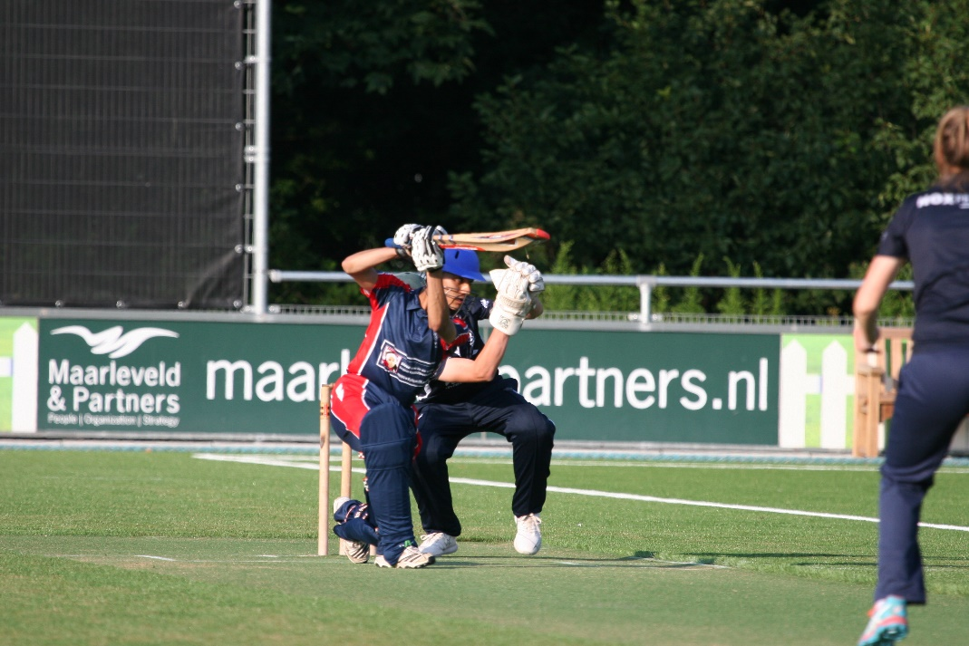 Alyan Razzagi v Quick away

VCC Dames in 2019

In de 40-overcompetitie kwamen we uit in een combiteam met Excelsior ’20. In de 20-overcompetitie zagen we kans met enig kunst- en vliegwerk een eigen VCC-team in het veld te brengen. De resultaten waren dit jaar niet fantastisch, maar dat kwam onder meer omdat we onze internationals vaak moesten missen door Oranje-verplichtingen. Onze nieuwe speelsters ontwikkelden zich goed.

Ajax (20 overs)
VCC komt tot 72/9 met Annemijn 28* en 28 extra’s als topscorer. Drie run outs laten zien dat we nog aan elkaars calls moeten wennen. Carola 1-8 en Annemijn 1-10 blijven overeind in de aanval. Ajax 73/2.

Kampong (20 overs)
VCC 98/8 dankzij Annemijn 19, nieuwkomer Aukje Keilholz 23* en Fouw 19*. Kampong 99/1. Carlijn 1-28.

Groen Geel (20 overs)
Groen Geel 73/3. Donna neemt 1-10. Annemijn 28, Pippa 23* en Carlijn 10* brengen de eerste winstpunten binnen!

Quick (20 overs)
Quick zet een monsterscore neer, 146/2. Emma Lawrence en Suus de Leede nemen beiden hun eerste wicket. VCC reikt tot 105 all out dankzij Babette 43, Aukje 13, Donna en Suus ieder 9.

R&W (17 overs)
In deze iets ingekorte wedstrijd komt R&W tot 99/7. Carlijn bowlt fantastisch met 3-18, Fouw 2-9 en Donna 1-20. Babette (36) maakt bijna de helft van onze score (78/5) die in de boeken komt dankzij Annemijn 12 en Donna 16.

Excelsior (20 overs)
De Schiedammerts maken 131/5 waarvan Lisa Klokgieters 82. VCC antwoordt met 110/3. Pippa is in topvorm met 52*, evenals onze rijzende sterren Merle en Fleur Roscam Abbing (beiden 14).

Exc/VCC v Groen Geel (40 overs)
In de lange variant komt GG tot 208/5. Vijf bowlsters nemen ieder een wicket. VCC antwoordt met een respectabele 168/9. Lisa (56) staat nu aan onze kant. Fouw (32*) deed dat gelukkig al.

Kampong (20 overs)
Donna 14 en Daniella Wiercx van Rhijn 17 bepalen onze score op slechts 52/5. Kampong heeft daar geen moeite mee, al verliezen ze nog wel vier wickets (Annemijn 2-12).

Groen Geel (20 overs)
Annemijn 14, Fouw 50* en Donna met een career best 26 zorgen ervoor dat we een mooie 115/3 in de boeken brengen. Tessa van der Gun maakt met 83* een eind aan onze illusies: 116/5. Fouw (3-28) neemt een hattrick!

Exc/VCC v Quick (40 overs)
VCC komt tot 147/9 dankzij Denise van Deventer 50 en Fouw 43*. Quick maakt dat voor vier wickets, waarbij Merle zich onderscheidt met de knappe bowlingcijfers 2-20.

Exc/VCC v Groen Geel (40 overs)
Groen Geel maakt deze keer 138/5, waarbij left arm international Leonie Bennett voor ons 2-19 neemt. We passeren dat totaal dankzij een ontketende Pippa Hillebrand die 60 runs maakt. Fleur Roscam Abbing maakt er 14 alvorens Excelsior-internationals Denise van Deventer (20*) en Juliët Post (17*) de klus klaren.

Een prima seizoen, weliswaar niet met de gehoopte resultaten, maar wel met een hoop lol en een duidelijk opgaande lijn. Als we in de winter nog wat enthousiaste meiden en dames weten te werven, gaan we een mooi 2020 tegemoet!

VCC Dames in cijfers – seizoen 2019

Batting & fielding – Dames T20

First name | Surname | played | inn. | n.o. | runs | h.sc. |  | avg | ct | st
Annemijn | Beuge van | 7 | 7 | 1 | 107 | 28 | * | 17,83 | 1 | 0
Pippa | Hillebrand | 6 | 6 | 2 | 91 | 52 | * | 22,75 | 1 | 0
Babette | Leede de | 3 | 3 | 0 | 83 | 43 |  | 27,67
Caroline | Fouw de | 7 | 3 | 2 | 69 | 50 | * | 69,00 | 2 | 0
Donna | Polet | 8 | 7 | 1 | 69 | 26 | * | 11,50 | 1 | 0
Aukje | Keilholz | 2 | 2 | 1 | 36 | 23 |  | 36,00
Fleur | Roscam Abbing | 7 | 6 | 1 | 28 | 17 |  | 5,60
Merle | Overmeire | 7 | 5 | 1 | 22 | 14 |  | 5,50 | 1 | 0
Daniella | Wiercx van Rijn | 2 | 1 | 0 | 17 | 17 |  | 17,00 | 1 | 1
Carlijn | Koolwijk van | 6 | 5 | 2 | 16 | 10 | * | 5,33 | 2 | 0
Avina | Dey | 2 | 2 | 0 | 10 | 10 |  | 5,00
Suus | Leede de | 1 | 1 | 0 | 9 | 9 |  | 9,00
Soodeh | Lashkarizadeh | 2 | 1 | 0 | 5 | 5 |  | 5,00
Nynke | Zorge | 6 | 3 | 1 | 5 | 4 |  | 2,50
Ana | Margueirat | 1 | 1 | 0 | 0 | 0 |  | 0,00
Emma | Lawrence | 3 | 2 | 0 | 0 | 0 |  | 0,00
Carola | Vroom | 6 | 2 | 2 | 0 | 0 | *
Dorith | Laan | 2 | 0 | 0 | 0 | 0
Isabel | Schagen van | 2 | 1 | 1 | 0 | 0 | *
Jose | Leede de | 1 | 1 | 1 | 0 | 0 | *
Natalie | Bergwerf | 3 | 0 | 0 | 0 | 0 |  |  | 1 | 0
Petra | Spek | 2 | 0 | 0 | 0 | 0
 |  | 86 | 59 | 16 | 567 |  |  |  | 10 | 1

Bowling – Dames T20

First name | Surname | overs | b | wkts | runs | avg | ec rate | balls
Caroline | Fouw de | 25 | 5 | 7 | 120 | 17,14 | 4,65 | 155
Carlijn | Koolwijk van | 23 | 0 | 6 | 120 | 20,00 | 5,22 | 138
Annemijn | Beuge van | 29 | 4 | 4 | 120 | 30,00 | 4,04 | 178
Donna | Polet | 16 | 0 | 3 | 138 | 46,00 | 8,63 | 96
Suus | Leede de | 1 | 0 | 1 | 8 | 8,00 | 8,00 | 6
Carola | Vroom | 4 | 0 | 1 | 24 | 24,00 | 6,00 | 24
Soodeh | Lashkarizadeh | 4 | 0 | 1 | 27 | 27,00 | 6,75 | 24
Emma | Lawrence | 7 | 0 | 1 | 54 | 54,00 | 7,71 | 42
Aukje | Keilholz | 1 | 0 | 0 | 8 |  | 8,00 | 6
Fleur | Roscam Abbing | 2 | 0 | 0 | 15 |  | 7,50 | 12
Babette | Leede de | 3 | 0 | 0 | 21 |  | 7,00 | 18
Merle | Overmeire | 20 | 2 | 0 | 118 |  | 5,80 | 122
 |  | 136 | 5 | 24 | 773 |  |  | 821

Batting & fielding – Dames 40 overs

First name | Surname | played | inn. | n.o. | runs | h.sc. |  | avg | ct | st
Caroline | Fouw de | 2 | 2 | 2 | 75 | 43 | * |  | 2
Pippa | Hillebrand | 3 | 3 | 0 | 75 | 60 |  | 25,00 |  | 1
Denise | Deventer van | 2 | 2 | 1 | 70 | 50 |  | 70,00
Lisa | Klokgieters | 4 | 3 | 0 | 66 | 56 |  | 22,00 | 1
Daniella | Wiercx van Rijn | 4 | 4 | 0 | 29 | 21 |  | 7,25 | 2
Juliëtte | Post | 1 | 1 | 1 | 17 | 17 | *
Yolande | Williams | 2 | 2 | 0 | 16 | 14 |  | 8,00 | 1
Leonie | Bennet | 3 | 2 | 0 | 14 | 10 |  | 7,00
Fleur | Roscam Abbing | 4 | 4 | 0 | 12 | 11 |  | 3,00
Merle | Overmeire | 4 | 3 | 0 | 6 | 5 |  | 2,00
Carlijn | Koolwijk | 1 | 1 | 0 | 5 | 5 |  | 5,00
Mariska | Luchies | 1 | 1 | 0 | 4 | 4 |  | 4,00
Soodeh | Lashkarizadeh | 2 | 1 | 0 | 3 | 3 |  | 3,00
Donna | Polet | 2 | 2 | 0 | 2 | 2 |  | 1,00
Jarieke | Groenendijk | 1 | 1 | 1 | 0 | 0 | *
Julia | Corder | 1 | 1 | 0 | 0 | 0 |  | 0,00 | 1
Esther | Sonnemans | 1 | 1 | 0 | 0 | 0 |  | 0,00
Lerize | Weatherhead | 2 | 1 | 0 | 0 | 0 |  | 0,00
 |  | 40 | 35 | 5 | 394 |  |  |  | 7 | 1

Bowling – Dames 40 overs

First name | Surname | overs | b | wkts | runs | avg | econ rate | balls
Merle | Overmeire | 20 | 0 | 5 | 86 | 17,20 | 4,30 | 120
Leonie | Bennet | 15 | 0 | 2 | 63 | 31,50 | 4,20 | 90
Lisa | Klokgieters | 26 | 5 | 2 | 69 | 34,50 | 2,57 | 161
Fleur | Roscam Abbing | 2 | 0 | 1 | 13 | 13,00 | 6,50 | 12
Carlijn | Koolwijk van | 4 | 0 | 1 | 22 | 22,00 | 5,50 | 24
Caroline | Fouw de | 13 | 0 | 1 | 47 | 47,00 | 3,62 | 78
Donna | Polet | 6 | 0 | 1 | 49 | 49,00 | 8,17 | 36
Soodeh | Lashkarizadeh | 11 | 0 | 1 | 69 | 69,00 | 6,27 | 66
Annemijn | Beuge van | 2 | 0 | 0 | 10 |  | 5,00 | 12
Jarieke | Groenendijk | 2 | 0 | 0 | 13 |  | 6,50 | 12
Daniella | Wiercx van Rijn | 1 | 0 | 0 | 16 |  | 16,00 | 6
Mariska | Luchies | 3 | 0 | 0 | 18 |  | 6,00 | 18
Esther | Sonnemans | 3 | 0 | 0 | 20 |  | 6,67 | 18
Lerize | Weatherhead | 5 | 0 | 0 | 34 |  | 6,80 | 30
 |  | 113 | 5 | 14 | 529 |  |  | 683

VCC 1 in 2019

Terug in de Topklasse handhaafde VCC1 zich met een op papier sterke en gevarieerde aanval. In de battin line-up deed zich echter het ontbreken van Mohit Hingorani, Bas de Leede (MCC YC) en (tijdelijk) Steve Nottle gevoelen.
De ambitie om in de top-4 te eindigen, bleek vooralsnog een nbrug te ver.

VCC - Sparta
4 mei 2019

Een ijskoude dag. Op 28 viel het eerste wicket, maar Matt Smit en VCC’s nieuwe keeper/batsman Noah Croes (59) bouwden aan een solide partnership van 124 runs voor het tweede wicket. Steve Nottle (39 not out) bood daarna prima steun aan Matt (110), die al in zijn eerste Topklassewedstrijd gelijk maar een century liet aantekenen. Pas op de allerlaatste bal capituleerde hij, waarmee de eindscore op 229/3 kwam na 47 overs. De wedstrijd werd ingekort vanwege de vele korte en soms hevige regenbuien.
Brandon Glover zorgde met een geweldige eerste over voor een belangrijke eerste doorbraak: Andrew Fletcher werd op tweede slip knap gevangen door Steve Nottle. Ali Raza en Tim de Kok maakten samen 49 runs voor het tweede wicket, maar bleven beiden in de ‘thirties’ steken. Toen Steffen en Yasir beiden nogmaals toesloegen, keek Sparta tegen 90 voor 5 aan. De Capelse hoop was nu gevestigd op oud-internationals Mudasser Bukhari en Atse Buurman. Zij maakten er 36 alvorens Clayton Atse cleande. Matt Smit bowlde een dure eerste over op Bukhari, maar nam revanche door een over later het cruciale wicket te nemen: 176/7. De indrukwekkende Brandon Glover kwam terug in de aanval en zijn snelheid bleek een beetje te veel van het goede voor de Sparta-staartbatsmen. Bij 190/9 ging het weer regenen en was de eerste winst van VCC een feit.
Hoewel VCC van weinig batsmen gebruik maakte, was toch sprake van een teamprestatie. Vier bowlers namen ieder twee wickets. Vier van zeven bowlers bowlden zuinig. Tom de Grooth pakte twee vangen.

Excelsior ’20 - VCC
11 mei 2019

De start zal er nog veelbelovend uit met lefthander Matt Smit (46) wederom in de runs. Na 83/3 kwam de klad erin en na enkele domme klappen van de middle order stond VCC opeens op 84 voor zes. Offspinner Umar Farooq Baker bleek als bowler een onneembare horde voor VCC; hij nam maar liefst zes wickets. De staartbatsmen Brandon Glover (18 runs) en Yasir Hamid (29) deden wat zij konden, maar konden niet voorkomen dat hun team al na 37 overs en vier ballen all out was voor 144 runs.
Een lage score, maar wie weet waar de op papier sterke VCC-aanval toe in staat zou zijn. Ondanks bij vlagen uitstekend bowlen, vooral van Viv Kingma, kwam de doorbraak er maar niet. Excelsior batte zich geconcentreerd en zonder veel problemen naar een solide overwinning. Succesjes waren er nog te vieren voor Philippe Boissevain, die de West-Indische oud-international Brenton Parchment bowlde en Brandon Glover, die opener Shankar inrekende en topscorer Etman op de valreep gevangen zag worden door slipfielder De Grooth. Kingma (0/9/5) kreeg geen loon naar werken. Tim Etman (81 runs) profiteerde optimaal van een gemiste vangkans.

ACC - VCC
16 mei 2019

Het was een ‘good toss to win’, want de sterke VCC-aanval kan iedere tegenstander serieus onder druk zetten. De munt viel echter goed voor ACC en dat betekende dat VCC eerst ging batten. Tom de Grooth werd in de eerste over gevangen achter het wicket. Deze zwakke start kwam VCC niet te boven, want bij 36 runs waren er al vijf VCC’ers uit, meestal door eigen fouten. Philippe Boissevain verkocht zijn huid wat duurder en werd topscorer met 20 runs. Ook de staart kon geen potten breken en bij 84 konden de spelers aan de thee. ACC’er Brady Lee Barends had de droomcijfers 5 voor 19.
Na deze wanprestatie kwam VCC zeer gemotiveerd uit de kleedkamer. Het was duidelijk dat ACC voor iedere run zou moeten vechten. Viv Kingma had al snel succes; hij cleande opener Raza. Ook diens openingspartner Rehmat Zulfiqar kon al na acht runs inrukken. Legspinner Boissevain sloeg vervolgens twee maal toe en toen Steffen Mulder datzelfde deed, was het opeens 75 voor zes. De nummers zeven en acht van ACC zorgden er echter voor dat een verrassing uitbleef. Behalve twee wickets pakte Steffen Mulder ook twee vangen.

VCC v VOC
23 mei 2019

De toss winnen zou belangrijk zijn, want eerst batten bekwam ons de laatste twee wedstrijden niet goed. VOC was zich daarvan bewust, want het stuurde VCC in. Openers Tom de Grooth en Matt Smit waren al snel weer terug zonder scores van betekenis. Enig herstel kwam er van de jonge wicketkeeper/ batsman Noah Croes (31) en Clayton Floyd (18), maar zij kregen geen steun. Mohammad Kamawi 3-12.
Viv Kingma staat primair voor zijn bowlen in VCC 1. Bij een zwakke tussenstand van 88 runs voor negen wickets zagen hij en tailender Steffen Mulder kans maar liefst 47 runs te maken voor het laatste wicket. Was de steun van Mulder goed, de innings van Kingma was uitstekend. De losse ballen gingen hard het veld uit en verder sprokkelden beide batsmen wat eentjes en tweetjes bijeen. Het was jammer dat Kingma (44) zich in de 38e over liet verrassen door een snelle delivery van left arm spinner Seelaar, anders had er nog meer in het vat gezeten. 135 was in ieder geval het verdedigen waard.
Net als vorige week tegen ACC kwam VCC dan ook zeer gemotiveerd uit de kleedkamer. Viv Kingma – weer hij - en Brandon Glover sloegen beiden al snel toe en toen keek ook VOC tegen een beroerde tussenstand aan. Op een stand van 48 nam VCC zelfs een vierde wicket toen Philippe Boissevain een vangkans benutte. Pieter Seelaar, aanvoerder van Oranje, en Dirk van Baren vormden nu het te breken partnership. Zij batten voorzichtig en brachten de score naar 79 alvorens Boissevain Seelaar LBW kreeg. Toen ook Steffen Mulder en Clayton Floyd beiden een LBW-appeal kregen toegewezen, gingen de supporters er nog even voor zitten. VOC maakte echter geen fouten meer en overschreed de 135 Voorburgse runs zonder verder wicketverlies. Viv 3-30. Clayton Floyd (1-1 in 4!) werd te laat aangezet.

HCC v VCC 1
30 mei 2019

Zonder Steve Nottle (break) en Brandon Glover (trials in Engeland) was VCC wederom niet op volle sterkte, maar daar was aanvankelijk weinig van te merken. In de eerste over werd danger man Tonny Staal al ingerekend en even later stond HCC er niet goed voor toen ook het wicket viel van de jonge Australiër Bryce Street (twee vangen van keeper Noah Croes). Itagi en Gorlee zorgden met halve centuries voor herstel, maar VCC bleef geregeld wickets nemen. Daardoor behoorde een hoge eindscore voor HCC al gauw niet meer tot de mogelijkheden.
Op 174 viel het negende wicket en dat zou toch echt een haalbare score moeten zijn. De nummers 10 en 11 van HCC knokten echter voor wat ze waard waren en voegden 25 runs toe voor het laatste wicket. Juist dit partnership zou in het verdere wedstrijdverloop cruciaal blijken. Debutant Conrad Greenshields nam 2-35, Clayton Floyd 3/30/10. HCC 199.
Tom de Grooth (31) en Matt Smit openden solide. De 50 kwam echter pas na 18 overs op het bord; een verdienste van de nette HCC-aanval (slechts vier wides in de gehele innings). Matt (58) wilde versnellen en sloeg een bal hoog tussen long on en deep mid wicket, waar Bryce Street een onmogelijke running catch pakte.
Nog was er geen man overboord, want Matt’s net ingevlogen broer Nic liet direct zien uit welk hout hij gesneden is. Hij gaf direct gas en samen met Clayton Floyd racete hij richting de target. Clayton wilde echter op een verkeerd moment gaan reverse sweepen op een medium pacer en leverde onnodig zijn wicket in. Viv Kingma werd run out gegeven en kort daarna sloeg Nick (41) de bal in de handen van de long off. De kansen waren geheel gekeerd en VCC kwam precies het aantal runs tekort dat HCC voor het laatste wicket had gemaakt.

VCC v HBS
1 juni 2019

De mannen van tkcricket.com -de website die het cricket in de hoogste klasse van Nederland nauwgezet volgt- waren er in hun voorspelling duidelijk in: HBS zou winnen. Als VCC al een kans wilde hebben, moest het in elk geval snel het wicket van Tobias Visee nemen.
HBS was gehandicapt door de absentie van Berend Westdijk (werk) en Ferdi Vink (enkel verzwikt in de warming-up). De door HBS gewonnen toss deed hun captain dan ook besluiten om eerst te batten, immers de kracht van het team met o.a. mannen als eerder genoemde Visee, Gomes, Barresi , Singh en Elkin.
De gebruikelijke snelle start bleef enigszins uit, al was 24-0 na 5 overs niets om je voor te schamen. Maar in gedachten de aanbeveling van tkcricket.com werd een over later het wicket genomen van Visee (15), toen hij een bal van Kingma probeerde te scoopen. Dit had meteen gevolgen voor de runrate en HBS koerste steady op een bescheiden drie per over richting 17e over toen Clayton Floyd het wicket nam van Zac Elkin (21). Slechts enkele overs later stond HBS onverwachts 57-3 na 23 overs. En de rampsoed was nog niet voorbij voor de Hagenaars, want ook Singh en Barresi konden nog voordat er 100 runs op de borden al weer naar de kant. 91-5-29. Hoewel de staart daarna nog wel wat tegenspartelde (De Mey uiteindelijk topscorer met 25 not out), strandde HBS op 147 runs. Bij ons namen Viv Kingma, Steffen Mulder, Philippe Boissevain en Brandon Glover elk twee wickets.
Grote vraag bij de aanhangers van VCC was hoe de battingside zich deze keer zou houden. Immers, de side had een aantal keer een collapse laten zien. 24 voor 2 na zes overs was zeker niet de gewenste start. Croes en met name Nic Smit doorbraken gelukkig een vroegtijdige collapse, al moest Noah Croes zich in de 17e over nog wel gewonnen geven toen de score op 69 stond.
Clayton Floyd en Nic Smit bouwden aan een partnership van 63 runs voor het 4e wicket, tot Floyd (32) werd gevangen door Coster op bowlen van Khan. Matt Smit (56*) en Philippe Boissevain batten het daarna uit en met nog ruim 13 overs te gaan en met nog vijf wickets in handen boekten we onze tweede competitiezege, HBS achterlatend met zijn eerste nederlaag.

Dosti v VCC
8 juni 2019
Afgelast in verband met storm.

VCC v VRA
9 juni 2019

Toen VRA op 27 runs voor het verlies twee wickets stond, leek er een lage score in het verschiet te liggen. Viv Kingma bowlde de jonge lefthander Vikram Singh en ook Leon Turmaine werd een prooi voor Kingma.
Ben Cooper en Eric Swarczynski zorgden echter voor herstel met maar liefst 130 runs voor het derde wicket. VCC had dringend een wicket nodig en kreeg dat uiteindelijk toen Swarzcynski voor 33 run out werd gegooid door Matt Smit. Boissevain kreeg oud-Oranjecaptain Peter Borren LBW en daarmee was VCC terug in de wedstrijd.
Cooper bereikte inmiddels met geplaatste schoten zijn century. Lang kon hij daar niet van genieten, want op een legbreak van Philippe Boissevain kreeg hij een top edge die door Tom de Grooth luttele centimeters boven het gras werd gevangen. Alweer een belangrijke doorbraak, zeker gezien de niet al te lange battingside van de Amstelveners.
Toen Clayton Floyd Lees LBW kreeg en Nic Smit met een geweldige direct hit Matt Lake run out gooide, was VCC on top. Een LBW-appeal van Floyd werd nu niet gehonoreerd, maar twee ballen later kreeg de spinner batsman Khan bowled (played on). Een leading edge van Brandon Graber werd door de alerte wicketkeeper Noah Croes na een sprint op fly slip gevangen. Toen Brandon Glover tot slot met een beauty lefthander Thomas Long inrekende, keek VRA tegen een zeer teleurstellende 189 all out aan terwijl men lange tijd rekening had gehouden met een score van ruim boven de 200.
VCC ging voortvarend van start met het gebruikelijke openingspaar. Logischerwijze speelde VRA met een zeer aanvallend veld. Matt Smit tuinde na enkele goede boundary’s in deze val en werd gevangen in de gully: 41 voor 1 in de zevende over. Noah Croes overleefde een LBW-shout, maar herstelde zich goed. Tom de Grooth sneuvelde voor een prima 38 (caught behind).
Inmiddels begonnen de diverse regenbuitjes invloed te hebben op het wedstrijdverloop. Na de zoveelste ‘shower’ werd de wedstrijd ingekort en de target voor VCC vastgesteld op 144 runs. Nic Smit (45 not out) en Noah Croes (33 not out) lieten uitstekend batten zien en haalden zonder verder wicketverlies de broodnodige punten binnen.

Quick - VCC
15 juni 2019

Na twee vlotte wickets leek het er even op dat VCC Quick onder druk zou kunnen zetten. Geert-Maarten Mol en Jay Bista bouwden echter aan een groot partnership van 175 runs, mede geholpen door een gemiste vangkans. Na het vertrek van Mol speelde ook Lesley Stokkers een goede innings, maar de show werd gestolen door Bista die de ballen steeds beter begon te raken. De ene zes na de andere vloog het veld uit. Bista maakte goed gebruik van het feit dat Quick een zeer klein veld had gemaakt van slechts 104 meter doorsnee. Ter vergelijking: dat van VCC is 135-140 meter.
Toen Viv Kingma Bista uiteindelijk bowlde voor 194, werd de schade voor de Voorburgers enigszins beperkt, maar 315 was natuurlijk een mammoetscore. Tom de Grooth ging sterk van start. Nic Smit (39) sloeg een aantal mooie zessen, maar werd gevangen achter het wicket.
Door de val van deze wickets moest VCC bijna zeven runs per over maken. Dat aantal liep nog verder op toen ook Clayton Floyd (20) na een snelle innings moest vertrekken. De Grooth was de ‘anchor man’ die een prima century voltooide. Viv Kingma (18) en Brandon Glover (23) zorgden voor de spreekwoordelijke ‘wagging tail’, maar toen De Grooth werd gebowld door Dake voor 107, was het ‘game, set and match’ voor Quick.

Sparta – VCC
23 juni 2019

Door de interland Nederland – Zimbabwe werden we voor dit cruciale duel beroofd van onze openingsbowlers Brandon en Viv. Logischerwijze koos aanvoerder Tom de Grooth na gewonnen toss voor batten nu de angel uit zijn aanval was gehaald. Zelf leidde hij ‘from the front’ met 44 runs. Hij zag openingspartner Matt Smit voor 25 vertrekken, evenals Noah Croes. De middle order pakte deze week de handschoen prima op met scores van in de dertig voor Gigani, Floyd en Boissevain. Toen invaller Conrad Greenshields ook nog eens 13 not out uit tien ballen wist te maken, bleek het eindtotaal een alleszins redelijke 234 runs te zijn.
Ontdaan van de ‘quicks’ zou VCC moeten vertrouwen op Floyd, leggie Boissevain, medium pacers Mulder en Greenshields, en enkele parttime offspinners zoals Matt Smit. VCC begon met left arm spinner Clayton Floyd. Deze meesterzet pakte goed uit, want hij had al op zijn derde bal succes door opener Singh te bowlen. Raza en Tarr batten echter goed, geholpen door een gemiste vangkans, en maakten een partnership van 122 runs voor het tweede wicket: Sparta op koers voor de overwinning.
De doorbraak kwam toen nota bene Matt Smit, die lang niet altijd bowlt, zowel de nummer drie als de nummer vier gevangen wist te krijgen. De jongelingen Gigani en Boissevain rekenden gezamenlijk topscorer Ali Raza (67) in. Sparta op 156 voor 4 in de 39e over en VCC terug in de wedstrijd. Oud-internationals Buurman en Bukhari werden door Mulder en Floyd ingerekend. Achttien runs van de laatste over is niet onmogelijk, maar Steffen Mulder hield het hoofd koel en bracht in de slotover zelfs nog twee wickets op zijn naam. Hoewel Sparta met 217 runs dichtbij de target kwam, was het onvoldoende om de punten in Capelle te houden.

Excelsior - VCC
30 juni 2019

VCC heeft de snelste openingsbowlers van Nederland (Brandon Glover en Viv Kingma) en beide internationals hielden Excelsior van meet af aan van scoren af. Toen opener Tim Etman ook nog last kreeg van zijn rug, zakte de runrate zelfs naar twee per over (37/0/17). Verhagen en Ingram deden het rustig aan. Helaas voor VCC gingen er wel weer enkele lastige vangkansen tegen de grond.
Toch wilde captain De Grooth logischerwijze graag een doorbraak forceren. In plaats van de legspin van Philippe Boissevain koos hij voor een offspinner die op de lefthanders misschien een slipcatch kon veroorzaken. Deze tactiek werkte precies zoals gepland, waarbij aanvoerder De Grooth zelf degene was die de (twee) slipcatches voor zijn rekening nam. Excelsior op 62/2 na 24 overs.
Herstel volgde met Parchment (13) en Joost Kroesen (38) die de score naar 117/3 na 35 overs brachten. VCC nam echter ook geregeld wickets en mikte er nu op Excelsior onder de 200 te houden. Dat lukte door toedoen van Viv Kingma, die 3 voor 27 nam. Clayton Floyd nam 2 voor 43, Matt Smit 2-9. VCC bowlde maar liefst 24 wides.
Het antwoord van VCC was teleurstellend. Op 27 waren er al vier wickets gevallen. Deze zwakke start kwam VCC niet meer te boven. Topbatsman Nic Smit (52 runs) kreeg alleen een klein beetje steun van Philippe Boissevain (10). Vier nullen is wat veel voor een ploeg die aanspraak meent te kunnen maken op een top-vijfnotering. Het einde viel al op 102 runs.

VCC - ACC
7 juli 2019

VCC knokte zich moeizaam naar een totaal van slechts 122 runs. Het was aan Brandon Glover en Viv Kingma (19) te danken dat deze score in de boeken kwam; de twee fastbowlers waren dit maal goud waard met het bat. VCC moet halverwege de wedstrijd een kansje hebben geroken: als we ‘all guns blazing’ gaan bowlen en fielden, kan er misschien een mirakel plaatsvinden. Al in de tweede over werd de eerste ACC-batsman ingerekend. Toen Clayton Floyd in de tiende over nummer 2 ving op eigen bowlen en Matt Smit drie overs later op tijd de handen sloot, stond ACC op 34 voor 3 en was de wedstrijd allesbehalve gespeeld. Een klein herstel werd door Viv Kingma beëindigd dankzij de tweede vang van Noah Croes achter het wicket. De geweldig bowlende Philippe Boissevain – zijn beste optreden dit seizoen – deed ook mee aan het wicketfestijn. Toen de jonge lefthander Mulready vervolgens dacht te kunnen uitrukken op Viv, had VCC alsnog de beste papieren voor de winst (ACC 64/6). Op het bowlen van Philippe leek er vervolgens een tweetje te worden geslagen. Nic Smit’s ingooi was echter zó hard en zuiver dat de batsman enkele centimeters te kort kwam: 71 voor 7 in de 33e over. De staart van ACC kon de zaak niet omdraaien. Clayton Floyd nam een uitstekende vang op point en op het bowlen van Philippe Boissevain maakte keeper Noah met een stumping een vroeg einde aan de Amsterdamse innings. Viv 3-17 en Flip 3-7 (!) bowlden schitterend, evenals Brandon (2-16).

VOC – VCC
14 juli 2019

Verregend (VOC-pitch was niet goed afgedekt)

VCC - HCC
21 juli 2019

HCC won de toss en ging batten. Dat vond VCC niet erg, want de sterke, gevarieerde aanval heeft het dit seizoen al vele tegenstanders moeilijk gemaakt. HCC uitgooien voor een laag totaal en dat dan succesvol chasen, dat was het plan. HCC weigerde daaraan echter mee te werken. VCC zorgde weliswaar voor twee redelijk vroege wickets, maar Gorlee (42) en Bryce (86) bouwden aan een partnership van 99 runs voor het derde wicket. Toen beide batsmen waren ingerekend, trapte Matt Hay het gaspedaal nog even in met 30 runs uit 15 ballen. HCC 239. Clayton Floyd bleef in de aanval overeind met 2-45.
VCC begon geconcentreerd aan de tegenzet. Nic Smit (73 not out, foto) batte uitstekend, maar niemand zag kans de Zuid-Afrikaan te steunen door simpelweg niet uit te gaan en hem de strike te geven. Na de redelijke kansrijke tussenstand 79/3 hinkte VCC naar 159 all out en daarmee naar een afgetekende nederlaag.

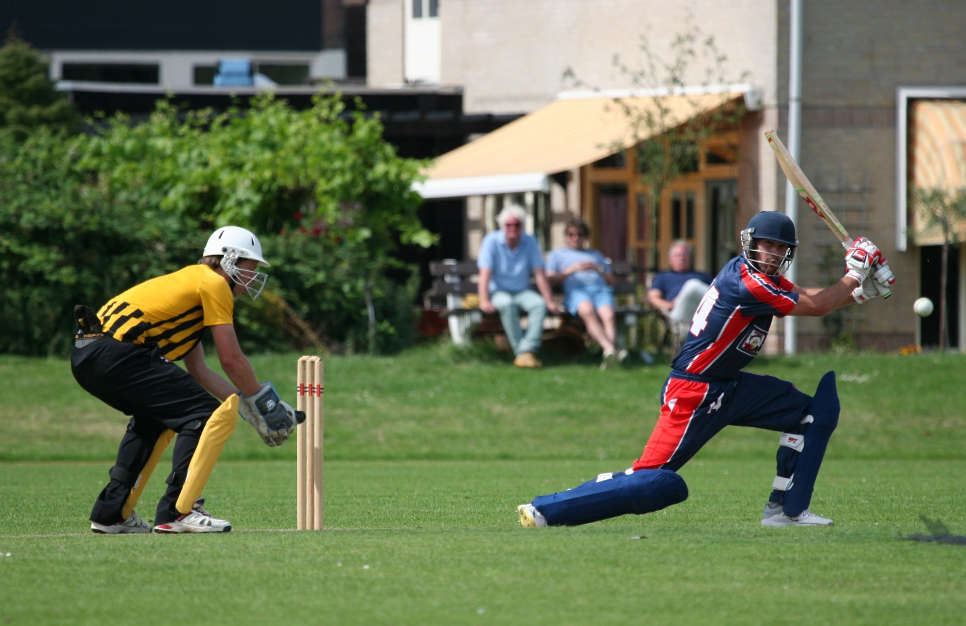

HBS - Voorburg CC
4 aug 2019

Met HBS op 17/3 en een ontketende Glover (2-18) had VCC de Hagenaars al vroeg in de tang. Glover en Kingma moesten echter stoppen met bowlen (!) met het oog op de interlandwedstrijden tegen de Emiraten. Sharn Gomes (112 not out) profiteerde optimaal van dit unicum in de Nederlandse sportwereld. Hoewel Steffen Mulder en Conrad Greenshields sterk bowlden, kreeg VCC HBS niet all out en kwamen de Hagenaars tot 232.
Bij een stand van 81/5 leken de kaarten vervolgens geschud. Noah Croes en David Humphrey maakten echter een partnership van 64 runs voor het zesde wicket. Vooral Noah stond fantastisch te batten. De jonge Australiër maakte zijn eerste century voor VCC. Toen hij ook nog eens streun kreeg van Philippe Boissevain (15) behoorde een Voorburgse overwinning nog steeds tot de mogelijkheden. Noah (107) sneuvelde als laatste VCC’er, negen ballen voor het einde.

VCC – Dosti
11 aug 2019

Tegen Dosti leverden we een wanprestatie: 137 – 283. Ons bowlen en fielden was ronduit zwak. Opener Rahil Ahmed gaf een moeilijke vangkans weg en maakte vervolgens 89 runs. Daarmee was er nog geen man overboord, want VCC knokte zich terug: op 203 runs voor het verlies van acht wickets was de situatie sterk verbeterd.
Kuldeep Diwan werd aan het begin van zijn innings simpel gemist. Dit kwam VCC duur te staan, want de nummer 8 sloeg met enig fortuin 76 runs bijeen. In plaats van extra vechtlust resulteerde dit bij VCC in hangende koppen, misfields, slordig ingooien en ronduit zwak bowlen met zeven no balls, maar liefst 22 wides en talloze losse ballen.
Na deze blamerende fieldingbeurt moest VCC de eer zien te redden op een niet al te bijzondere aanval en een ook al matig fieldingteam. Daar kwam echter niets van terecht. De cricketwijsheid ‘een prijs op je wicket zetten’ was aan de Voorburgers niet besteed. Zelfs steun geven aan de uitstekend battende Noah Croes (52) bleek te veel gevraagd. Alleen Conrad Greenshields (42 not out) was daartoe in staat, maar toen was de wedstrijd al lang gespeeld. VCC maakte nog niet de helft van de target.

VRA - VCC
18 aug 2019

Door regenbuien werd de wedstrijd ingekort naar 43 overs. VRA kwam daarin tot 218 runs. Peter Borren, vormalig captain van Oranje, was weer eens belangrijk voor VRA met 87 not out. Aan de kant van VCC werden de wickets gebroederlijk verdeeld.
Aan bat ging VCC redelijk van start. Na 38/0/10 kwam de klad er echter in: er vielen vier wickets kort na elkaar. Game, set and match voor VRA, zo leek het. Maar Nic Smit en Philippe Boissevain geloofden nog in een stunt. In een fantastisch partnership van 77 runs voor het zevende wicket kwam de winst dichtbij, tot Boissevain (37) werd gevangen. In de slotover moesten maar liefst zestien runs worden gemaakt voor de winst en op de laatste bal twee. VRA-captain Borren ging voor de winst en haalde zijn veld in. Viv Kingma sloeg de bal over de bowler heen voor het winnende tweetje. Maar de man van de wedstrijd was zonder twijfel Nic Smit, die met 87 runs ongeslagen bleef.

VCC v Quick
25 augustus 2019

Onze jonge wicketkeeper Noah Croes gaat steeds beter batten en legt als opener nu een prachtige 97 neer. Met Nic Smit (46) heeft hij een partnership van 91 runs voor het derde wicket. Na 175/3 wordt het echter 210/9 en dat is niet veel. Bista kenden we nog van de uitwedstrijd… Gelukkig werd hij deze keer na 34 runs ingerekend door Noah op het bowlen van Brandon. Philippe 4-20 en Nic 3-16 bewezen dat de meeste Quickers geen kaas gegeten hadden van spin. Quick 143 all out en gedegradeerd. Jammer dat deze sympathieke en roemrijke club in 2020 niet op bezoek komt.
VCC 1 is erin geslaagd zich te handhaven op het hoogste Nederlandse cricketniveau, al ging dat niet zonder slag of stoot. Een top-viernotering was het doel en door een enkeling werd VCC zelfs getipt als titelkandidaat. Toen batsmen Bas de Leede, Steve Nottle (tijdelijk) en Mohit Hingorani om uiteenlopende redenen afhaakten, waren die ambities niet meer reëel. De op papier sterke aanval presteerde vrij goed, maar kreeg onvoldoende steun van de fielders.

Al met al een seizoen dat in één woord kan worden samengevat: wisselvallig. Tegenover prima overwinningen stonden knullige nederlagen. Een groot aantal, vaak mogelijke cruciale, gemiste vangen en (snel geteld) een kleine 200 wides zijn ook al niet echt records om trots op te zijn. De KNCB is van plan de hoogste klassen in 2021 weer terug te brengen naar acht teams each. Het is dus zaak bij deze top-8 te blijven.

Patrick de Leede

T20 VCC 1

14 juni v Quick

Quick maakt er slechts 99 waarvan Jay Bosta 43. Nic Smit 41 en Clayton Floyd 23* zorgen voor 102/4 en de eerste T20-winstpartij. Brandon fantastisch met 4 v 13, Flip twee vangen.

28 juni v HCC

Nic is ongenaakbaar met 101! Noah geeft prima steun met 36*. Een partnership van 140 voor het derde wicket. Ook HCC heeft een mooi partnership, van 91 runs voor het zevende wicket, maar het is onvoldoende: 143/7.

12 juli v HBS

Opener Zac Elkin speelt een mooie innings van 61. Conrad 2 v 15, Nehaan 3 v 19! HBS 139. Brandon twee vangen. Battend komt het deze keer van bowler Brandon 25 en invaller Conrad 22*. Het is niet genoeg: 105.

16 augustus v ACC

Nic Smit is wederom onze topscorer met 45; Flip 15*. Onze 109 runs zijn een makkelijke prooi voor de Amsterdammers (110/2 in 16.5 overs).

VCC 1 in cijfers – 2019

Batting en fielding – 50-overcompetitie

First name | Surname | played | inn. | n.o. | runs | h.sc. |  | avg.
Noah | Croes | 16 | 16 | 1 | 522 | 107 |  | 34,80
Nicholas | Smit | 12 | 12 | 4 | 462 | 87 | * | 57,75
Tom | Grooth de | 16 | 16 | 0 | 371 | 107 |  | 23,19
Matt | Smit | 12 | 12 | 0 | 318 | 110 |  | 26,50
Clayton | Floyd | 14 | 12 | 0 | 145 | 35 |  | 12,08
Vivian | Kingma | 14 | 12 | 1 | 140 | 44 |  | 12,73
Philippe | Boissevain | 15 | 13 | 1 | 125 | 37 |  | 10,42
Conrad | Greenshields | 6 | 6 | 2 | 83 | 42 | * | 20,75
Brandon | Glover | 14 | 10 | 1 | 65 | 23 |  | 7,22
Nehaan | Gigani | 10 | 8 | 0 | 54 | 32 |  | 6,75
Steve | Nottle | 5 | 5 | 1 | 52 | 39 | * | 13,00
David-Izaak | Humphrey | 7 | 6 | 4 | 51 | 34 |  | 25,50
Yasir | Hamid | 6 | 4 | 0 | 40 | 29 |  | 10,00
Steffen | Mulder | 16 | 11 | 5 | 17 | 6 |  | 2,83
Alyan | Razzaqi | 4 | 4 | 0 | 8 | 3 |  | 2,00
Floris | Lange de | 6 | 5 | 0 | 8 | 5 |  | 1,60
Tobias | Nota | 1 | 1 | 0 | 6 | 6 |  | 6,00
Bart | Foget | 1 | 1 | 0 | 0 | 0 |  | 0,00
Unnikrishnan | Ettungapaddy | 1 | 0 | 0 | 0 | 0

Bowling – 50-overcompetitie

First name | Surname | overs | b | runs | wkts | avg. | ec.rate | balls | S/R
Vivian | Kingma | 112 | 2 | 459 | 24 | 19,13 | 4,09 | 674 | 28,08
Philippe | Boissevain | 114 | 2 | 456 | 20 | 22,80 | 3,99 | 686 | 34,30
Clayton | Floyd | 122 | 0 | 457 | 20 | 22,85 | 3,75 | 732 | 36,60
Brandon | Glover | 114 | 3 | 474 | 19 | 24,95 | 4,14 | 687 | 36,16
Steffen | Mulder | 108 | 5 | 462 | 15 | 30,80 | 4,25 | 653 | 43,53
Nicholas | Smit | 27 | 0 | 125 | 7 | 17,86 | 4,63 | 162 | 23,14
Matt | Smit | 30 | 2 | 133 | 5 | 26,60 | 4,39 | 182 | 36,40
Conrad | Greenshields | 42 | 0 | 209 | 4 | 52,25 | 4,98 | 252 | 63,00
Yasir | Hamid | 10 | 0 | 59 | 2 | 29,50 | 5,90 | 60 | 30,00
Nehaan | Gigani | 2 | 0 | 11 | 1 | 11,00 | 5,50 | 12 | 12,00
David-Izaak | Humphrey | 13 | 0 | 92 | 1 | 92,00 | 7,08 | 78 | 78,00

Batting & fielding – T20

First name | Surname | played | inn. | n.o. | runs | h.sc. |  | avg. | ct | st
Nicholas | Smit | 4 | 4 | 1 | 191 | 101 |  | 63,67
Noah | Croes | 4 | 4 | 1 | 70 | 36 | * | 23,33 | 1 | 0
Clayton | Floyd | 3 | 3 | 1 | 40 | 23 | * | 20,00
Matt | Smit | 3 | 3 | 0 | 34 | 15 |  | 11,33 | 1 | 0
Brandon | Glover | 4 | 2 | 1 | 32 | 25 |  | 32,00 | 2 | 0
Conrad | Greenshields | 4 | 2 | 1 | 27 | 22 | * | 27,00 | 2 | 0
Philippe | Boissevain | 4 | 3 | 2 | 25 | 15 | * | 25,00 | 2 | 0
David-Izaak | Humphrey | 2 | 2 | 0 | 16 | 16 |  | 8,00 | 1 | 0
Nehaan | Gigani | 3 | 3 | 0 | 12 | 7 |  | 4,00
Tom | Grooth de | 3 | 1 | 0 | 11 | 11 |  | 11,00
Vivian | Kingma | 3 | 1 | 0 | 2 | 2 |  | 2,00
Tobias | Nota | 2 | 1 | 0 | 1 | 1 |  | 1,00
Floris | Lange de | 2 | 1 | 0 | 0 | 0 |  | 0,00 | 1 | 0
Steffen | Mulder | 4 | 0 | 0 | 0 | 0
 |  | 45 | 30 | 7 | 461 |  |  |  | 10 | 0

Bowling - T20

First name | Surname | overs | b | runs | wkts | avg | ec rate | balls
Conrad | Greenshields | 10 | 0 | 38 | 5 | 7,60 | 3,80 | 60
Brandon | Glover | 12 | 0 | 65 | 5 | 13,00 | 5,42 | 72
Clayton | Floyd | 10 | 0 | 63 | 4 | 15,75 | 6,30 | 60
Nehaan | Gigani | 4 | 0 | 27 | 3 | 9,00 | 6,75 | 24
Steffen | Mulder | 12 | 0 | 77 | 3 | 25,67 | 6,42 | 72
Vivian | Kingma | 10 | 3 | 73 | 2 | 36,50 | 6,95 | 63
Matt | Smit | 2 | 0 | 19 | 1 | 19,00 | 9,50 | 12
Philippe | Boissevain | 13 | 0 | 102 | 1 | 102,00 | 7,85 | 78
Nicholas | Smit | 2 | 5 | 16 | 0 |  | 5,65 | 17
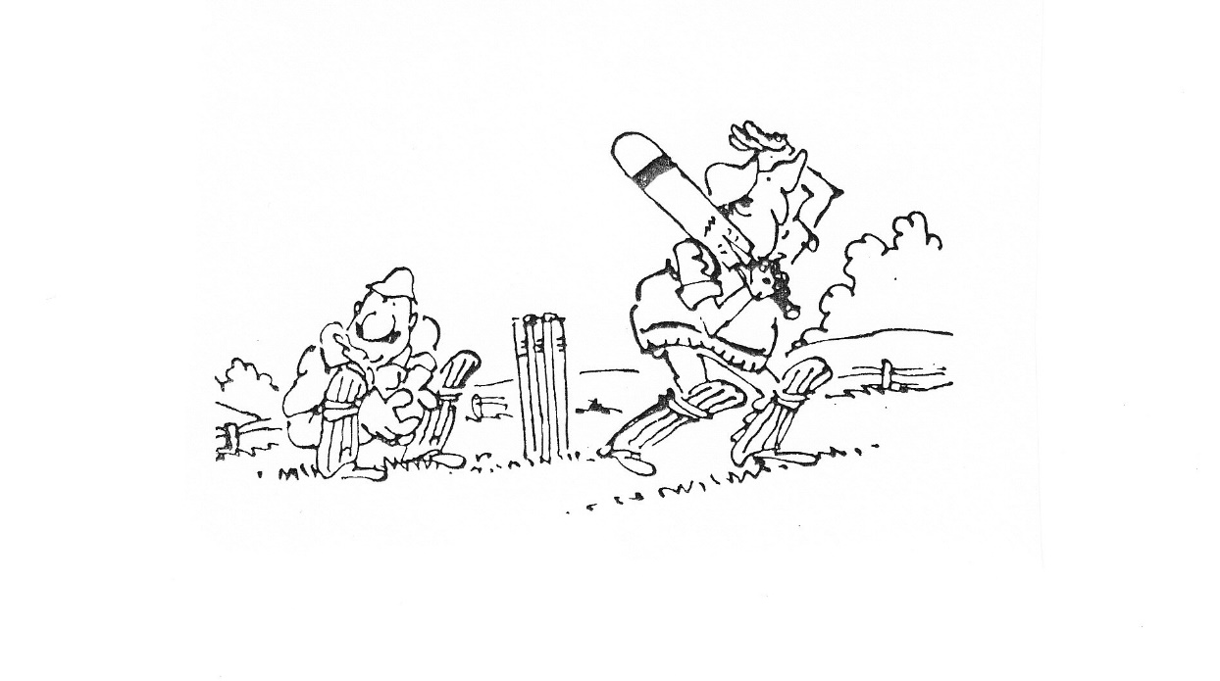

VCC 2 in 2019

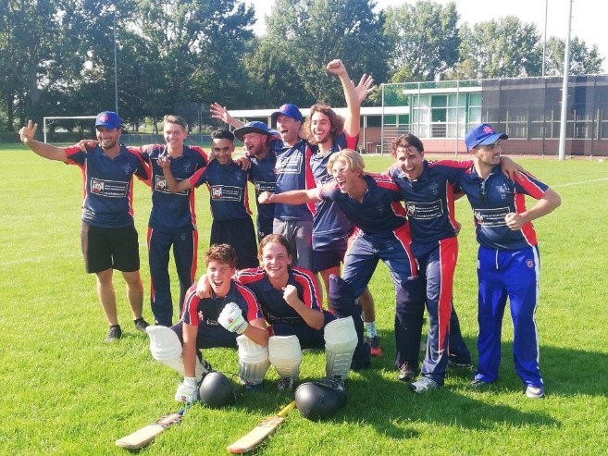

I would like to first start by thanking all that were involved in making this season possible. It was a great pleasure to have been offered to come to VCC for the 2019 season. From the beginning we had our goal set and that was to become champions and gain promotion into the 1st class. 2 main reasons for this were so that we could first of all play a more competitive brand of cricket which in turn would bridge the gap between the second side and the first team.

We started off the season with a bit of a shaky start, mostly due to it being a fairly new side and getting used to each other was always going to be the hardest challenge. We have a great mixture of different talents and gelling that together takes time. We took on VOC first and unfortunately fell just short. I will take one on the chin by mistakenly giving Mr Flo Snr out stumped off a free hit. Although in my defence he had run half way down the pitch and swung so hard he went an extra mile down the wicket . Jokes aside we narrowly lost. This however did not dampen the teams spirits and we bounced back by winning 5 in a row and establishing ourselves as a Team to be taken note of.

The players’ commitment to the team was next to none and the atmosphere was one of a team united. A great mixture of youth, experience and different cultures can at times be challenging in sports but I have to say that we managed to create what I think was the biggest victory of all, Team Spirit and a Club Culture! The guys played for each other and for the badge on their chest. I was going to write some funny stories etc but honestly am so proud of what you guys achieved and it was an epic season with a lot of ups and downs but to come through all of the challenges and put in a performance like you did in the final game of the season was an amazing achievement and you should all stand proud.

With all that being said I sincerely look forward to being back with you all at VCC and taking on the challenges that lay ahead. As I said before I believe that VCC is an amazing club and the potential is huge. We will work even harder next year and challenge for 2 championships. If not why not!? A huge thanks to Karel, Jos, Mark and Agnieta too for making myself feel welcome.

To my champions I hope the winter is a good one for you and will think of you while on the summer beaches of Sydney!

Sincerely,

Conrad Greenshields

VCC 2 – de wedstrijden

VOC 2 (uit, 11 mei) - If only he knew the rules…
VCC 2 begint het seizoen uit in Rotterdam. Nadat de pitch niet gecovered was mochten we aantreden op het matje van VOC. We beginnen met fielden en Atif Zaka zet meteen de toon voor de rest van het seizoen en pakt 5 wickets (5/26/7). VOC komt uiteindelijk tot 156. Een totaal wat gehaald zou moeten kunnen worden. De start van VCC is echter wat minder… (5/64). Rehaan Waheed herbouwt en maakt een mooie 47. Het kantelpunt is echter wanneer Floris van Hoogdalem stumped wordt gegeven op een free hit (we hebben het er nog steeds over…). Uiteindelijk komen we twee runs tekort en geven we zelf onze laatste man LBW want wij spelen eerlijk. Een teleurstellende start van het seizoen.

ACC 2 (thuis, 18 mei) - Bouncing back
We verliezen wederom de toss en gaan eerst bowlen. Onze nieuwe captain voor dit seizoen begint waanzinnig. ACC heeft geen antwoord op zijn swing-bowlen en ACC staat (27/4). Helaas volgt er een goed herstel en eindigt ACC op 191. Een totaal wat echter haalbaar zou moeten zijn. De opening is zeer goed en geholpen door maar liefst 59 extra’s behalen we het totaal in 38 overs. Goede bijdragen zijn er van Marius, Alyan, Harold en Sono.

HBS 2 (uit, 25 mei) - The David Show
Na wederom verloren toss gaan we Batten tegen HBS. Een team waar we veel van verwachten. Dit wordt de wedstrijd van David Humphrey, onze jonge Australiër die ons deze zomer heeft versterkt. Na een collapse zorgt David met een schitterende 77* er voor dat we toch nog tot 197 komen. We denken eigenlijk dat dit nog iets te weinig is… Netjes bowlen zorgt er echter voor dat we regelmatig wickets pakken en zeker als Floris van Hoogdalem het wicket van de Captain (R. Karsten) pakt is de pot bijna binnen. Pick of the bowlers blijft David met 3/26/8. HBS strandt op 172 all out. Een goede overwinning tegen een sterk team.

R&W 2 (thuis, 1 juni) - Tobscorer
Na de goede overwinning van de week ervoor was het voor dit jonge team zaak om de goede lijn door te trekken. We verliezen voor de vierde keer achter elkaar de toss en gaan dit keer eerst batten. Tobscorer Tobias Nota en Sono Zaidi zorgen er samen met de extra’s voor dat we tot het mooie totaal van 211 komen. Rood en Wit komt nooit echt in de buurt van dit totaal en uiteindelijk is dit een vrij eenvoudige overwinning. De bowlers verdelen de wickets onderling en zorgen voor de derde overwinning van het seizoen.

Quick Hg 2 (uit, 8 juni) - 5 in a row
U raadt het misschien al maar we verliezen wederom de toss… (ach elke captain heeft zo zijn kwaliteiten, op of buiten het veld). We gaan eerst batten. Alyan en Marius zorgen voor een uitstekend openings partnership (96). De versnelling blijft echter een beetje uit waardoor we stranden op 176 na 40 overs. Het bowlen is echter van een zeer hoog niveau. Yasir Hamid pakt 5 wickets (5/29/7.3) en David neemt er ook drie. Door deze goede fielding innings bowlen we Quick uit voor 99. Een overwinning die zorgt voor de vierde tweepunter in vijf wedstrijden.

Olympia 1 (uit, 15 juni) - Het dieptepunt van het seizoen
Wederom verliezen we de toss, niks nieuws… We gaan eerst fielden, dit gaat niet geweldig. We pakken wel met enige regelmaat wickets maar het belangrijke wicket van Meneer van Huut weten we niet te pakken. Daarnaast bowlen we maar liefst 61 wides. Een matige inning waardoor Olympia tot 176 komt. Gelukkig nog een kans om dit recht te zetten. We beginnen in tegenstelling tot de eerste inning vrij goed en alles lijkt op schema te liggen. Dit verandert echter volledig als captain Conrad uit gaat. De spanning loopt enorm op en er gebeuren dingen die niet zouden mogen gebeuren. Uiteindelijk komt het allemaal aan op de laatste over. We hebben nog vijf runs nodig om te winnen uit de laatste over met nog drie wickets in handen. Dat zou geen probleem moeten zijn. VCC 2 krijgt het echter voor elkaar om drie keer run out te gaan in de laatste over. Hierdoor gaat VCC 2 een bal voor het einde all out en spelen we een zeldzame tie. Er zal nog lang nagepraat worden over deze wedstrijd. Zal deze wanprestatie VCC 2 het kampioenschap kosten?

Qui Vive 3 (thuis, 23 juni) - De Kraker
Het mag geen verrassing zijn, we verliezen de toss en mogen eerst een balletje gaan gooien. Qui Vive staat bovenaan en bij winst gaan we hen voorbij. We beginnen superieur aan het duel. Atif Zaka en Yasir Hamid zorgen ervoor dat dat Qui Vive 4/27 staat. Er volgt een degelijk herstel, maar Qui Vive komt uit op een magere score van 158. Pick of the bowlers is Atif Zaka (4-26-8). Dit zou te doen moeten zijn. We beginnen wederom goed en staan op 50 runs voor het verlies van 1 wicket. Om onverklaarbare redenen volgt er een collapse en komen we niet verder dan 141 runs. Een zure nederlaag die wel eens nare gevolgen kan hebben.

VOC 2 (thuis, 30 juni) - Revanche
We winnen de toss. Of nee toch niet! We werden gevraagd om eerst te gaan fielden en dit pakte zeer goed uit. VOC bleek een maatje te klein voor onze bowling attack en was all out voor 93. Ricardo “Gonzalez” Goncalves bowled uitstekend en pakt 4 wickets (4-3-11-6). Dit totaal maken we vrij eenvoudig voor het verlies van slechts 4 wickets. Tobscorer is Tobias Nota met een goede 20*. Op naar volgende week, zouden we de toss winnen?

ACC 2 (uit, 7 juli) - Hoogmoed komt voor de val
Het antwoord is nee. We gaan zoals wel vaker dit seizoen eerst fielden. We hebben het vandaag vanaf het eerste moment lastig. De thuiswedstrijd wonnen we vrij eenvoudig, misschien sprake van lichte onderschatting? Mede door een aantal goede innings van ACC en matig fielden komt ACC tot 196. Een hoge score maar we spelen vandaag op een klein veldje. Floris de Lange pakt nog wel drie belangrijke wickets (3/47/8). Onze batting innings verloopt vanaf het eerste moment stroef. We komen, ondanks een goede 46 van Floris de Lange, maar tot 153 runs. Een kansloze nederlaag waar dit jonge team snel van zou moeten herstellen. Het team kan zich niet te veel van dit soort misstappen meer veroorloven als het een rol wil gaan spelen om het kampioenschap.

HBS 2 (thuis, 14 juli) - Legendarische Sportzondag
Op deze legendarische sportdag (Wimbledon, F1 en de finale van het WK cricket) verliest VCC voor de 10 keer, uit evenveel wedstrijden de toss. Het is koud en nat weer en HBS kiest er voor om eerst te gaan bowlen. Door een uitstekende 75 van Harold Vogelaar, ondersteund door een mooie 44* van Captain Conrad, komt VCC 2 tot 193. Dit lijkt een goede score maar HBS geeft zich niet zomaar gewonnen. Batsmen nummer 3 (L. Anwar) speelt een uitstekende pot maar zodra David Humphrey dit wicket en de over daarna ook het wicket van Reiner Karsten pakt, is de pot binnen. HBS geeft goed tegenstand maar komt niet verder dan 163. Een goede reactie van het team na de nederlaag van de week ervoor. Het bleef nog lang gezellig in het clubhuis, vooral te danken aan Ben Stokes en de jongens van HBS. Doet VCC 2 weer mee om het kampioenschap?

R&W 2 (uit, 21 juli) - Bowling performance of the season
VCC 2 WINT DE TOSS, dit komt echter doordat Harold deze taak vandaag op zich mag nemen omdat Conrad het eerste moet versterken. We gaan eerst batten en mede dankzij een geweldige 86* van David komen we tot 219 op een bouncy wicket. Good Old Remco ‘Remmes’ van der Giessen is weer terug en laat dit meteen zien door een goede 55 te maken (volgend jaar weer gewoon het hele seizoen lid?). Vanaf bal 1 wordt het duidelijk dat het bowlen van VCC van een te hoog niveau is. De bowlingattack pakt in 17 overs 10 wickets voor het verlies van slecht 41 runs. De wickets eerlijk verdeeld tussen de bowlers. Nog beter nieuws kwam vanuit Craeyenhout. Qui Vive verloor de wedstrijd en we hebben het kampioenschap weer in eigen handen. Volgende week Quick thuis, een belangrijke pot voor onze strijd om de 1e plek.

Quick Hg 2 (thuis, 4 augustus) - Alles weer in eigen hand
VCC 2 WINT DE TOSS OPNIEUW, Captain Vogelaar weet dit kunstje overduidelijk beter uit te voeren dan Captain Conrad die nog steeds geen toss gewonnen heeft. Uit het verslag van Quick bleek dat ze een erg sterk elftal hadden meegenomen. Wij hadden echter ‘good-old’ Tim de Leede erbij voor de nodige ervaring. Eerst batten en onze youngsters domineren. Remco van der Giessen maakt een geweldige 71 en opnieuw is het Tobias Nota met 53 runs die goed ondersteunt. Hierdoor maken we 176 runs. Dit is niet veel, maar wel verdedigbaar. Schiferli, Pototsky, Kohli, de Mooij en Mol kunnen het verschil niet maken. Quick ao voor 136 runs. Floris van Hoogdalem en Rehan Waheed pakken beide 3 wickets. Nog 2 potjes, 2 keer winnen en we zijn kampioen!

Olympia 1 (thuis, 17 augustus) - Alles te verliezen
Na de tie eerder dit seizoen is VCC 2 extra gebrand om te winnen van “Olympia” (of waren er 6 non-playing members…?). Uiteraard verloren we de toss, Captain Conrad is back, en we mochten eerst batten. Alyan (37) en David (42) zorgen voor een goede opening van 86 runs en we controleren de batting innings. Eervolle vermelding voor het runnen van Marc “als je haar maar goed zit” Nota. Het was een genot om naar te kijken. Ook speelde Stijn de Leede goed en hij maakte een prima 20. Olympia kwam nooit echt in de wedstrijd en na batsman nr.4 kwam niemand meer in de dubbele cijfers. Rehan Waheed bowlde geweldig en pakte 5 wickets (5-13-6)! Volgende week de kampioenswedstrijd tegen en bij Qui Vive!

Qui Vive 3 (uit, 25 augustus) – Champions (Hoogtepunten op Youtube!)
Vandaag kwam het erop aan. THE WINNER TAKES IT ALL! Soms moet je patronen aanhouden, geheel in stijl verloren we de toss. Op een abominabel veld in Amsterdam met grassprieten van tien centimeter hoog was het lastig inschatten wat een goede score zou zijn. Hoe dan ook stond Qui Vive al gauw onder druk dankzij goed bowlen van VCC. Sajjad Kamal blonk uit met drie wickets. Hoewel het fielden niet perfect was, waren er toch ook prachtige vangen van onder anderen Laurens Boissevain en Stijn de Leede in het outfield. Qui Vive wist slechts 106 runs in de boeken te brengen.
Marius Alberts en Alyan Razzaqi gaven VCC een redelijke start en met Floris de Lange en Harold Vogelaar leek VCC zonder al te veel problemen op de winst af te stevenen. Vogelaar, Humphrey en captain Conrad Greenshields verloren echter hun wicket nog alvorens Floris de Lange (44 not out) en de 14-jarige Tobias Nota VCC de winst en het kampioenschap brachten. Na afloop werd het feest gevierd samen met het eerste en het bleef nog lang onrustig. Op naar een mooi seizoen in de Eerste Klasse!
Floris de Lange & Floris van Hoogdalem

VCC 2 in cijfers – 2019

Batting & fielding

First name | Surname | played | inn. | n.o. | runs | h.sc. |  | avg. | ct | st
David-Izaak | Humphrey | 9 | 9 | 3 | 286 | 86 |  | 47,67 | 5 | 0
Conrad | Greenshields | 11 | 11 | 1 | 205 | 44 |  | 20,50 | 4 | 0
Marius | Alberts | 13 | 13 | 0 | 204 | 43 |  | 15,69 | 6 | 0
Alyan | Razzaqi | 9 | 9 | 0 | 184 | 61 |  | 20,44 | 5 | 0
Harold | Vogelaar | 12 | 12 | 0 | 181 | 75 |  | 15,08 | 6 | 0
Tobias | Nota | 10 | 10 | 2 | 165 | 53 |  | 20,63 | 12 | 0
Floris | Lange de | 5 | 5 | 1 | 158 | 46 |  | 39,50 | 2 | 0
Remco | Giessen van der | 2 | 2 | 0 | 126 | 71 |  | 63,00 | 2 | 0
Sono | Zaidi | 9 | 7 | 2 | 94 | 34 |  | 18,80 | 5 | 0
Rehan | Waheed | 4 | 4 | 1 | 56 | 47 |  | 18,67 | 1 | 0
Atif | Zaka | 10 | 7 | 3 | 45 | 11 |  | 11,25 | 4 | 0
Laurens B. | Boissevain | 8 | 6 | 2 | 43 | 12 |  | 10,75 | 5 | 0
Yasir | Hamid | 3 | 3 | 1 | 39 | 28 |  | 19,50
Atif | Aziz | 3 | 3 | 0 | 36 | 18 |  | 12,00 | 2 | 0
Sajjad | Kamal | 12 | 7 | 4 | 29 | 16 |  | 9,67 | 4 | 0
Marc | Nota | 1 | 1 | 1 | 27 | 27 | *
Floris | Hoogdalem van | 10 | 5 | 2 | 27 | 13 |  | 9,00 | 1 | 0
Stijn | Leede de | 3 | 2 | 0 | 21 | 20 |  | 10,50 | 2 | 0
Tim | Leede de | 1 | 1 | 0 | 18 | 18 |  | 18,00 | 1 | 0
Kyle | Klein | 3 | 1 | 0 | 17 | 17 |  | 17,00
Bart | Foget | 3 | 3 | 0 | 12 | 7 |  | 4,00
Ricardo | Goncalves | 9 | 2 | 0 | 11 | 10 |  | 5,50 | 2 | 0
Unnikrishnan | Ettungapaddy | 2 | 2 | 0 | 9 | 9 |  | 4,50 | 3 | 0
Stijn | Bakker | 1 | 1 | 0 | 6 | 6 |  | 6,00
Nirav | Kulkarni | 1 | 1 | 1 | 1 | 1

Bowling VCC 2

First name | Surname | overs | b | runs | wkts | avg | ec rate | balls
Atif | Zaka | 53 | 0 | 230 | 19 | 12,11 | 4,34 | 318
Conrad | Greenshields | 76 | 2 | 276 | 18 | 15,33 | 3,62 | 458
Sajjad | Kamal | 59 | 1 | 248 | 13 | 19,08 | 4,19 | 355
Floris | Hoogdalem | 60 | 0 | 252 | 13 | 19,38 | 4,20 | 360
Ricardo | Goncalves | 36 | 3 | 184 | 12 | 15,33 | 5,04 | 219
Yasir | Hamid | 22 | 0 | 85 | 9 | 9,44 | 3,86 | 132
David-Izaak | Humphrey | 47 | 0 | 150 | 9 | 16,67 | 3,19 | 282
Floris | Lange de | 30 | 4 | 157 | 9 | 17,44 | 5,12 | 184
Rehan | Waheed | 11 | 4 | 45 | 8 | 5,63 | 3,86 | 70
Sono | Zaidi | 32 | 0 | 134 | 7 | 19,14 | 4,19 | 192
Kyle | Klein | 22 | 0 | 72 | 5 | 14,40 | 3,27 | 132
Alyan | Razzaqi | 19 | 0 | 65 | 3 | 21,67 | 3,42 | 114
Nirav | Kulkarni | 1 | 3 | 8 | 1 | 8,00 | 5,33 | 9
Marius | Alberts | 2 | 0 | 6 | 0 |  | 3,00 | 12
Laurens B. | Boissevain | 1 | 0 | 6 | 0 |  | 6,00 | 6

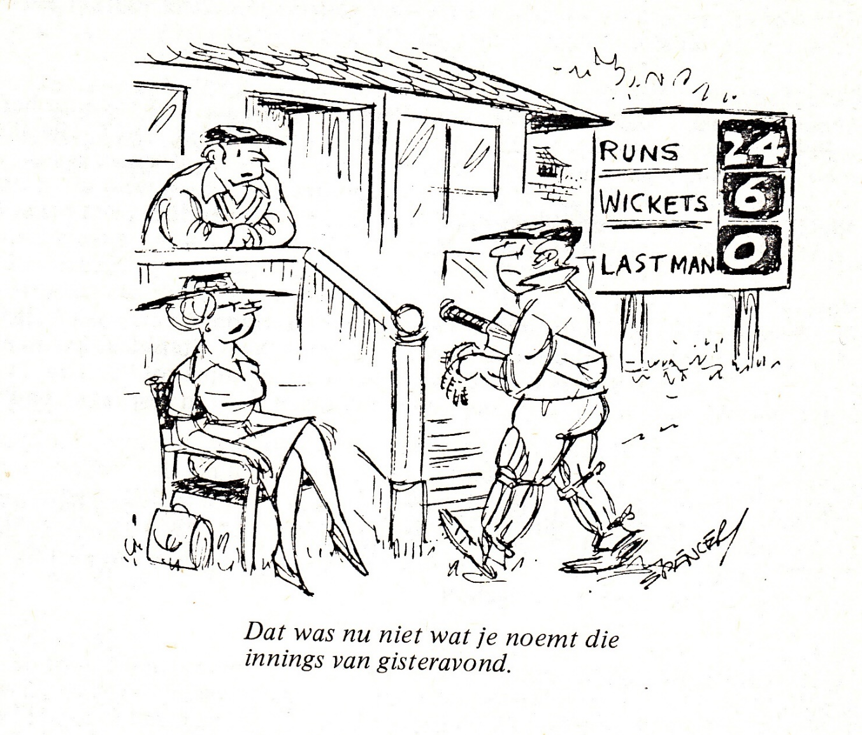
VCC 3 in 2019

May 5th Sparta 3 vs VCC 3
The 3rds started the first match of the season with almost a completely new team. With our first match against last year’s champions, it gave us a good opportunity to asses our team strength for the season. We were lucky to have some players available who would go on to play mostly for the 2nds this season. One of those players was the 2nds captain Conrad and he showed his capabilities in this match. Ending the match as the stand out performer.
After winning the toss the captain decided the bowl first. By using the bowling firepower we had, hope was that we could blow their batting line-up away, even against a team who never gives LBWs. Especially Sajjad and Sono were bowling with a lot of guile and venom. We had them for 67/6 quickly. After a small recovery by them we got the 7nd wicket at 107, with Conrad bowling some leg spin at the captains request to lure the batsman to give his wicket away! With Sparta at 125 for 8, we thought we would be finishing off the innings quickly. It turned out not be. They ended all out at 171 runs, with their number 8 batsman getting an useful 48. So the target of 172 runs ended up a bit higher than we hoped at the toss and was expected halfway their innings.
Amiet and Marius started the batting innings aiming for a run rate of 4 runs per over. After 10 overs we were on course, but then in quick succession we lost 3 wickets with 59 runs on the board. Conrad was now batting with Sono. Conrad showed his vast array of shots and toyed with their bowling attack. Unleashing some big sixes later on in his innings. Sono knew his role and played the supporting act. Their 106 partnership sealed the match for us. Conrad finally getting out after scoring 88 runs with the total score at 165 runs, while he was aiming for the boundary to reach his century. Sono then knocked the last couple of runs to win the match inside 30 overs.

May 12th VCC 3 vs Sparta 3
In this league we play against every team 3 times. But still it was a suprise that we played our 2nd match of the season again versus Sparta. With 6 new players in our team compared to last week, it was a different match up. Some of the new players were in fact new members of VCC. So it was challenge for the captain and vice-captain to know everybody’s batting, bowling and fielding strengths. Sparta complicated things a bit, because they were so annoyed that Conrad played against them in the last match, that they decided to bring their regular 1st team (and Topklasse) player Dost Muhammad for this match.
After losing the toss we were invited to bat. Amiet and Atif started the proceedings. After a decent start while negotiating the opening 6 overs bowling burst of Dost Muhammad, we lost the wicket of Amiet with 60 runs on the board. Atif had enough of playing cautious and started to try to hit every ball out of the ground. Sparta fielders helped him by dropping him 6 times. When their bowler finally bowled him in the last over of the innings, Atif had scored 120 runs, becoming our first centurion this season. Our total after 40 overs was 218 runs, with nobody else playing a good knock alongside Atif.
With an unsure bowling line-up, our score looked below par. Our bowling innings started decently, with Sparta at 59 runs for 3 wickets down. But the good opening bowling by Ricardo and Sono could not be backed up by the rest of the bowlers. Wickets were difficult to get. With every Sparta batsmen making a useful contribution and supporting their number 4 batsman, who himself scored 71 runs, they reached their target in 39th over for the loss of just 5 wickets.

May 19th Hermes DVS 3 vs VCC 3
For the 3rd match of the season we only had 10 players, with 7 new players compared to the last match. It became the story of our season. Never having a settled line-up and a lot of players not being available regularly. Helping the team to have at least 10 players were Conrad, Haris, Nirav and Hidde.
After winning the toss we decided to bat first on a smallish ground. Prakash openend the innings with Amiet and showed he was here to stay. He attacked every loose ball outside the off stump. With square boundaries being short, every over 2-3 balls were smoked to the cover boundary by Prakash. Playing with only 10 players didn’t look that difficult! When for 85 runs our 2nd wicket fell, Conrad joined Prakash in the middle and things looked ominous. Conrad started to have fun, blasting some huge sixes in the nearby pond. The fun was ended when Conrad was belatedly giving out LBW on 36 runs. Rehan hit a quickfire 28 runs. Prakash ended with 108 runs, becoming the 2nd centurion this season. The rest of the batting line-up lost their wicket quickly searching for some quick runs. After 35 overs we closed our innings with 259 runs. It looked a decent score, although at one stage we thought 300 was possible.
Hermes needing 7,5 runs per over and we having Sono, Nirav, Rehan and Conrad as our bowlers gave us a good hope of winning the match with only 10 players. Our bowling attacked openend tightly. Sono (7-1-28-0) and Nirav (7-1-18-1) gave nothing away. Rehan was excellent in the middle overs: 7-0-27-4. But this was just one halve of the story. Conrad had an unusual off day and gave 61 runs off his 7 overs. Haris bowling his leg breaks couldn’t bamboozle the batsmen, and gave 88 runs off his 6 overs. Amiet bowled just 1 over and got hit for 25 runs. The culprit was Hermes number 7 batsman M. Choudry who, after seeing his team reduced to 6 down, singlehandedly brought his team back with a score of 106 runs. The match situation was with one ball to go: Hermes needing 2 runs to win with 8 wickets down. They could only get a single, the match ending in a tie.

May 26th VCC 3 vs Punjab 4
For the 4th match of the season we welcomed Punjab at our ground. For this match we had 11 players, but compared to the last match, we had 6 new players including Naman and Suresh playing for the first time for our team.
After losing the toss we were send in to field. Their batting innings was basically a story of batmen not settling down. We regularly picked up wickets. Suresh and Naman combined to destroy their middle order, with Suresh picking up 4 wickets with his outswingers (and Shivaji making no mistakes while taking 2 good catches) and Naman accounting for 2 wickets with his tight offbreaks. Piyush ended their innings with his 2nd wicket, while bowling 3 maidens in his 8 over spell. Our target was 182.
With our powerful batting line-up, it looked well within our reach. Our batting start wasn’t that fluent as we were used to. At 72 runs we lost our 4th wicket and at 107 runs our 5th. Although our run rate was excellent, losing that many wickets made us worry a bit. But Rehan and Sono in the middle took charge of the situation. They made sure there was no doubt who was going to win the match. Rehan scoring 44 runs and Sono an unbeaten 29 runs took us to our target in the 32nd over.

June 2nd Ghausia 3 vs VCC 3
We played our 5th match of season away at Ghausia at their new ground. We played on an artificial pitch on a day the mercury touched 31 degrees, and every cricket player in The Netherlands knows how that feels. Even Marco Borsato singing from the nearby De Kuip, couldn’t make us feel better. Although it was nice from Marco to release some fireworks to appreciate our hard work.
After winning the toss, our captain could do only 1 thing: bat first on a hot and humid day. Our start wasn’t that auspicious. For only 15 runs on the board Amiet and Adam returned to the dug-out. But then the Prakash and Naman 193 run-partnership set up the game. They refused to give any inch on this hot day. Prakash finding the boundary regularly on the unusual slow outfield with some powerful shots and Naman opting to hit some lusty blows to dispatch the ball out of the ground. Their stand ended when Prakash got out after scoring 75 runs. Naman kept going and was finally out after 122 runs! The 3rd century of this season and from a 3rd different player. It showed our batting depth. We ended with 237 runs from our allocated overs. That was a really good score on this pitch, where even good shots only resulted in a single run.
With the asking rate above 6 runs per over for the opposition, our tactic while fielding was to dry up the runs to force them to make mistakes. With our fielders set deep, every good shot resulted in only a single. The good bowling by Ricardo, Nirav and Suresh made sure our tactic was working. Ghausia lost 5 wickets quickly (shout out to Mirweis for a great tumbling catch at gully) and the asking run rate was escalating. Even though their number 6, 7 and 8 batsman hung around and scored some useful runs, it was too little and too late. They ended their innings on 210 runs with 7 wickets lost. Another victory for VCC 3.

June 9th VCC 3 vs Kikkers 1
Our opponent for this match were unbeaten, so if we had any aspirations to win the league, we had to beat this team. For this match we were bolstered with the presence of Yasir, who due to work commitments could not play with the 1st or 2nd team.
After winning the toss we decided to bat, trusting our batting line-up to set an imposing total. And they did not disappoint. With everybody scoring some runs to support Naman (61 runs) and Prakash (49 runs), we ended up with 252 runs from our 40 overs.
The plan for our bowling innings was simple. Get some quick wickets and let the scoreboard pressure do the rest. Sono and Piyush opened the bowling and kept it tight. Especially Piyush bowling a very hostile spell. Sono got the 2 early wickets. After that, it was time to unleash Yasir. Combining with Suresh, they simply destroyed their batting line-up. Yasir took 4 wickets and Suresh 2. Yasir ending with figures of 10-0-33-4. Their batsmen wafting at Yasirs deliveries while the ball had long passed them. At 103 runs, they had lost 8 wickets. But our fielders were in no mood to finish the game that quickly. This wicket survived 4 dropped catches, before we finally held one with their score having reached 185 runs. And the last wicket batted out the 40 overs, ending their chase on 208 runs. At the end, a comfortable victory, and our team still on course for the league championship.

June 22nd Hermes 3 vs VCC 3
This was our 2nd match against Hermes and this time we had 11 players. With our regular captain not available, Sono took charge.
After winning the toss, he decided to bat first. Our batting innings didn’t had any stand out performance. Everybody contributed a bit, but the impetus coming in the late middle order by Yasir and Sono, scoring respectively 34 and 35 runs. But the biggest contributor was Mr. Extras. Hermes gave 84 extras away!! After 40 overs we had a decent total of 229 runs.
Hermes’ innings never started going. With Bart (3 wickets), Sono (3 wickets), Naman (2 wickets) and Yasir (1 wicket) sharing the wickets (and 1 run out), Hermes was all out in 32 overs for 150 runs.

June 30th Punjab 4 vs VCC 3
We were facing our opponent for the 2nd time this season, but this time on their ‘dog track’ ground. Joining us for this match was Sajjad and he made sure his presence was remembered.
After again winning the toss, we decided for our usual strategy, bat first. The top order of Atif (54 runs), Rohit Honrao (33 runs) and Adam (36 runs) gave us a really good start, with especially Atif peppering the boundary. After their departure and the wickets of Rohit Khanna (0 runs) and Rehan (1 run), a batting collapse looked on card. But then Sajjad took centre stage. After a cautious start, he started hitting the bowlers out of the park. His quick fire 50 surged our total to 258 runs after 40 overs.
But Sajjad wasn’t finished. He opened the bowling. With Rehan also keeping it tight from the other side, Sajjad got rid of their first 3 batsmen cheaply (2, 7 and 6 runs) and ran out their number 5 batsman. Punjab were on the ropes. Suresh took out their number 4 and number 6 cheaply and the result seemed a foregone conclusion. With their next 3 batsmen making a fist (scoring 53, 44 and 31 runs) it was a case of keeping calm, bowl the good line and length and let the scoreboard pressure do his work. With Vissu doing a great job at the end, we slowly chipped away at their wickets and it was for Sajjad to claim the last wicket and ending with figures of 9-0-41-4. They were all out for 211 runs. Another victory.

July 7th VCC 3 vs Ghausia 3
We welcomed Ghausia on our artificial ground for this match. With Harold joining us for this match, our batting line-up looked devastating. So, you can imagine the look of amazement our captain had when after losing the toss we were invited to bat. Ghausia would regret this mistake.
Atif and Prakash started the proceedings for us. Prakash as usual punished anything outside the off stump or drifting on leg. Regularly finding the boundary on both sides of the wicket. With the run rate already looking good, Atif decided to make clear that this was not enough for his liking. Although our captain tried to tell him to keep calm and not take any undue risks, Atif probably felt that the Ghausia bowlers didn’t deserve to be playing on the same ground as him. His assault on the Ghausia bowlers was unbelievable. Hitting every single bowler out of the park. Ghausia was shell shocked. Our run rate was touching 10 runs per over. In less than 20 overs we had racked up 182 runs, when Prakash (75 runs) fell for the first wicket. That only brought Harold to the middle. Atif kept going his merry way, finally falling for 104 runs, our 4th century of the season and his 2nd. Our score was 205 runs, with still 15 overs to go. Harold maintained a healthy run rate, falling after scoring 52 runs. With a useful contribution by Naman (27 runs) and a late assault by Sono (38 not out), we ended our innings on 333 runs for 5 after 40 overs.
After lunch we set out for our simple plan. Sono, Rehan, Suresh and Mirweis bowled all the overs. After 37 overs Ghausia were all out for 217 runs. The bowlers sharing the spoils and 1 run out: Sono 1, Rehan 3, Suresh 3 and Mirweis 2 wickets.

July 13th Kikkers 1 vs VCC 3
Kikkers had up till now only lost against us earlier this season. So, to have any hopes of a league championship, it was crucial for us to win this match. But the magnitude of this match hadn’t dawned on our players, with plenty of players unavailable. And even the players playing this match where in no hurry. At 1 o’clock, the captain was looking around and only saw 7 VCC players ready to play. The Kikkers players on the field and waiting for our batsmen and umpires to take the field where starting to get annoyed at our lack of urgency. With the rest of our team arriving after 1 o’clock, we could finally start our batting innings.
We were playing on an artificial ground with no pitch on it. Whoever has played on the HBS 2nd ground, knows what I am talking about: pitch marked by white lines, using ‘klapwickets’ and a small football ground. And the slow and bouncy nature of the pitch encouraged camping on the back foot to hoick the ball out of the ground on the leg side. Our captains previous experience playing at HBS, made him decide to bat first on the this pitch, instructing every batsman how to play here. After a decent opening start by Prakash (34 runs) and Mirweis (14 runs), the captain promoted himself to number 3 to show what he was talking about. Amiet clobbered several good length deliveries out of the ground in the neighbouring residential backyards. His 47 runs was the impetus for our batting innings. Several batsmen used his way of batting as an example. After 40 overs we reached 264 runs, with Rehans 41 runs and Devesh’ 30 not out being the other big contributors. Although Mr. Extras also helped with 47 runs.
The first part of the job was done. Now it was up to our bowlers to keep bowling a full length to deny Kikkers the opportunity to smash sixes. After losing 2 early wickets, the Kikkers batmen settled in on their home ground and started punishing anything short. Exploiting the slowish pace of some of our bowlers, even fullish deliveries were send out of the ground. But our bowlers and fielders kept grabbing any chances, with Rehan bowling exceptionally well for figures of 10-2–36-3. With their score on 220 for 7, anything looked possible. At the end the lack of good support bowling made Kikkers reach their target in the 38th over with 2 wickets in hand. Our championship aspirations had been dealt a big blow.

July 21st VCC 3 vs Sparta 3
It is best not to say too much about our encounter with Sparta for the 3rd time this season. After winning the toss, we batted first. With only Naman scoring a well-crafted 81 runs, our innings folded for 162 runs in just 31 overs. While we bowled superbly and took their 5th wicket for only 61 runs, the boorish and blood cringing behaviour of Sparta throughout the match was annoying several players of us. Unfortunately our players were not able to restrain themselves leading to scenes I hope never to see again on a cricket field, and at least from our players. The match had to be abandoned and as well our hopes for this league championship.

August 4th VCC 3 vs Hermes 3
Our regular captain was not available, so Unni took charge for this match. Joining for this match was Vishal.
Hermes decided to bat first. Our bowlers hardly gave away runs and Hermes’ battings innings ended being just a collection of wickets falling at regular intervals. Only 2 batsmen reached double figures, with their opening batsman scoring 70 runs to make sure they at least had something on the board. Vissu (3 wickets), Mirweis (2 wickets), Suresh (2 wickets), Vishal (2 wickets) and Naman (1 wicket) shared the wickets and let them muster to a below par 140 runs.
A target of 141 runs was not a problem for our batting line-up. After the quick fall of our first wicket, Rohit Honrao (27 runs) and Naman (37 runs) stitched together a 89 run partnership, helped by Mr. Extras who ultimately contributed with 53 runs. This partnership made sure that after just 20 overs we reached our target with 6 wickets in hand.

August 18th VCC 3 vs Punjab 4
At Punjabs request this match was postponed with a week because of Eid al-Adha (Offerfeest). But nobody at Punjab had seemingly told their team about it. So, unfortunately for Sander, Richard H, Guus, Thomas and Wouter who helped us to have 11 players, their presence was appreciated but there was no opponent to play against. The KNCB decided to give us the 2 points.

August 25th VCC 3 vs Kikkers 1
If we had any small hope to win the league, we needed to beat Kikkers, who up until now had only lost one match (against us). If they would win this match, then they would crown themselves as champions. Our players had probably decided beforehand that they were not interested in a last ditch battle, so we were helped with 6 players (!) to make sure we had 11 guys on the field. Joining us were: Wouter, Hidde, Gaurav, Nick, Floriaan and Richard Hard.
After losing the toss, we started bowling. We were up against a good team and were never in control, using up to 8 bowlers. They punished every loose delivery and scored 256 runs for the loss of 6 wickets in 40 overs.
Facing a formidable target and missing several regular players, we were never in the hunt. Slumping to 42 runs for 3 and then 84 runs for 6, our innings petered all out for 130 runs in just 24 overs. Kikkers crowned themselves champions and joined the celebrations at our pavilion where our 2nd team had just become champions in the Overgangsklasse.

September 1st Ghausia 3 vs VCC 3
For our final match of the season we arrived at Ghausia. As seen in the last couple of matches, the interest/availability of our players to play any match at all had reached a low point. It was a disappointing end to our season regarding the commitment of our players. With Nick, Gaurav and Chris Farrell helping us out, we still only had 8 players! Ghausia took pity on our situation and helped us out with a player of theirs, so at least we had 9 available for batting.
After luckily winning the toss, we could at least bat first. In a match shortened to 30 overs, if gave us a bit hope. Some useful knocks around the 68 runs of Gaurav, made sure we played out our 30 overs and scored a respectable 171 runs.
Before we could start our bowling innings, Devesh who was already not feeling well, left for home. Now being reduced to only 8 players, Ghausia again helped us out. They supplied us with 2 extra fielders. Chris bowled his heart out and took 3 early wickets, reducing them to 41 for 3. But any hope of a unlikely victory was dashed by their next batsmen. They led their team to the target inside 25 overs for an easy victory. I could afterwards only thank Ghausia for making sure we still had a nice day, and our players for showing up while knowing very well that a defeat was the most logical result with only 8 players available.

Amiet Soekhoe

VCC 3 in het kort – NEDERLANDSE VERSIE

VCC 3 speelde in 3C en eindigde op een verdienstelijke tweede plaats achter de Kikkers. Slechts zes teams namen deel, dus men kon meer dan twee maal tegen de tegenstanders spelen, zoals ook blijkt uit de onderstaande verslagen.

Sparta 3 – VCC 3 5/5/19
Sparta komt slechts tot 171 all out door toedoen van Ricardo Goncalves 3-44, Rehan Waheed 3-36 en Conrad Greenshields 2-41. Laatstgenoemde neemt ongeveer de helft van onze succesvolle run chase voor zijn rekening (88).

VCC 3 – Sparta 3 12/5/19
Nu zijn de rollen omgekeerd: VCC 218, waarvan Atif Aziz (120) meer dan de helft voor zijn rekening neemt.
Piyush Pandey (2-35) blijft overeind in onze aanval, maar Sparta wint deze ontmoeting.

Hermes DVS 3 – VCC 3 19/5/19
Eerstbattend brengen we een handsome 259 in de boeken. Opener Prakash Natesan is onze grote man met 108. Met vijf Spartaanse wickets down lijkt het game, set and match, maar de nummer 7 maakt er 106 en sleept een tie uit het vuur. Rehan Waheed 4-27. Opmerkelijk overigens dat Sparta vier anders geschreven Chaudry’s in het veld brengt: Chaudhry, Chaudhary, Choudhury en Choudry.

VCC 3 – Punjab 4 26/5/19
Het bezoekende Punjab komt to 181 all out. Aan onze kant is Suresh Ramamoorthy in vorm met 4-48, waarbij op diens bowlen Shivaji Gadde twee maal vangt. In onze middle order zijn Rehan Waheed 44 en Sono Zaidi 29* goud waard.

Ghausia 3 – VCC 3 2/6/19
Q Iqbal is de enige die wickets neemt aan de kant van Ghausia 3. Naman Upadhyay 122 en opener Prakash Natesan 75 leven zich uit op de rest en brengen 237 runs in de boeken. Ghausia blijft ons het antwoord schuldig op deze mooie score, onder andere omdat Nirav Kulkarni 3-49 neemt.

VCC 3 – Kikkers 1 9/6/19
We verslaan de latere kampioen. We komen tot 252 dankzij 49 runs van Prakesh en 61 van Naman.
Yasir Hamid blinkt uit met 4-33 wb houdt de Kikkers op 208.

Hermes DVS 3 – VCC 3 22/6/19
Eerst batten en zorgen voor ‘runs on the board’. Dat worden er 229 dankzij Yasir 34, Sono 35, 52 wides en 21 penalty runs. Hermes reikt niet verder dan 150 omdat Bart Foget 3-33 en Sono Zaidi 3-25 ‘on fire’ zijn.

Punjab 4 – VCC 3 30/6/19
Wederom eerst batten en alweer een goede eindtotaal, 258 met Atif Aziz (54) en Sajjad Kamal (50) als topscorers. De nummers 7, 8 en 9, topscorers bij Punjab, kunnen niet voorkomen dat wij de punten meenemen: Punjab 211 all out. Sajjad Kamal neemt 4-41.

VCC 3 – Ghausia 3 7/7/19
Op deze gedenkwaardige dag slaan Prakash (73) en Atif (104) het oude van 1996 daterende record van John Cousins en Marco Lambers uit de boeken. Ze maken er 182 voor het eerste wicket. Harold Vogelaar voegt er 52 toe en onze eindscore bedraagt 333. Rehaan Waheed 3-36 en Suresh Ramamoorthy 3-86 zorgen ervoor dat Ghausia (217 all out) hiervan ver verwijderd blijft.

Kikkers 1 – VCC 3 13/7/19
Deze keer zijn de Kikkers de sterk. Onze 264 mag er zijn (Amiet Soekhoe 47, Rehan Waheed 41), maar blijkt onvoldoende ondanks 3-36 van Rehan en 3-43 van Mirweis Azizi.

VCC 3 – Sparta 3 21/7/19
Een gestaakte wedstrijd. Naman Upadhyay (81*) maakt precies de helft van onze tegenvallende 162. Sparta is onderweg als de vlam in de pan slaat en de wedstrijd voortijdig wordt afgebroken.

VCC 3 – Hermes DVS 3 4/8/19
Hermes maakt er slechts 140, mede dankzij drie LBW’s en onze Viswanatha Dwarakacharala die 3-17 neemt. Rohit Honrao 27 en Naman U. 37 leggen de basis voor een zege die al na twintig overs wordt bereikt.

VCC 3 – Punjab 4 11/8/19
Reglementair gewonnen; Punjab komt niet opdagen.

Ghausia 3 – VCC 3 1/9/19
Gaurav Jain is topscorer aan onze kant met 68 uit een totaal van 171 in 30 overs. Da’s niet genoeg, want ondanks 3-34 van Chris Farrell maakt Ghausia dit in 24 overs en vier ballen. Twee vangen voor keeper Unnikrishnan Ettungapaddy.

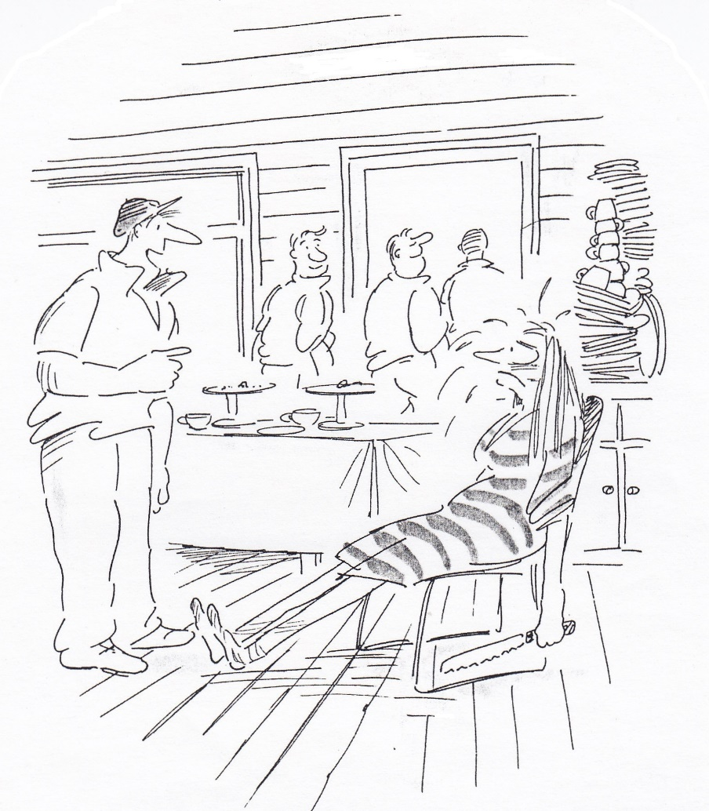
Ze hebben hier altijd een heerlijke lunch... Zou jij ook eens moeten maken.

VCC 3 in cijfers - 2019

VCC 3 – batting and fielding

First name | Surname | played | inn. | n.o. | runs | h.sc. |  | avg. | ct | st
Naman | Upadhyay | 9 | 8 | 1 | 377 | 122 |  | 53,86 | 2 | 0
Prakash | Natesan | 8 | 8 | 1 | 363 | 108 |  | 51,86 | 3 | 0
Atif | Aziz | 8 | 8 | 1 | 303 | 120 |  | 43,29 | 1 | 0
Amiet | Soekhoe | 12 | 11 | 1 | 163 | 47 |  | 16,30 | 3 | 0
Sono | Zaidi | 7 | 7 | 3 | 162 | 38 | * | 40,50 | 2 | 0
Rehan | Waheed | 7 | 6 | 1 | 135 | 44 |  | 27,00 | 1 | 0
Conrad | Greenshields | 2 | 2 | 0 | 124 | 88 |  | 62,00 | 1 | 0
Yasir | Hamid | 5 | 5 | 0 | 104 | 34 |  | 20,80 | 4 | 0
Gaurav | Jain | 2 | 2 | 1 | 100 | 68 |  | 100,00
Unnikrishnan | Ettungapaddy | 12 | 9 | 2 | 93 | 23 | * | 13,29 | 9 | 1
Rohit | Honrao | 6 | 6 | 0 | 87 | 33 |  | 14,50 | 2 | 0
Adam | Coppock | 6 | 6 | 1 | 79 | 36 |  | 15,80 | 1 | 0
Piyush | Pandey | 3 | 3 | 0 | 57 | 21 |  | 19,00 | 3 | 0
Harold | Vogelaar | 1 | 1 | 0 | 52 | 52 |  | 52,00 | 1 | 0
Sajjad | Kamal | 2 | 1 | 0 | 50 | 50 |  | 50,00
Mirweis | Azizi | 11 | 8 | 1 | 46 | 14 |  | 6,57 | 1 | 0
Devesh | Salvi | 4 | 3 | 2 | 40 | 30 | * | 40,00
Rohit K | Khanna | 3 | 3 | 0 | 24 | 19 |  | 8,00
Shivaji | Gadde | 10 | 6 | 3 | 22 | 7 | * | 7,33 | 4 | 0
Bart | Foget | 1 | 1 | 0 | 18 | 18 |  | 18,00
Ricardo | Goncalves | 3 | 2 | 2 | 17 | 12 | * |  | 1 | 0
Marius | Alberts | 1 | 1 | 0 | 17 | 17 |  | 17,00
Nicholas | Koopman | 2 | 2 | 1 | 13 | 13 | * | 13,00
Viswanatha | Dwarakacharala | 4 | 2 | 0 | 10 | 7 |  | 5,00
Hidde | Vrieze | 3 | 2 | 0 | 8 | 6 |  | 4,00 | 1 | 0
Nirav | Kulkarni | 2 | 1 | 0 | 7 | 7 |  | 7,00 | 2 | 0
Wouter | Rutgers | 1 | 1 | 0 | 7 | 7 |  | 7,00
Guus | Timmermans | 1 | 1 | 0 | 7 | 7 |  | 7,00
Floriaan | Cordesius | 1 | 1 | 0 | 5 | 5 |  | 5,00 | 1 | 0
Richard | Hard | 1 | 1 | 0 | 2 | 2 |  | 2,00
Suresh | Ramamoorthy | 7 | 1 | 0 | 2 | 2 |  | 2,00
Haris | Mahmood | 1 | 1 | 1 | 1 | 1 | *
Christopher | Farrell | 1 | 1 | 0 | 1 | 1 |  | 1,00
Ahsan | Siddique | 2 | 2 | 1 | 1 | 1 |  | 1,00
Substitute |  | 1 | 1 | 0 | 1 | 1 |  | 1,00
Vishal | Patil | 1 | 0 | 0 | 0 | 0
 |  | 151 | 124 | 23 | 2498 |  |  |  | 43 | 1

VCC 3 bowling

First name | Surname | overs | b | runs | wkts | avg | ec rate | balls
Rehan | Waheed | 49 | 1 | 229 | 15 | 15,27 | 4,66 | 295
Suresh | Ramamoorthy | 52 | 1 | 335 | 14 | 23,93 | 6,42 | 313
Mirweis | Azizi | 56 | 0 | 343 | 11 | 31,18 | 6,13 | 336
Sono | Zaidi | 57 | 0 | 259 | 9 | 28,78 | 4,54 | 342
Naman | Upadhyay | 42 | 0 | 227 | 8 | 28,38 | 5,40 | 252
Viswanatha | Dwarakacharala | 19 | 4 | 76 | 7 | 10,86 | 3,86 | 118
Yasir | Hamid | 18 | 0 | 62 | 5 | 12,40 | 3,44 | 108
Sajjad | Kamal | 17 | 0 | 68 | 5 | 13,60 | 4,00 | 102
Ricardo | Goncalves | 24 | 3 | 124 | 5 | 24,80 | 5,06 | 147
Nirav | Kulkarni | 16 | 0 | 67 | 4 | 16,75 | 4,19 | 96
Piyush | Pandey | 23 | 4 | 90 | 4 | 22,50 | 3,80 | 142
Bart | Foget | 8 | 0 | 33 | 3 | 11,00 | 4,13 | 48
Christopher | Farrell | 6 | 0 | 34 | 3 | 11,33 | 5,67 | 36
Vishal | Patil | 7 | 0 | 23 | 2 | 11,50 | 3,29 | 42
Wouter | Rutgers | 7 | 0 | 38 | 2 | 19,00 | 5,43 | 42
Atif | Aziz | 10 | 0 | 55 | 2 | 27,50 | 5,50 | 60
Conrad | Greenshields | 15 | 0 | 102 | 2 | 51,00 | 6,80 | 90
Amiet | Soekhoe | 18 | 4 | 142 | 2 | 71,00 | 7,61 | 112
Richard | Hard | 3 | 0 | 29 | 1 | 29,00 | 9,67 | 18
Rohit | Honrao | 4 | 4 | 45 | 1 | 45,00 | 9,64 | 28
Devesh | Salvi | 1 | 0 | 7 | 0 |  | 7,00 | 6
Adam | Coppock | 1 | 0 | 8 | 0 |  | 8,00 | 6
Gaurav | Jain | 2 | 0 | 13 | 0 |  | 6,50 | 12
Floriaan | Cordesius | 4 | 0 | 36 | 0 |  | 9,00 | 24
Shivaji | Gadde | 17 | 2 | 65 | 0 |  | 3,75 | 104
Nicholas | Koopman | 8 | 0 | 69 | 0 |  | 8,63 | 48
Haris | Mahmood | 6 | 0 | 88 | 0 |  | 14,67 | 36
Substitute |  | 4 | 0 | 32 | 0 |  | 8,00 | 24
 |  | 497 | 5 | 2699 | 105 |  |  | 2987

VCC 4 (zomi) in 2019

5 MEI 2019 QUI VIVE - VCC ZOMI

The first game of the season ended in the most dramatic way possible for the Wizened Old Men – losing to Qui Vive by one run on the very last ball. Captain Guus broke the habit of a lifetime and actually won the toss, so he elected for us to bat first. In an outbreak of modesty, he declined to partner with brother Rutger, who opened with Robbie instead. Guus explained that he wanted everyone to have the chance to bat, a noble plan that unfortunately would later prove that you should never entertain the idea of democracy, or you’ll get a Brexit. Or in our case, a nail-biting finish in a game we were unlucky to lose by 173 runs to 172.
As we took the field for the first time this season, rapturous applause from traveling supporters was a bit thin on the ground, so we were welcomed to the field with some rapturous barking from Robbie’s dog instead. Rutger wasted no time in getting the proceedings underway with some neat shots and the first six of the new season.
Fifty-up before rain stopped play for the first time, Rutger was out for LBW on a handsome 46 runs –our highest score of the day– while Robbie fell to a catch on 17. Robbie’s irritation at getting caught was taken out on John, who was sent to walk the dog, compete with pooper scooper (mercifully not needed).
Due to the absence of Dinesh and Lennaert, sadly for personal reasons, the old men were joined by two youth team players, Bart (U17s) and Tobias (U15s). Tobias was dropped before being caught after amassing a splendid 36, the second-highest score of our innings. All-rounder Charu proved that he can bat as well as bowl by notching up 23 – the third- highest score of the day. Enter the Dragon, and it was time for John to again demonstrate why he once considered a career as a stand-up comedian. Absolutely determined not to be get out on the first ball, he got Rene out for zero instead, with a suicidal run down the wicket having just nicked the ball and believing there was a run in it. Poor Rene was run out trying to get to the other end, causing a major injustice and much embarrassment for the hapless surviving player. Sorry Rene!
Incoming final batsman Guus scored a quick run, but nature was about to take its course, as this put John back on strike as the over changed, and no prizes for guessing what happened next. Bowled clean out, it was the end of the innings on 172 runs with three overs to spare, and Guus not out. As we headed in for the break, Guus delivered a rousing team talk while John looked for a bush to hide under.
After a delicious lunch, in came Qui Vive, initially making slow progress towards the target. Voorburg’s two teenagers proved themselves to be excellent opening bowlers, keeping the run rate low before the first wicket fell on 40 runs. As Charu and Robbie took a wicket each, Vishal made the catch of the day with a superb take on the boundary, and then took a couple of wickets while bowling, laying claim to being the dismisser of the day.
With three overs to go, and requiring 22 runs from 18 balls, it looked like our dogged opponents would not make up the run chase. However, three successive fours narrowing the target to 10 put them back in the game, and after some careful bowling, we were down to the last over.

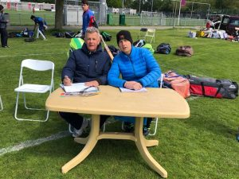
They needed five runs from six balls; the fielders were spread far and wide, guarding the boundary as if their lives depended on it (well, John’s did). Then it was five runs from five balls; then four runs; then three; and as the nerves started to jangle on both sides, it came down to the last ball. Given the unenviable task of trying to prevent them getting three runs from the last ball, Vishal took a short run up but slipped on the wet wicket, giving them a wide, and bringing it down to two runs. Bowling again, the batsman with nothing to lose gave it a wild swing, connected, and whacked it down to the boundary. Robbie stopped it going for four, but two was enough; Qui Vive had won by the closest possible margin.

Koud…

19 MEI 2019 VCC ZOMI - OLYMPIA
The weather was cold, misty and windy. VCC Zomi’s started with bowling.
Charu and Dinesh opened the bowling. Charu started the innings giving two runs of his over. Dinesh in his 1st over knocked over the stumps of the batsman. One more wicket for Dinesh in his second over. Joyful moment for him as he was playing his first match of this season. The batsman continued making runs. Rob took a couple of wickets in his 2nd and 3rd over. No success for Vishal till end of his 1st spell. Runs continued coming in between. Captain Colin made a strategic change by getting Charu back in action. Charu succeeded in getting a wicket, super caught behind by Richard. Lailesh started his spell with a wicket. The opponents were 79/6. The lower middle order batsman continued playing well and built up a partnership of 45 runs until Vishal got his 1st wicket in his last over. The opponents ended giving a challenging 189 runs to win.
After the break, Rob and Richard opened the batting and gave a good start of 45 runs until Rob got out at 22 runs. Richard continued and was at his best with some nice strokes. Then came in Kobus. It was his 1st match with Zomi. He looked confident and played sensibly by rotating strike giving Richard to score from other end. It was 72/2 on board when Richard was caught for 32. Then Vishal and Kobus continued playing and just when partnership was building up, Vishal was caught at square on 22 runs. It was then 108/4. Kobus was caught at 23 runs. Then Charu and Lailesh got run out and the tail was open for the opponents. VCC Zomi ended at 155 all out.

26 MEI 2019 VCC ZOMI - CCG
Op de dag dat Wilhelmus 1 én 2 kampioen konden worden, mocht de hoofdmacht van Zomi 1 aantreden tegen CCG op het onvolprezen biljartlaken veld 2. Na de toss stapten Kobus en Rutger vol goede moed het kunstgrasmatje op. Kobus en in zijn kielzog invaller Marek sneuvelden snel met een LBW. Rutger (foto) bleef hier stoïcijns onder en zette twee mooie partnerships op met John en Lennaert. John ging na een aantal mooie shots met een prachtige 22 naar de kant. Lennaaert en Rutger maakte het nog bonter met een partnership van 110. De laatste bal van dit partnership betekende de 100e run van Rutger, wat hem onmiskenbaar man of the match maakte.
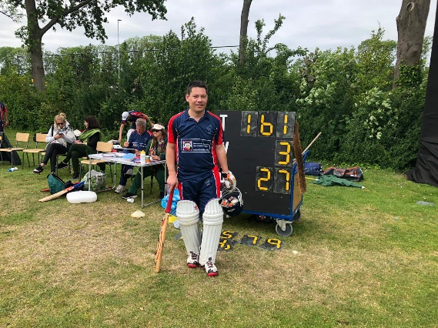
In zijn kielzog ging Lennaert met 29 naar de kant, waarna Marc en Victor het stokje overnamen. Dit partnership duurde welgeteld 1 run waarna Richard het aan de zijde van Marc mocht proberen. De heren brachten de benodigde versnelling en stuurden de CCG met regelmaat de bosschages in om een balletje te gaan zoeken. Marc met 36 en Richard met 10 droegen hiermee hun steentje bij aan het totaal dat inmiddels ruim boven de 200 zat. Lailesh, Vishal en Dinesh mochten de staart verzorgen. Eindscore 232. Vishal kon in draf door naar het clubhuis om de lunch voor te bereiden, waarvoor dank.
Bij Wilhelmus was de buit inmiddels binnen wat met het nodige vuurwerk en de Hazes van Voorburg werd gevierd. Gelukkig stond de wind de goede kant op dus hebben we niets van het feest hoeven missen. Lailesh en Dinesh openden voor ons en hielden de CCG’ers aan bat kort. De runs druppelden wel maar hard ging het niet en het was wachten op de eerst uitjes. Dat deze uit de lucht kwamen vallen, was voor een aantal in het veld geheel onverwacht. Hete kroketten, harde wind, een slecht nummer bij Wilhelmus, alle oorzaken zijn van stal gehaald. Intussen pakte Kobus een mooi wicket en deed Lailesh wat anderen nalieten, een bal vangen (op het bowlen van Dinesh). Battend kwam CCG ook op stoom, wat de druk op het veld verhoogde. Ondanks een mooi cleanbowled wicket van Vishal en een aantal goede overs van Marc en Marek, bleken we die druk niet te kunnen weerstaan. Wederom was het missen van vangen hier debet aan. In de 34e over moesten we ons gewonnen geven.

2 JUNI 2019 VCC ZOMI - AJAX
In een weekend waarbij 11 van de 12 VCC-teams wisten te winnen, was het helaas het ZOMI-team dat het dozijn niet vol wist te maken. Kent u dat, dat knagende gevoel van die vraag die maar in je hoofd blijft rondmalen wat er gebeurd zou zijn indien… In deze wedstrijd was er een ‘dropped catch’ die wel eens het verschil had kunnen maken, maar het mocht niet zo zijn.
Op een dag die de boeken zou ingaan als de warmste 2 juni sinds 1901, was het in ieder geval een goede toss om te winnen voor de captain van het ZOMI-team. Zonder aarzeling werd de tegenstander, Ajax Leiden, dan ook verzocht om als eerste te gaan fielden op het door de groundsmen wederom fantastisch geprepareerde, hoofdveld van VCC. Wat volgde kan niet anders dan worden omschreven als een processie, waarmee zelfs een hele colonne processierupsen moeite mee zou hebben om er binnen afzienbare tijd, garen, zijde of wat dan ook van te spinnen (het wicket nam wel degelijk een beperkte vorm van ‘spin’, maar dat terzijde). De cijfers 26-6 spreken boekdelen en dan kan de enige verklaring zijn dat een aantal batsmen door de hitte werd bevangen of een zonnesteek had opgelopen.
Dankszij waardevolle en noodzakelijke bijdragen met de bat van Richard, Colin en Marc werd er uiteindelijk nog een score neergezet van 119. Dit resultaat leek bij voorbaat aan de lage kant, maar geef Charu een roze kers op een warme dag en batsmen kunnen vallen als goedkope dominostenen op een hoogpolig tapijt.
Na de lunch (dank Rene), was het de buurt aan de ZOMI om te fielden en in de openluchtsauna te verlangen naar een zuchtje wind. Charu opende het bowlen en liet inderdaad weer eens zien dat hoe hoger de temperatuur en hoe beter hij presteert. Hij nam een aantal belangrijke wickets en helaas liet ‘safehands-normaal-altijd-betrouwbaar’ Nota, dit keer echter de meest gevaarlijke AJAX-warrior ontsnappen. What if and if only… Marc herpakte zich echter met twee wickets in twee ballen en stond derhalve in zijn volgende over op een hattrick.
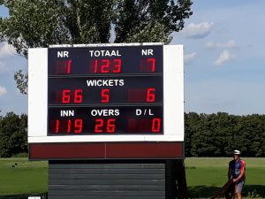
De twee birthday boys, John en Lennaert, werden nog ingezet als laatste troef, maar zelfs dit kon niet voorkomen dat AJAX na 26 overs reeds op 123 runs uitkwam. Onder het genot van een paar biertjes werd nog rustig nagepraat over de wedstrijd en in sommige hoofden ving Nota de bal wel en werd AJAX uitgebowled voor 118 runs. De ZOMI wachten nog steeds op de eerste overwinning van het seizoen, ach de zomer is nog lang!!
9 JUNI 2019 VCC ZOMI - QUICK
After some tight and less tight losses the Zomi’s were still awaiting their first victory of this cricket season. With the loyal crowd spread around the field the Zomi’s decided it should happen against Quick, on our familiar but bumpy home ground. With still the match against CCG in the back of our minds where we, despite a respectable total of 232, still lost due to dropped catches (6 in total), we knew our fielding should be sharp and tight from the start.
On this sunny day skipper Guus won the toss and decided to bat first. In went Guus and Rob and they made the start we all hoped for. With some smart running and very nice shots they both reached fifty, but with underway some catches being dropped by our opponent. Unfortunately Rob’s nice innings ended at 62 with a run out. Luckily for us Guus continued to produce some nice shots and went on to reach his first century of this season. Rob and Guus reached a respectable partnership of 125 runs. Lennaert tried to follow-up the good start with some good knocks but was bowled keeping his score under ten. Thereafter it looked like Rutger and Guus were establishing a new partnership but just when it got any shape Rutger was surprised by a shorter delivery and caught behind the wicket. With the innings heading to its end first Rene and thereafter Marc with some nice shots managed to bring the total to a respectable 241 runs with Guus remaining not out at 111. But would this total be enough?
Charu and Lailesh opened the bowling and started off well keeping the run rate low. After a couple of overs the openings batsmen were confronted with Rob’s fielding skills. Since this Sunday Rob is not only outside but also inside the boundary ropes highly appreciated for his stiffness. This physical condition in combination with some excitement resulted in two beautiful catches bringing Quick to 18 for 2. A potential recovery was suppressed by further good bowling of Lennaert, Vishal and Marc with Lennaert having a ‘caught and bowled’. With amongst other a nice stumping of Richard and a beautiful direct hit by Guus Quick’s resistance stopped at 102 with only one batsman reaching 20+. It was good to see that the training resulted in sharp fielding and good catches. Did dropped catches win this match? No our own performance did. Next week Kampong is awaiting us, let’s continue on this course.

16 JUNI 2019 VCC ZOMI - KAMPONG
“Father’s Day turns out to be Kobus’ day”
Zomi’s beat Kampong by 39 runs in the home match at VCC on 16th June 2019, continuing their victory march with a “Quick” win. It was Kobus’ day, from arranging lunch to scoring 69 runs and taking 4 wickets. Nice statistics!
Zomi’s chose to bat first & started with their star openers Guus & Rutger Beekhof (which reminds us of Steve & Mark Waugh). After a steady start with 5 runs per over, VCC Zomi’s lost their two wickets in a row. First wicket Guus, caught behind. The umpire was not convinced but Guus decided to walk. Kobus came in at number four. Kobus and Rutger continued a good partnership of around 60 runs. Zomi’s lost Rutger to Singh, scoring 61 runs. Dinesh replaced Rutger and continued building up a partnership of around more than 100 runs with Kobus to take Zomi’s final score to 213 for 3 in 35 overs. Kobus and Dinesh built a partnership on quick ones, two’s, boundaries and three sixes (Kobus 2 & Dinesh 1). Dinesh hit several nice boundaries, particularly through extra cover & fine leg and Kobus two sixes at long on. Those were spectacular.
Later, Kampong started their chase confidently and took nine runs in the first over of Lailesh, showing their intentions of giving us a tough fight. Zomi’s Nirav Kulkarni, whom we borrowed from the U15, showed his talent by bowling A. Wiersma. Dinesh, Kobus and Donni bowled well and kept pressure on Kampong. As a consequence, they started losing their wickets regularly. Spectacular fielding by Rutger sent S. Cook home through a direct hit and Nirav took a beautiful catch of Botha who was looking dangerous for Zomi’s at long on. Finally, Zomi’s concluded Kampong’s innings at 174.
It was a nice win over Kampong from an all-round performance in all three departments, fielding, batting and bowling. It seems, Olympia (whom Zomi is playing next week) should take notice of it.

23 JUNI 2019 OLYMPIA - VCC ZOMI
It was a sizzling hot Sunday and after a toss won by captain Guus, he decided to bat first. Rob and Richard open the innings and after 4 overs Rob was out. 3rd batsman Lailesh and Richard controlled the damage and started rebuilding again: together they crossed the 50-runs mark. After the first drink interval Lailesh lost his wicket and Richard was joined by Rutger. In-form Rutger was scoring easy runs on a fast outfield, Richard batted well and made 32 runs. After Richard went out Vishal joined Rutger and he made quick 10 runs before going run out. Guus came to bat and he knocked the ball to the boundaries with his brother, together they crossed 200-runs total. Rutger was finally run out on 66. Dinesh came to bat and he played an excellent cameo till the end with Guus, with their partnership we made 244 runs total. It was not an easy total to chase for the opponents in hot temperatures.
The Olympia batsmen came out on the field and Captain Guus handed a new ball over to Charu. After several wides due to slippery hands on a warm-humid day, he found the right length.
Colin opened the bowling from the other end and he was right on target as he immediately bowled out the Olympia opener. Charu managed to get the wicket of the 3rd attacking batsman. Charu got a break and Vishal joined Colin, bowling from the other end, and both got wickets on regular intervals; together they took 5 wickets. Rutger took a stunning catch by running upwards from the boundary line. The tailenders of Olympia where wiped out by Dinesh (2 wickets) and Lennaert (1 wicket). It was the end of the Olympia innings, they just crossed the 100 runs. VCC Zomi win by a huge difference.

30 JUNI 2019 HERMES DVS - VCC ZOMI
It was a hot day in Schiedam and we were asked to bowl. The Zomis would like to thank Sander and Nick from the Zamis who came to supplement our team. Birthday boy Robbie and broken toe Richard, among others were unable to make it this week but Dinesh, despite a dodgy hip came nevertheless to make up the numbers.
Charu and Lailesh opened our attack but their batsmen were strong in defence and lashed onto anything loose. They were scoring at a comfortable 5 runs an over. Lailesh was replaced by Brains whilst Charu continued bowling his seven overs straight. He bowled their opener in the 13th over with an inswinging beauty with the score on 52. Charu finished with 7 overs for 27 runs and one wicket.
Vishal was brought in and immediately had an impact. Their number 3 looked stylish and confident but a super delivery caught an edge and safe-hands Sander grabbed the ball. The score was 64 for 2 after 14.4 overs. Vishal continued to bowl with great control and nearly had the other opener out when he was on 44. A mistimed hook went in the air and the swirling ball was dropped. Vishal finished his spell with respectable figures of 1-30/7.
Batsmen 1 and 4 managed to get a century plus partnership. The two pushed the run rate over 6 an over. Both the batsmen reached their half centuries and were looking confident. Guus rotated the bowlers using Colin, Nick and Lailesh as best he could until finally Lailesh got the breakthrough and bowled their No. 4 batsman with the score on 171. Lailesh quickly added another scalp to his tally by bowling batsman No. 5. He finished his spell with 2-42/7.
The other opener continued hitting out and amassed 93 runs needing 7 runs in the final over for his century. Brains outsmarted him and bowled him comprehensively (7-41-1). A few more singles were added and we finished on 202 runs. We conceded 31 extras.
After lunch the Beekhof Brothers walked in to the battlefield. Rutger was bowled in the fifth over with the score at 22. Guus and Lailesh developed a good partnership scoring at just over 5 runs an over. Both played excellent shots particularly against one of the quicker bowlers in our league.
Our batsmen continued to bat sensibly despite some very good bowling and fielding by the opposition. Unfortunately, the required run rate was rising and Guus decided to hit out. However, he miscued and sent a gentle lob to point. He scored 51 runs with the score of 105 after 23 overs. ‘Safe hands’ Sander switched roles and became ‘swashbuckling’ Sander. He and Lailesh raised the tempo before both fell quickly with the score at 146 and 149. Lailesh had scored 51 and Sander 27.
Heave-ho Charu (18 and out on the final ball of the day) and Dinesh (8*) tried hard to reach the finishing line but the task was always an uphill struggle. With their good sensible bowling and the boundary lines adequately protected we finished on a score of 176 for 5, a shortfall of 26 runs.
We ended the evening in glorious sunshine with our hosts providing beer and snacks.

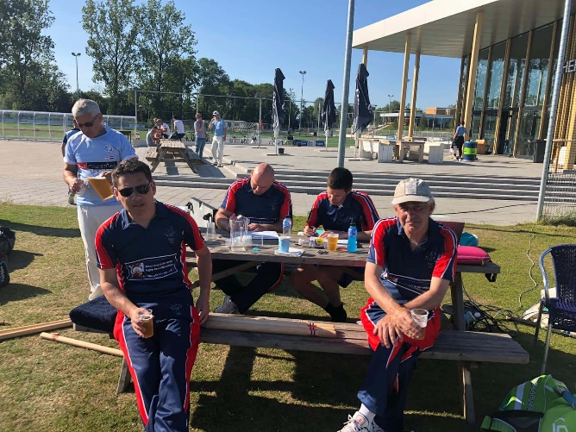 Rutger Beekhof, Colin Ewen

7 JULI ACC – VCC ZOMI
As some players were desperate to watch the final of the women’s World Cup the captain decided to lose the toss and give the opponents the opportunity to bat first. Since Charu was on duty, bionic man John still recovering from his racing accident and Richard recovering from a yorker we were grateful to have Rohit Khanna and the young talented Jacobus Nel Jr. playing with us.
After a short lecture on the long tradition of VCC’s annual report we honoured their request to keep score in just one book on the condition that it would be our book. Lennaert and Victor ensured that the colourful scoring was accurate in absence of Richard.
Well aware of the competitiveness of our opponents we knew we had to perform well to get a shot at winning this match. The big group of fans saw Jacobus immediately setting the standard with tight bowling (0 for 7 in his first 4 overs). Supported by good fielding the bowlers kept the run rate low, putting some pressure on the batsmen. Every time the ACC batsmen were threatening to build a partnership we succeeded in taking a crucial wicket while the run rate stayed low. Vishal took the wickets of dangermen Balk and Richard Wolfe (including a caught and bowled), the fielders and Rohit contributed with two great run outs and a catch by Guus before Brains suggested to bring Jacobus back on again. In cooperation with the gloves of Rohit he immediately sent their captain back to the pavilion with a duck. Although Robert Wolfe and a talented youngster called Jake did some free hitting in the final overs the score of 126 for 7 from 35 is evidence of the good team performance in the field. Jacobus ended his 7 overs with 1-16, his proud father Kobus with 1 for 29 from 7, Colin 1 for 34 from 7, Lailesh 1 for 28 from 7 and Vishal with 2 for 18 from 7 including a maiden and a wicket maiden. Sharp inner-circle fielding by Victor and Lennaert helped the bowlers to build pressure.
After the break Kobus and Rob took their time to lay the foundation for victory. Their partnership ended on 42 when Rob (17) got bowled. Four runs later Kobus (17) was a bit unlucky to get caught off what could have been called a no-ball. Good running from Vishal (18*) and powerful batting by Rutger (53* including a six over cover that hit the pavilion) saw us comfortably home in the 25th over and allowed everybody to join the crowd in front of the television with a well-deserved cold drink. A good team performance, a match in good spirit, a win against the leaders of the league and in time to watch the final: I love it when a plan comes together.

14 JULI VCC ZOMI – QUI VIVE
VCC’s Zomi team played against Qui Vive at Westvliet ground 2 on 14 July. The VCC team was confident after a really well disciplined performance the previous week against log leaders ACC. However, star batsmen Rutger was not available for this game after another excellent batting display against ACC. A number of other key regular players were also still unavailable and the game would prove to be an uphill battle.
At arrival, the much younger Qui Vive team members were very friendly in greeting the VCC team, but the moment they started batting after winning the toss, it was clear that they were serious about winning this match. Their opening partnership was solid without being spectacular, although the batsmen quickly pounced on some short pitched deliveries when presented with the opportunity. Lailesh bowled a disciplined opening spell and Vishal was as accurate as always. After a 60 run opening stand, Vishal got through the defence of the one opener and bowled him. The next three wickets were taken with really good catches at regular intervals. Rob took one at square leg and Colin took a marvellous catch millimetres of the ground at long on. Thereafter the fielding effort unfortunately went south and a number of catches were dropped while the batsmen were attacking the bowlers very aggressively. Mike Corder joined the VCC team. He came through with an excellent bowling display against some hostile batting and bowled 1/42/7. Rohit Khanna played his second match for the Zomis. After being wicketkeeper the previous week, he showed his versatility by bowling an important spell and ending with 2-35/6. Qui Vive completed their innings with a very competitive score of 217 for 6 after their allotted 35 overs.
The VCC innings got off to a poor start with the top 3 batsmen all getting out without making double figures. Fortunately Lennaert played a sensible innings in accumulating 12 runs and all-rounder Rohit had a wonderful knock ending with a score of 63 runs. While Rohit was blazing away, captain Guus was batting with cautious, controlled aggression to bring the required run rate down. Vishal joined Guus after Rohit unfortunately lost his wicket, and while they were batting together there were still some hope for the VCC team. Vishal was however dismissed for 16 and there-after none of the remaining batsmen could combine with Guus to put together a partnership of substance. Guus was eventually left stranded on 31 not out, with the team being bowled out for 176. Qui Vive deservedly won the match after some really good batting and making sure they regularly took wickets before any partnership could become too threatening.
After the game all eyes were on the most amazing Cricket World Cup final between England and New Zealand. What an absolutely extraordinary game of cricket, let alone World Cup final. All our players left inspired by the events at Lord’s, even pondering about what could have been in days gone by…
21 JULI 2019 VOC - VCC ZOMI
Sunday July 21st we played VOC on their grounds, and luckily the turf wicket was ours. Still mowing, best weather for cricket a man can wish for and a friendly welcome. VCC started batting with Rutger and Rob. Ok bowling, mainly yorkers from one side which cracked Rut’s toe, and took Robs wicket (LBW) the next over, 37 for 1 in 6. Rutger continued with Bart, some fine groundstrokes, an easy drop on Rut, next ball cb and out for 37, total 69 for 2 in 10. Lailesh played on on his first ball. Bart missed cb but LBW on the next ball, and now the worrying started, 71 for 4. It was a period of furious bowling, mainly from Mr P. Brous, very friendly after the game, during not as much. Good speed off-cutters, bad memories out of the past when we had to face Tim in the nets. They clearly had us by the balls and filled with confidence, they started bowling spinners. It didn’t take long for them to find out they took the wrong turn. Charu and Rohit attacked them with power, smashing out 4’s and 6’s. On a field like this it seemed rather lazy sometimes, but why waste energy when the boundary looks far but is so close.
They fought us back into the game, when Charu was caught for 40, the total was 138 in 20 with a very important partnership of 67. Guus came in but was cb for 12, 160 in 23. But it wasn’t over yet. Dinesh and Rohit batted sensibly with lots of singles and low risk facing the speedy bowlers again, where they reached the 200 in 29. Dinesh was bowled on 28 with a second partnership from Rohit of 57. Shortly after, Rohit was beautifully caught on the boundary for 57 runs, a great performance and really trying to play himself into the team. 221 was our final score, a solid total to defend.
We started with Charu and Bart, where Bart took their opening batsman clean bowled in his first over, a perfect start. VOC picked it up and played well, good strokes with 4’s and the only 6 in the game, when Rohit deliberately missed the ball, picked up, turned and ended the dreams of batsman number 2 with a direct hit wicket, 47 for 2. A beauty caught and bowled from Dinesh, good catch Guus off Mike, but in the meantime Mr Brous was hitting hard and kept up the run-rate.
To get his scalp we needed another plan, so Guus shut down the boundaries and directed Rob to exactly the right place, so no need to move for the old cripple to catch their danger man in the outfield. A huge blow for VOC, who kept fighting but with a run rate running up it was a too hard nut to crack. An outstanding caught and bowled from Mike, followed by a rather remarkable moment from Charu. I’ve seen people catch balls like he did, but that was in a clinic for people suffering from hemiplegia, he did it deliberately in the midfield on Dinesh. The true art of cricket and the unbelief in the eyes of the batsman was unforgettable. With no chance on winning anymore VOC decided to enjoy the good weather and tried to use all their overs, but after 30 with a good catch from Rutger on Lailesh and two clean wickets from Rohit (yes him again) VOC ended on 142.
A great team performance, hardly any misfields, fair umpiring and good sportsmanship from both sides, this is how cricket should be played and why it’s such a nice game.
Thanks for the cheering by Mike’s girls and mom and dad Beekhof, thanks to Bart for helping us out and of course Man of the Match Rohit.
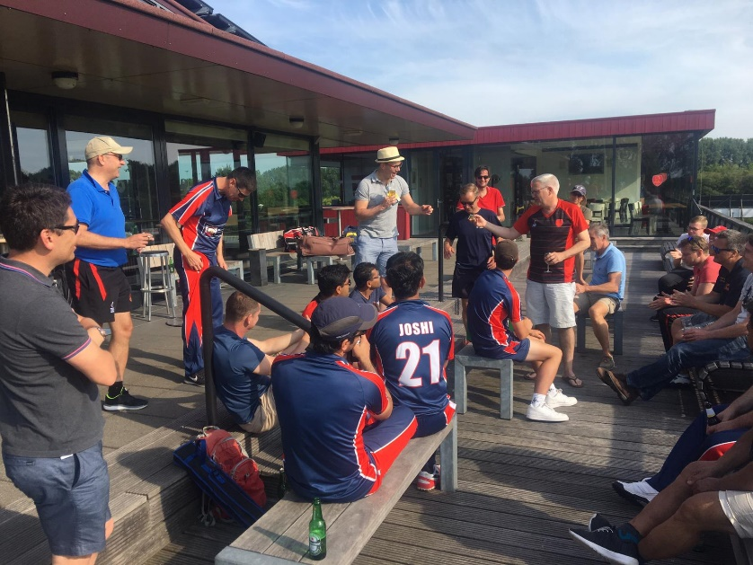 Terras VOC

28 JULI 2019 EXCELSIOR - VCC ZOMI
On the rainy Sunday morning of July 28 we assembled with some new faces in Schiedam. Devesh and Gaurav, and Bart, thank you for playing with us.
After we won the toss and decided to bat first the rain stopped and we were able to start with just a 20 minute delay on the small second pitch as the main pitch was reserved for the U19 World Cup qualification tournament.
A good start between Rutger and Guus was quickly interrupted by an injury of the latter. Rohit continued the good batting he showed last week. Unfortunately he misjudged a ball of their excellent spinner, which hit him on the leg and became one his four victims after scoring 30 runs. An opening partnership of 54 is not bad but with Rohit and Rutger in you always hope for more. After scoring 30 runs Rutger got a ball on his leg from the same spinner and became one of the three LBWs we gave. Dinesh made a good 42 before going LBW. Some batsmen were unlucky with the very unpredictable and unreliable pitch. After 32.3 overs we ended on 148 all out on the small field not realizing the full potential we had on paper.
We knew we had to bowl and field tightly. Unfortunately we did not succeed and Excelsior scored the required runs rather fast although we had some chances we didn’t take. They knew how to play the pitch much better than we did. After 25 overs they passed our score for the loss of just three wickets, equally shared by Lailesh, Dinesh and Devesh supported by a good catch from Charu. All in all they are a very strong and smart side and deserved the win.

11 AUG 2019 AJAX - VCC ZOMI
Midden in de vakantie leek het lastig een team bij elkaar te krijgen, maar gelukkig gold dat ook voor de tegenstanders van VCC 2 en VCC 3, zodat we rijkelijk konden putten uit het arsenaal nog speelgerechtigde spelers van VCC 3. Mirweis, Naman, Devesh en Unni completeerden het team dat richting Oegstgeest trok op zondag 11 augustus.
Aldaar bleek Ajax ook omhoog te zitten: ze hadden er 9, maar nummer 9 was wel een half uurtje later… Een fielder van VCC lenen bood het eerste half uur soelaas. En tevens bleken ze nogal omhoog te zitten met het veld: dat had namelijk geen pitch. “Gelukkig” bracht een flic pitch uitkomst. Voor hen onbekend met dit fenomeen: het is een een uitrolbaar stuk plastic met een doek eroverheen dat je kunt gebruiken op voetbalvelden als daar de volgende dag weer op moet worden gevoetbald. Wellicht dat het niet goed gebruikt werd, maar het speelde eerlijk gezegd nergens naar.
Maar dat mocht de pret voor onze openers Rohit en Naman niet drukken. Netjes op de frontfoot wisten ze de rollende ballen te stoppen en als de bal iets van bounce vertoonde voor 4 of 6 het veld uit te slaan. Uit pieteit tegenover de andere gastspelers en de tegenstander gingen de heren beiden na 20 overs retired uit (Rohit 60, Naman 73) om plaats te maken voor Unni en Gaurav. Unni sloeg twee geweldige zessen ten koste van 1 wedstrijdbal alvorens verrast te worden door een doorglijder (18), Gaurav en Mirweis zetten het runfestijn vrolijk voort (uiteindelijk 28 en 27 resp.), todat beiden op de boundary gevangen werden. In een wat rustiger tempo zetten vanaf over 26 Richard en Vishal door met snelle singles. Beiden ging stumped (15 en 7) en Divesh (21), Marc (4*) en Mike Corder (1*, zijn eerste run van het seizoen!) mochten de laatste paar ballen van de innings facen die uiteindelijk werd afgesloten op een seizoens- en misschien wel VCC Zomi record van 278!
Na een voortreffelijke Indiase lunch mocht Ajax proberen in de buurt te komen, maar het werd al snel duidelijk dat dat niet ging lukken, al wist menig Ajax-batsman nog een venijnige klap uit te delen alvorens het strijdperk weer te verlaten, most notably captain Snieder die zich pas na 37 runs gewonnen gaf. De andere acht batsmen en twee batswomen bleken minder slagvaardig; maar liefst zeven bleven er onder de 10 runs, waardoor ze na 28 overs voor 112 aan de kant zaten en VCC met 166 runs won. Mooie cijfers voor Vishal met 7-0-29-3 en Marc 6-3-12-1.
Mede dankzij VCC 3 zaten we dus uiteindelijk niet omhoog, maar mocht dat in de toekomst nog eens wel het geval zijn dan hing er rondom het voetbalveld ook nog onderstaand reclamebord met goede tip ;-). Die gaat op voor de slechtste reclameslogan van het jaar.

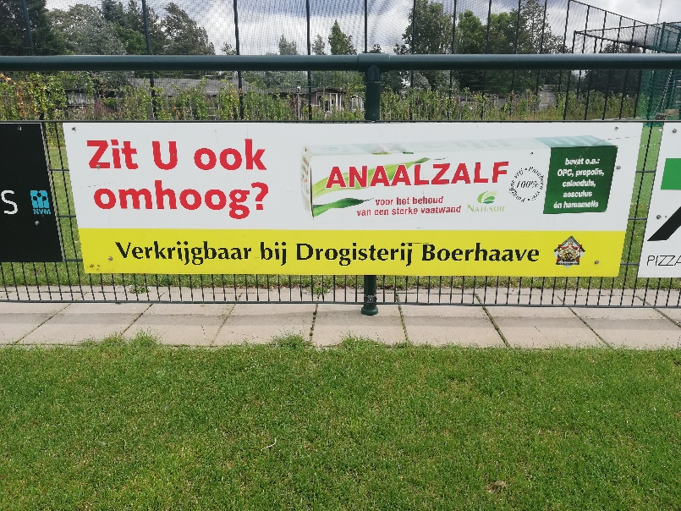

18 AUG 2019 VCC ZOMI - VOC
In Rotterdam, it was Charu who stuck out a hand to grab a ball that had already sailed past him in the deep.
In the return match, on the main pitch at VCC, it was Vishal who defied gravity as he leapt and seemed to hang briefly in midair to snag a catch off his own bowling and dismiss the opponent’s most dangerous batsman for 26 just as he seemed to be getting his eye in after a slow start in difficult batting conditions.
The catch and tight bowling from Vishal (2-23/7) and Charu, who reeled off seven straight overs for figures of 3-27, meant that the first half of captain Guus’s plan when he won the toss (put them in, bowl them out cheaply and knock off the runs) worked to perfection.
Batting first in humid, cloudy conditions made for medium-pace trundlers, VOC could manage only 103 all out in 30 overs, struggling to find the distant boundary rope. Surely that target would be achievable even for a VCC batting lineup weakened by a combination of injuries, holidays and (allegedly) a hangover. Captain Guus, recovered from injury, was back in the lineup and made sure his plan worked by carrying his bat for an undefeated 35. He was ably assisted by opening partner Rob and then Vishal before both men departed LBW for 18, two of the four LBWs given by Colin in his umpiring stint. It was left to Mike, who after opening his season with two ducks had decided to wear contact lenses, to sweep the winning runs for four. Marc, known for his explosive batting, made up for his inability to play by manning the end of the season barbecue and nearly blowing his own head off in a small gas conflagration.
Judging by Whatsapp messages the following morning, one or two VCC Zomis made sure their last official match of the season continued deep into the night.

Richard de Lange e.a.

STATS
14 wedstrijden gespeeld, 7 gewonnen, 7 gelijk, 14 punten.
31 spelers gebruikt
Captain: Guus Beekhof jr.
Team manager en wicketkeeper: Richard de Lange

Batting & fielding 2019 – VCC 4

First name | Surname | played | inn. | n.o. | runs | h.sc. |  | avg. | ct | st
Rutger A. | Beekhof | 9 | 9 | 1 | 416 | 100 |  | 52,00 | 3 | 0
Guus | Beekhof jr. | 10 | 9 | 6 | 298 | 111 | * | 99,33 | 3 | 0
Rohit K | Khanna | 4 | 4 | 1 | 211 | 63 |  | 70,33 | 1 | 0
Rob | d'Ancona | 8 | 8 | 0 | 165 | 62 |  | 20,63 | 4 | 0
Dinesh | Joshi | 9 | 9 | 4 | 150 | 45 |  | 30,00 | 1 | 0
Kobus | Nel | 6 | 6 | 1 | 123 | 69 | * | 24,60 | 1 | 0
Vishal | Patil | 12 | 10 | 1 | 116 | 22 |  | 12,89 | 4 | 0
Richard | Lange de | 11 | 7 | 0 | 110 | 32 |  | 15,71 | 6 | 2
Charu | Kawade | 9 | 7 | 0 | 109 | 40 |  | 15,57 | 3 | 0
Marc | Nota | 4 | 4 | 2 | 79 | 36 |  | 39,50 | 1 | 0
Lailesh | Ostwal | 10 | 7 | 0 | 79 | 50 |  | 11,29 | 1 | 0
Naman | Upadhyay | 1 | 1 | 1 | 73 | 73 | *
Lennaert | Aalst van | 11 | 7 | 0 | 54 | 29 |  | 7,71 | 1 | 0
Tobias | Nota | 1 | 1 | 0 | 38 | 38 |  | 38,00
Gaurav | Jain | 3 | 3 | 0 | 29 | 28 |  | 9,67
Colin J. | Ewen | 8 | 3 | 2 | 28 | 18 | * | 28,00 | 3 | 0
Mirweis | Azizi | 1 | 1 | 0 | 27 | 27 |  | 27,00 | 1 | 0
Sander | Wissen van | 1 | 1 | 0 | 27 | 27 |  | 27,00 | 1 | 0
Devesh | Salvi | 2 | 2 | 0 | 24 | 21 |  | 12,00 | 2 | 0
John | Coppock | 4 | 3 | 0 | 22 | 22 |  | 7,33
Unnikrishnan | Ettungapaddy | 1 | 1 | 0 | 18 | 18 |  | 18,00
Mike C | Corder | 4 | 4 | 2 | 15 | 14 | * | 7,50 | 1 | 0
Bart | Foget | 3 | 3 | 0 | 9 | 7 |  | 3,00
Victor | Koolwijk van | 6 | 5 | 0 | 4 | 2 |  | 0,80
Rene | Weitering | 9 | 6 | 2 | 2 | 2 |  | 0,50
Marek | Molenbuur | 1 | 1 | 0 | 0 | 0 |  | 0,00
Donny | Maharaj | 1 | 0 | 0 | 0 | 0
Jacobus | Nel jr. | 1 | 0 | 0 | 0 | 0
Martin | Koster | 1 | 0 | 0 | 0 | 0 |  |  | 1 | 0
Nicholas | Koopman | 1 | 0 | 0 | 0 | 0
Nirav | Kulkarni | 1 | 0 | 0 | 0 | 0 |  |  | 1 | 0
Rohit | Honrao | 1 | 0 | 0 | 0 | 0 |  |  | 1 | 0
 |  | 154 | 122 | 23 | 2226 |  |  |  | 40 | 2

Bowling 2019 – VCC 4

First name | Surname | overs | b | runs | wkts | avg | econ rate | balls
Vishal | Patil | 79 | 2 | 326 | 17 | 19,18 | 4,11 | 476
Dinesh | Joshi | 43 | 3 | 178 | 12 | 14,83 | 4,09 | 261
Charu | Kawade | 59 | 0 | 213 | 12 | 17,75 | 3,61 | 354
Lailesh | Ostwal | 56 | 2 | 286 | 10 | 28,60 | 5,08 | 338
Colin J. | Ewen | 31 | 3 | 177 | 8 | 22,13 | 5,62 | 189
Mike C | Corder | 22 | 0 | 126 | 5 | 25,20 | 5,73 | 132
Kobus | Nel | 27 | 0 | 168 | 5 | 33,60 | 6,22 | 162
Rob | d'Ancona | 12 | 0 | 49 | 4 | 12,25 | 4,08 | 72
Rohit K | Khanna | 12 | 0 | 65 | 4 | 16,25 | 5,42 | 72
Marc | Nota | 18 | 3 | 86 | 4 | 21,50 | 4,65 | 111
Lennaert | Aalst | 15 | 0 | 86 | 3 | 28,67 | 5,73 | 90
Gaurav | Jain | 4 | 1 | 5 | 2 | 2,50 | 1,20 | 25
Devesh | Salvi | 3 | 0 | 14 | 2 | 7,00 | 4,67 | 18
Bart | Foget | 14 | 0 | 59 | 2 | 29,50 | 4,21 | 84
Jacobus | Nel | 7 | 0 | 16 | 1 | 16,00 | 2,29 | 42
Mirweis | Azizi | 3 | 0 | 18 | 1 | 18,00 | 6,00 | 18
Nirav | Kulkarni | 7 | 0 | 35 | 1 | 35,00 | 5,00 | 42
Tobias | Nota | 7 | 0 | 43 | 1 | 43,00 | 6,14 | 42
John | Coppock | 1 | 0 | 7 | 0 |  | 7,00 | 6
Martin | Koster | 2 | 0 | 11 | 0 |  | 5,50 | 12
Donny | Maharaj | 7 | 0 | 31 | 0 |  | 4,43 | 42
Marek | Molenbuur | 5 | 0 | 46 | 0 |  | 9,20 | 30
Nicholas | Koopman | 7 | 0 | 55 | 0 |  | 7,86 | 42
 |  | 443 | 2 | 2100 | 93 |  |  | 2660

VCC zami in 2019

Al jaren hebben de Zami’s de traditie om een wedstrijdverslag te maken bij elke wedstrijd. Daarbij wordt de volledige vrije hand gegeven aan de auteur van die week. Aangezien we na al die jaren nog steeds niet uitblinken in cricket-talent gaan de meeste verslagen dan ook niet over de wedstrijd, maar vooral over de avonturen die eromheen worden beleeft. Alle auteurs bedankt voor weer een reeks legendarische verhalen. Na elk weekend keek ik weer uit naar die terugblik op een heerlijke zaterdag. Na elke weekend, behalve dat ene verslag dat op vrijdag alvast geplaatst was. Kan gewoon bij de zami!

Cricket hel, VCC Zami – Ajax (2, 0)
9 MEI 2019
Eerste helft Het had eigenlijk alles anders moeten komen. Het was koud!! Het veld had droog moeten zijn; wij hadden met roze ballen moeten spelen en niet met blauwe ballen (het was koud!!) en Ajax had moeten winnen! Ja dat laatste! Ze begonnen zo goed in de eerste helft.

Beaten Bats doen hun naam eer aan… VCC Zami – Beaten Bats (2-0)
14 MEI 2019
Je hebt fans en je hebt fans. En dan heb je super-fans. Super-fans leven voor hun team. Ze steunen hun team door dik en dun. Ze zijn dag en nacht met het team bezig en doen alles wat ze kunnen om het succes van het team te vergroten. Ook als het een keer tegenzit, als niemand er nog in gelooft, dan schreeuwen ze het team eigenmondig naar de overwinning….. Frits is zo’n super-fan, maar hij is ook een super-speler. Langs de lijn of in het veld, voor Frits maakt het niet uit.

Centurion Dave insprires VCC Zami: VCC Zami – Hercules (2-0)
29 MEI 2019
1st wicket partnership of 89 between Dave and Prakash. Huge caught behind appeal from a wonderful delivery of De Jonge for Prakash. Batsman and umpire not sure of that nick and play continues. Couple of deliveries later, Prakash caught and bowled by De Jonge off a wonderful delivery. Dave steering the game to 148 in 25 overs with good size contribution. 100 milestone reached by Dave with a well edged four.

Hopen op Hercules vs. Forum Hadrizami
30 MEI 2019
Het is donderdag en zoals altijd begin ik wat gespannen te raken. Dit is natuurlijk niet erg en beschouw ik maar als “gezonde wedstrijdspanning”. Aankomende zaterdag mogen we wederom aantreden tegen Hercules. Vorige week hebben we wel gewonnen maar dit biedt natuurlijk geen enkele garantie voor deze week. De oude griekse held Hercules werd ten slotte niet voor niks als enige geaccepteerd door Romulus bij de stichting van Rome, en hij heeft niet voor niks ook de dood van het vuurspuwende, veelkoppige monster Cacus op zijn naam staan!

VCC Claim nailbiting win (Concordia – VCC Zami, 0 – 2)
13 JUN 2019
In difficult conditions VCC managed to snatch a victory from the jaws of defeat, with help from an unlikely source, to keep their unbeaten streak alive. Saturday the wind was whirling around the VCC, what felt like a hurricane strength, and during the morning the fixture had been in doubt. However, the brave heroes of CC Zami squad took to the field to take on Concordia in an away fixture played at the VCC ground.

Had ik maar een wide gegooid… (VCC Zami – ACC, 2 – 0)
20 JUN 2019
De eeuwige vergelijking met grote mannen cricket. De laatste weken staan de kranten, de tv programma’s en het internet er vol mee. Iedereen heeft een mening over ZAMI Cricket. Het is zo traag, ze liggen constant op de grond, ze missen soms de mat. Nou en? Als je het blijft vergelijken met grote mannen cricket is het inderdaad niet heel goed. Maar op zichzelf staand is het echt heel vermakelijk.

Er hing iets in de lucht zaterdag (VOC – VCC, no result)
13 JUL 2019
Op bezoek bij VOC weet je dat het een echte zami-dag gaat worden. Fijn ontvangst, goede koffie en zaterdag-spelers waarbij het genoeg is elkaar slechts twee maal per jaar zien om te snappen hoe het zit. Tel daar een prachtige graswicket bij op en alles is aanwezig voor een leuke pot cricket. Maar er hing iets in de lucht.

Rematch VOC – VCC T20
30 AUG 2019
Waar er op 13 juli iets in de lucht hing, was het ontbreken daarvan dit keer het vraagstuk. Een fijne vrijdagavond voor een T20 tegen het altijd gezellige VOC. Een jeugdige bezetting die VOC in de tang nam en in de laatste over, met ingevallen duisternis gewoon de winnende runs binnen brengen.

VCC 158/2 VS Wanderers 157/7 (2 – 0)
1 AUG 2019
Date: 13-Jun-2019 Start: 13:25 – rain delay Venue: VCC 1st pitch Conditions: mostly cloudy with blue patches Toss: Wanderers, bat first 1) Ivo 2) Marek 3) Mark 4) Nick 5) David (wk) 6) Sander (c) 7) Chris 8) Shujah 9) Martin 10) Frits 11) Richard The troops gathered with grimacing faces at VCC on this less than savoury Saturday morning in The Hague. Early morning rain set the start time back to 13:25 with the visitors winning the toss and electing to bat under the clouds. Brave call, thought Shujah and Nick when thrown the new cherry.

Oss – VCC ZAMI (0-2)
1 AUG 2019
Tijdens de traditionele aftrap van ons seizoen begin april, d.w.z. een borrel met hap, ging het al snel over plannen om een nieuwe tour op poten te zetten. Na eerdere successen in Brighton (2014) en Kroatië (2016) was het nu tijd om onze talenten weer eens over onze landsgrenzen ten toon te spreiden. Als geschenk uit de hemel kwam de competitie indeling, wij kregen de Wanderers in de poule. De Waterers..? De Wienderers..? De Waarderers..? Hoor ik u zeggen. Inderdaad niemand weet of wist het en dat doet er ook niet toe. Hoewel de afgelopen week de mussen van het dak vielen, mochten wij op 20 juli tijdens een code oranje ivm noodweer naar diep donker Brabant.. En om van de nood een deugd te maken zou dit onze tour worden.

Wides, wides, wides, wides and wides (VCC – Concordia: 0-2)
6 AUG 2019
Weken geleden deed de Zami het nog zo goed, 5 gespeeld 5 gewonnen. Daarna verlies tegen VVV, wat natuurlijk kan gebeuren en opeens voelde men dat er toch wat druk was om te presteren. Het k-woord werd een beetje genoemd door sommige, maar na deze wedstrijd was het wel duidelijk dat we op onze top moeten presteren om hier toch wel weer voor te kunnen gaan.

Over jeugdige roze ballen, jeugdige versies en windhozen (VCC Zami – Ajax : 0 – 2)
27 AUG 2019
Op zaterdag 10 augustus hadden wij de eer om te mogen spelen in het altijd gemoedelijke Amsterdam, waar de avond ervoor nog een windhoos voor wat avontuur had gezorgd. Captain Sander had weer een blik invallers opengetrokken waardoor we alsnog met 11 man op de zeer groene weide van ACC konden verschijnen. Daarbij een zeer jeugdige A. Nota (met 2 goed geoliede schouders), en ene Heer Timmermans met een geoliede hamstring! Het was opvallend hoeveel soepeler deze jeugdige versies van legendarische zami-spelers bewogen dan hun meer seniore evenknieën.

Eindstand
Lang in de race om weer een kampioen te worden en uiteindelijk een goede nummer twee. Dat klinkt misschien als een goede verliezer, maar als je in de laatste over van het seizoen, in de duisternis wint van de nummer twee en toch nog een plaatsje stijgt dan voelt het echt als een goede nummer twee. Was er dan geen smetje op dit seizoen te melden? Natuurlijk was het af en toe zoeken naar genoeg spelers, ging het bowlen precies zoals je niet plant en zijn de batting-prestaties als een achtbaan gegaan. Maar dat is zami-cricket. Dat de zomi’s de stand gelijk hebben getrokken in de season-ending match is wel degelijk als een smet. Volgend jaar weer op zaterdag. Pakken we ze!

Epiloog
Bij de bbq na afloop van de Zomi-Zami clash blik ik terug op de wedstrijd en het seizoen met Colin. Eerst mijn excuses aangeboden voor het pakken van zijn wicket. Was niet nodig. Als Colin nog verrast kan worden in cricket is hij een goede verliezer (zeker als hij de wedstrijd wel wint). Na hem met een geplaatst schot (binnenkant links) run out te krijgen vertel ik over de gewonnen wedstrijd door een 5 run penalty van een bal die een helm in het veld raakt. Memorabel en de reden om elke keer weer het veld op te gaan. Een witte wijn graag!

Sander van Wissen
Zami– batting and fielding 2019

First name | Surname | played | inn. | n.o. | runs | h.sc. |  | avg. | ct | st
David R. | Cousins | 11 | 10 | 1 | 304 | 102 |  | 33,78 | 4 | 0
Marek | Molenbuur | 11 | 10 | 2 | 208 | 73 | * | 26,00 | 7 | 0
Prakash | Natesan | 6 | 6 | 0 | 168 | 61 |  | 28,00 | 2 | 0
Mohammad | Qadar | 10 | 10 | 2 | 149 | 56 | * | 18,63 | 3 | 0
Sander | Wissen van | 9 | 7 | 4 | 128 | 47 | * | 42,67 | 2 | 2
Rohit K | Khanna | 2 | 2 | 0 | 114 | 76 |  | 57,00
Ivo | Neuerburg | 7 | 7 | 0 | 83 | 27 |  | 11,86 | 3 | 0
Mark | Outeren van | 5 | 5 | 1 | 80 | 40 |  | 20,00 | 2 | 0
Nicholas | Koopman | 11 | 9 | 2 | 76 | 26 | * | 10,86 | 3 | 0
Janwillem | Aarnink | 6 | 5 | 2 | 72 | 24 | * | 24,00 | 4 | 0
Wouter | Rutgers | 3 | 2 | 0 | 62 | 62 |  | 31,00
Auke | Nota | 3 | 3 | 1 | 48 | 37 | * | 24,00 | 1 | 0
Christopher | Farrell | 7 | 5 | 1 | 44 | 30 | * | 11,00 | 2 | 0
Marc | Nota | 2 | 2 | 0 | 35 | 27 |  | 17,50 | 1 | 0
Martin | Koster | 12 | 8 | 3 | 31 | 12 | * | 6,20 | 2 | 0
Richard | Hard | 8 | 5 | 1 | 28 | 13 |  | 7,00
Yves | Nota | 4 | 3 | 0 | 23 | 14 |  | 7,67
Guus | Timmermans | 2 | 2 | 0 | 22 | 22 |  | 11,00
Shujah F. | Malik | 9 | 4 | 0 | 16 | 7 |  | 4,00 | 1 | 0
Erwin | Strating | 6 | 3 | 0 | 8 | 7 |  | 2,67 | 1 | 0
Bart | Foget | 1 | 1 | 1 | 7 | 7 | *
Frits A. | Holleman | 8 | 4 | 1 | 5 | 2 |  | 1,67
Adam | Cohen | 1 | 1 | 0 | 4 | 4 |  | 4,00
Floris | Hoogdalem van | 2 | 1 | 0 | 2 | 2 |  | 2,00 | 2 | 0
Alejo | Nota | 1 | 1 | 0 | 2 | 2 |  | 2,00
Dave | Hardy | 1 | 1 | 0 | 1 | 1 |  | 1,00
Ricardo | Goncalves | 1 | 0 | 0 | 0 | 0
Stijn | Leede de | 1 | 0 | 0 | 0 | 0 |  |  | 1 | 0
Dinusha | Ranasinghe | 1 | 0 | 0 | 0 | 0
 |  | 151 | 117 | 22 | 1720 |  |  |  | 41 | 2
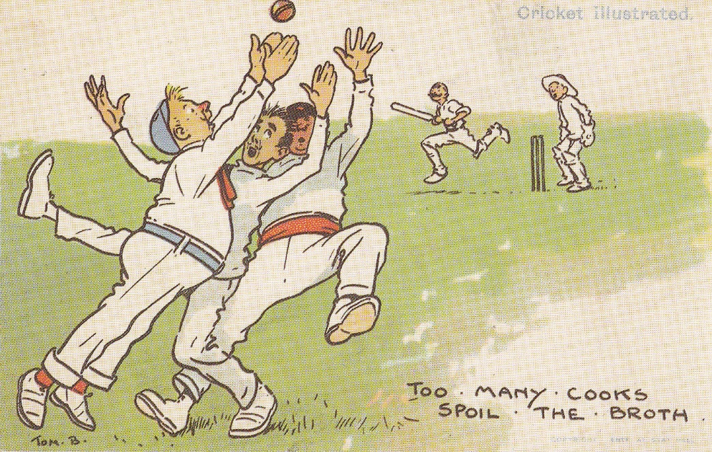

Het zami-gevoel
Zami – bowling 2019

First name | Surname | overs | b | runs | wkts | avg | ec.rate | balls
Richard | Hard | 45 | 0 | 221 | 12 | 18,42 | 4,91 | 270
Christopher | Farrell | 39 | 0 | 180 | 10 | 18,00 | 4,62 | 234
Shujah F. | Malik | 50 | 0 | 221 | 10 | 22,10 | 4,42 | 300
Mohammad | Qadar | 44 | 4 | 230 | 10 | 23,00 | 5,15 | 268
Floris | Hoogdalem | 11 | 5 | 21 | 7 | 3,00 | 1,77 | 71
Martin | Koster | 45 | 3 | 307 | 7 | 43,86 | 6,75 | 273
Nicholas | Koopman | 22 | 0 | 166 | 6 | 27,67 | 7,55 | 132
Erwin | Strating | 27 | 0 | 122 | 5 | 24,40 | 4,52 | 162
David R. | Cousins | 10 | 0 | 56 | 3 | 18,67 | 5,60 | 60
Auke | Nota | 4 | 0 | 10 | 2 | 5,00 | 2,50 | 24
Guus | Timmermans | 8 | 0 | 26 | 2 | 13,00 | 3,25 | 48
Wouter | Rutgers | 15 | 0 | 34 | 2 | 17,00 | 2,27 | 90
Dinusha | Ranasinghe | 7 | 0 | 36 | 2 | 18,00 | 5,14 | 42
Frits A. | Holleman | 7 | 2 | 51 | 2 | 25,50 | 6,95 | 44
Yves | Nota | 12 | 0 | 56 | 2 | 28,00 | 4,67 | 72
Sander | Wissen | 9 | 0 | 68 | 2 | 34,00 | 7,56 | 54
Marek | Molenbuur | 31 | 0 | 142 | 2 | 71,00 | 4,58 | 186
Ricardo | Goncalves | 2 | 0 | 3 | 1 | 3,00 | 1,50 | 12
Alejo | Nota | 3 | 0 | 13 | 1 | 13,00 | 4,33 | 18
Bart | Foget | 3 | 0 | 32 | 1 | 32,00 | 10,67 | 18
Dave | Hardy | 5 | 0 | 42 | 1 | 42,00 | 8,40 | 30
Marc | Nota | 10 | 0 | 48 | 1 | 48,00 | 4,80 | 60
Rohit K | Khanna | 1 | 0 | 6 | 0 |  | 6,00 | 6
Stijn | Leede de | 5 | 0 | 42 | 0 |  | 8,40 | 30
Adam | Cohen | 2 | 0 | 21 | 0 |  | 10,50 | 12
 |  | 417 | 14 | 2154 | 91 |  |  | 2516
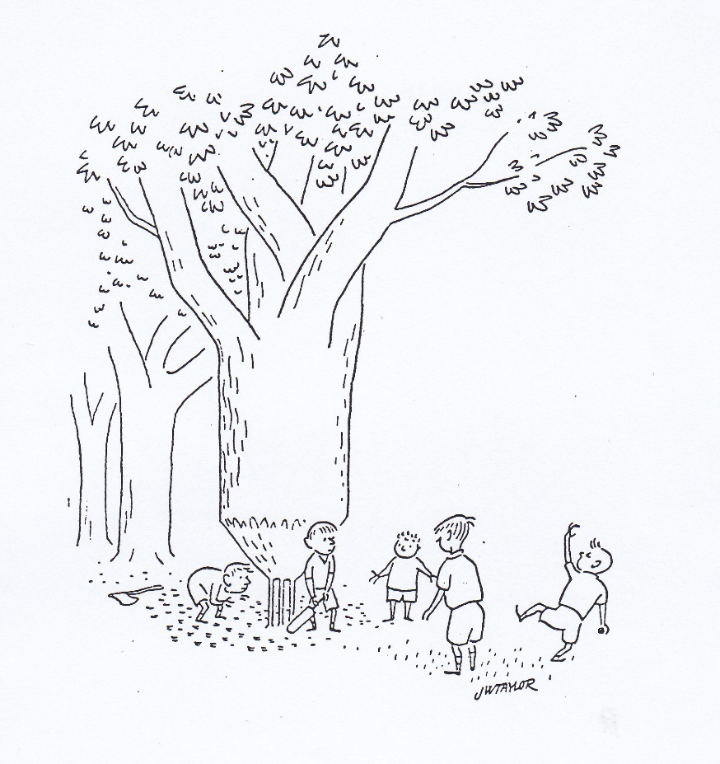

Bijzondere prestaties 2019 (alle elftallen)
Batten 50 runs of meer
VCC 1 | score |  | date |  | opponents
Matt Smit | 110 |  | 4-5-2019 |  | Sparta
Noah Croes | 59 |  | 4-5-2019 |  | Sparta
Matt Smit | 58 |  | 30-5-2019 |  | HCC
Nic Smit | 56 | * | 1-6-2019 |  | HBS
Tom de Grooth | 107 |  | 15-6-2019 |  | Quick Hg
Nic Smit | 52 |  | 30-6-2019 |  | Excelsior
Nic Smit | 73 | * | 21-7-2019 |  | HCC
Noah Croes | 107 |  | 4-8-2019 |  | HBS
Noah Croes | 53 |  | 11-8-2019 |  | Dosti
Nic Smit | 87 | * | 18-8-2019 |  | VRA
Noah Croes | 97 |  | 25-8-2019 |  | Quick Hg
VCC 1 Twenty20
Nic Smit | 101 |  | 28-6-2019 |  | HCC 1
VCC 2
David-Izaak Humphrey | 77 | * | 25-5-2019 |  | HBS 2
Alyan Razzaqi | 61 |  | 8-6-2019 |  | Quick Hg 2
Harold Vogelaar | 75 |  | 14-7-2019 |  | HBS 2
Remco van der Giessen | 55 |  | 21-7-2019 |  | R&W 2
David-Izaak Humphrey | 86 | * | 21-7-2019 |  | R&W 2
Remco van der Giessen | 71 | * | 4-8-2019 |  | Quick Hg 2
Tobias Nota | 53 |  | 4-8-2019 |  | Quick Hg 2
VCC 3
Conrad Greenshields | 88 |  | 5-5-2019 |  | Sparta 3
Atif Aziz | 120 |  | 12-5-2019 |  | Sparta 3
Prakash Natesan | 108 |  | 19-5-2019 |  | Hermes DVS 3
Prakash Natesan | 75 |  | 2-6-2019 |  | Ghausia 3
Naman Upadhyay | 122 |  | 2-6-2019 |  | Ghausia 3
Naman Upadhyay | 61 |  | 9-6-2019 |  | Kikkers 1
Atif Aziz | 54 |  | 30-6-2019 |  | Punjab 4
Sajjad Kamal | 50 |  | 30-6-2019 |  | Punjab 4
Prakash Natesan | 73 |  | 7-7-2019 |  | Ghausia 3
Atif Aziz | 104 |  | 7-7-2019 |  | Ghausia 3
Harold Vogelaar | 52 |  | 7-7-2019 |  | Ghausia 3
Naman Upadhyay | 81 | * | 21-7-2019 |  | Sparta 3
Gaurav Jain | 68 |  | 1-9-2019 |  | Ghausia 3
VCC 4 zomi
Rutger Beekhof | 100 |  | 26-5-2019 |  | CCG zomi
Guus Beekhof jr | 111 | * | 9-6-2019 |  | Quick Hg zomi
Rob d'Ancona | 62 |  | 9-6-2019 |  | Quick Hg zomi
Rutger Beekhof | 61 |  | 16-6-2019 |  | Kampong zomi
Kobus Nel | 69 | * | 16-6-2019 |  | Kampong zomi
Rutger Beekhof | 66 |  | 23-6-2019 |  | Olympia zomi
Guus Beekhof jr | 51 |  | 30-6-2019 |  | Hermes DVS zomi
Lailesh Ostwal | 50 |  | 30-6-2019 |  | Hermes DVS zomi
Rutger Beekhof | 53 | * | 7-7-2019 |  | ACC zomi
Rohit Khanna | 63 |  | 14-7-2019 |  | Qui Vive zomi
Rohit Khanna | 58 |  | 21-7-2019 |  | VOC zomi
Rohit Khanna | 60 | rno | 11-8-2019 |  | Ajax zomi
Naman Upadhyay | 73 | rno | 11-8-2019 |  | Ajax zomi
VCC zami
Prakash Natesan | 61 |  | 11-5-2019 |  | VOC zami
David Cousins | 101 |  | 25-5-2019 |  | Hercules zami
David Cousins | 87 | * | 1-6-2019 |  | Hercules zami
Mo Qadar | 56 | * | 1-6-2019 |  | Hercules zami
Marek Molenbuur | 73 | * | 13-7-2019 |  | Wanderers zami
Rohit Khanna | 76 |  | 3-8-2019 |  | Concordia zami
Wouter Rutgers | 62 |  | 30-8-2019 |  | VOC zami
VCC Dames (40 overs)
Lisa Klokgieters | 56 |  | 29-6-2019 |  | Groen Geel Dames
Denise van Deventer | 50 |  | 13-7-2019 |  | Quick Hg Dames
Pippa Hillebrand | 60 |  | 24-8-2019 |  | Groen Geel Dames
VCC Dames (T20)
Pippa Hillebrand | 52 | * | 12-6-2019 |  | Excelsior Dames
Caroline de Fouw | 50 | * | 6-7-2019 |  | Groen Geel Dames
Bowlen 5 wickets of meer
VCC 1
helaas
VCC 1 Twenty20
helaas
VCC 2
Atif Zaka | 5v26 |  | 11-5-2019 |  | VOC 2
Yasir Hamid | 5v29 |  | 8-6-2019 |  | Quick Hg 2
Rehan Waheed | 5v13 |  | 17-8-2019 |  | Olympia 1
VCC 3
helaas
VCC 4 zomi
helaas
VCC zami
helaas
VCC Dames
helaas
VCC Dames (T20)
helaas
Fielding - 3 slachtoffers
of meer
VCC 1
Noah Croes | 3 |  | 30-5-2019 |  | HCC
Noah Croes | 2+1 st |  | 7-7-2019 |  | ACC
Noah Croes | 2+1 st |  | 4-8-2019 |  | HBS
VCC 1 T20
helaas
VCC 2
Unni Ettungapaddy | 3 |  | 11-5-2019 |  | VOC 2
Tobias Nota | 3 |  | 23-6-2019 |  | Qui Vive 3
David-Izaak Humphrey | 3 |  | 14-7-2019 |  | HBS 2
VCC 3
Piyush Pandey | 3 |  | 9-6-2010 |  | Kikkers 1
Unni Ettungapaddy | 2+1 st |  | 30-6-2019 |  | Punjab 4
VCC 4 zomi
helaas
VCC zami
helaas
VCC Dames (40 overs)
helaas
VCC Dames (T20)
helaas

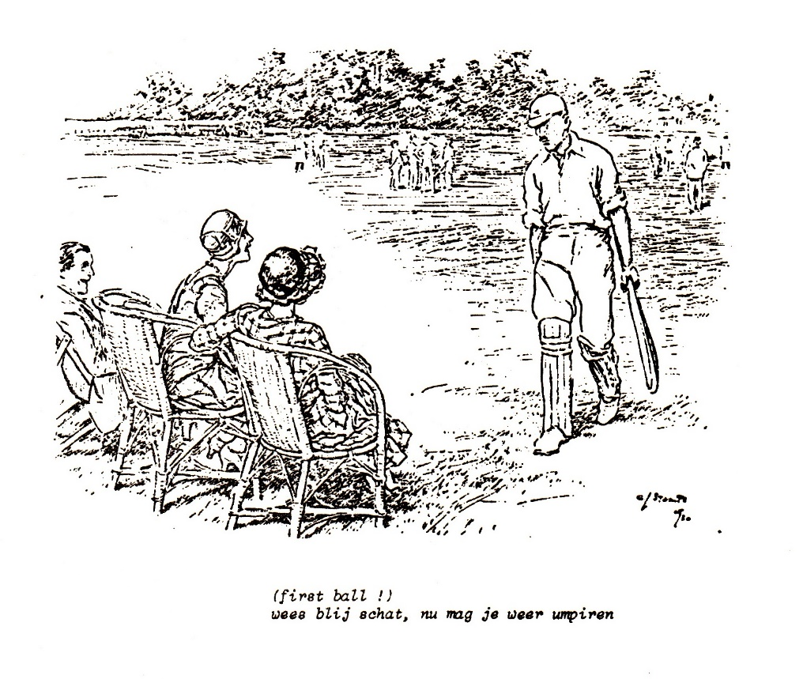

Partnerships > 75 runs in 2019
VCC 1

date | opponent | score |  | wkt | from | to | by |  |  | and
4-5-2019 | Sparta | 124 |  | 2 | 28 | 152 | Matt Smit | 110 |  | Noah Croes | 59
4-5-2019 | Sparta | 77 |  | 3 | 152 | 229 | Matt Smit | 110 |  | Steve Nottle | 39 | *
18-8-2019 | VRA | 77 |  | 7 | 111 | 188 | Nic Smit | 87 | * | Philippe Boissevain | 37
25-8-2019 | Quick Hg | 80 |  | 1 | 0 | 80 | Noah Croes | 97 |  | Tom de Grooth | 41
25-8-2019 | Quick Hg | 91 |  | 3 | 84 | 175 | Noah Croes | 97 |  | Nic Smit | 46

VCC 1 T20

28-6-2019 | HCC T20 | 140 | * | 3 | 32 | 172 | Noah Croes | 36 | * | Nic Smit | 101 | *

VCC 2

1-6-2019 | R&W 2 | 77 |  | 7 | 121 | 198 | Tobias Nota | 37 |  | Sono Zaidi | 34
8-6-2019 | Quick Hg 2 | 96 |  | 1 | 0 | 96 | Marius Alberts | 43 |  | Alyan Razzaqi | 61
14-7-2019 | HBS 2 | 104 |  | 2 | 12 | 116 | Floris de Lange | 29 |  | Harold Vogelaar | 75
21-7-2019 | R&W 2 | 80 |  | 4 | 61 | 141 | Remco vd Giessen | 55 |  | David-Izaak Humphrey | 86 | *
4-8-2019 | Quick Hg 2 | 134 |  | 4 | 19 | 153 | Remco vd Giessen | 71 |  | Tobias Nota | 53
17-8-2019 | Olympia 1 | 86 |  | 1 | 0 | 86 | Alyan Razzaqi | 37 |  | David-Izaak Humphrey | 42

VCC 3

5-5-2019 | Sparta 3 | 105 |  | 4 | 59 | 164 | Conrad Greenshields | 88 |  | Sono Zaidi | 25 | *
12-5-2019 | Sparta 3 | 105 |  | 2 | 60 | 165 | Atif Aziz | 120 |  | Piyush Pandey | 18
2-6-2019 | Ghausia 3 | 193 |  | 3 | 15 | 208 | Prakash Natesan | 75 |  | Naman Upadhyay | 122
9-6-2019 | Kikkers 1 | 94 |  | 3 | 45 | 139 | Prakash Natesan | 49 |  | Naman Upadhyay | 61
7-7-2019 | Ghausia 3 | 182 |  | 1 | 0 | 182 | Prakash Natesan | 73 |  | Atif Aziz | 104
4-8-2019 | Hermes DVS 3 | 89 |  | 2 | 10 | 99 | Rohit Honrao | 27 |  | Naman Upadhyay | 37

VCC 4 zomi

26-5-2019 | CCG zomi | 110 |  | 4 | 61 | 171 | Rutger Beekhof | 100 |  | Lennaart van Aalst | 29
9-6-2019 | Quick Hg zomi | 125 |  | 1 | 0 | 125 | Guus Beekhof jr | 111 | * | Rob d'Ancona | 62
16-6-2019 | Kampong zomi | 119 | * | 4 | 94 | 213 | Kobus Nel | 69 | * | Dinesh Joshi | 45 | *
23-6-2019 | Olympia zomi | 107 |  | 3 | 43 | 150 | Richard de Lange | 32 |  | Rutger Beekhof | 66
23-6-2019 | Olympia zomi | 75 | * | 6 | 169 | 244 | Guus Beekhof jr | 44 | * | Dinesh Joshi | 21 | *
30-6-2019 | Hermes DVS zomi | 83 |  | 2 | 22 | 105 | Guus Beekhof jr | 51 |  | Lailesh Ostwal | 50
11-8-2019 | Ajax zomi | 145 |  | 1 | 0 | 145 | Rohit Khanna | 60 | rno | Naman Upadhyay | 73 | rno

VCC zami

11-5-2019 | VOC zami | 126 |  | 1 | 0 | 126 | David Cousins | 45 |  | Prakash Natesan | 61
25-5-2019 | Hercules zami | 89 |  | 1 | 0 | 89 | David Cousins | 102 |  | Prakash Natesan | 37
1-6-2019 | Hercules zami | 98 | * | 4 | 99 | 197 | David Cousins | 87 | * | Mo Qadar | 56 | *
8-6-2019 | Concordia zami | 81 | * | 8 | 96 | 177 | Sander van Wissen | 47 | * | Chris Farrell | 30 | *
13-7-2019 | Wanderers zami | 120 |  | 2 | 23 | 143 | Marek Molenbuur | 73 | * | Mark van Outeren | 40

VCC Dames

Helaas

- Vetgedrukt betekent een verbetering van het vorige record.

Record partnerships 1932 - 2019

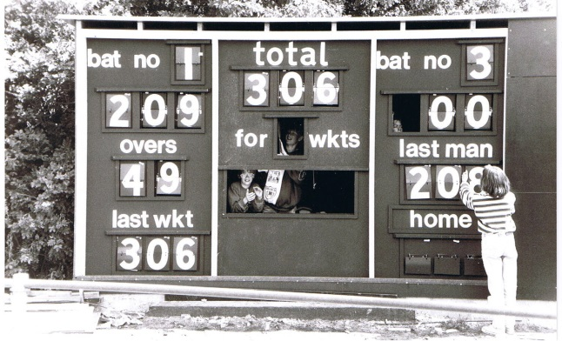 VCC all time high op het scorebord aan de Veurselaan

VCC 1
wkt | runs | van | tot | batsman |  |  | batsman |  |  | datum | tegen
1 | 306 | 0 | 306 | K.Jackson | 209 |  | M.Houben | 76 |  | 16.05.93 | VOC
2 | 231 | 5 | 236 | A.Zulfiqar | 75 |  | T.de Leede | 135 |  | 06.08.00 | Kon.UD
3 | 247 | 39 | 286 | J.van Bunge | 172 | * | T.de Leede | 102 |  | 23.05.99 | Sparta
4 | 205 | 33 | 238 | T.de Leede | 128 | * | M.Nota | 57 | * | 20.08.95 | Kampong
5 | 151 | 168 | 319 | M.Nota | 67 | * | L.de Leede | 100 |  | 15.07.89 | HCC 2
5 | 151 | 98 | 249 | T.de Leede | 132 |  | B.Crichton | 64 |  | 03.07.05 | Hermes DVS
6 | 138 | 124 | 262 | H.Boerstra | 154 |  | L.de Leede | 47 | * | 27.05.85 | HCC 3
7 | 107 | 66 | 173 | Ru.v.d.Giessen | 61 |  | E.J.Rohlfs | 33 |  | 09.08.81 | Quick Hg 2
8 | 78 | 124 | 202 | M.Vroom | 53 |  | C.Ewen | 23 |  | 11.06.89 | ACC
9 | 107 | 91 | 198 | T.de Leede | 133 |  | M.Vroom | 26 |  | 07.08.94 | VRA
10 | 56 | 132 | 188 | R.d'Ancona | 63 | * | J.Jochemsen | 5 | * | 13.07.86 | HDVS

VCC 2
wkt | runs | van | tot | batsman |  |  |  |  | batsman |  |  | datum | tegen
1 | 238 | 0 | 238 | M.Hameed | 93 |  |  | A.Zaidi |  | 114 |  | 12.08.18 | Ghausia 2
2 | 184 | 6 | 190 | A.Zaidi | 82 |  |  | S.Butt |  | 96 |  | 20.05.13 | Quick Hg 3
3 | 170 | 62 | 232 | Pe.Kors | 83 | * |  | J.Jochemsen |  | 84 | * | 15.05.89 | Concordia
4 | 189 | 75 | 264 | A.Nijhuis | 103 |  |  | J.v.Bunge |  | 96 |  | 16.05.93 | VOC 3
5 | 143 | 64 | 207 | T.de Leede | 97 |  |  | A.Verbeek |  | 47 | * | 26.05.13 | HMS 1
6 | 148 | 87 | 235 | M.Molenbuur | 63 |  |  | H.Boerstra |  | 77 | * | 08.08.04 | HBS 3
7 | 98 | 72 | 170 | M.Steffelaar | 29 |  |  | E.Rohlfs |  | 59 | * | 23.07.77 | Concordia
8 | 98 | 35 | 133 | P.Wolfs | 79 |  |  | W.Kroes |  | 25 |  | 17.06.62 | Ajax 2
9 | 86 | 140 | 226 | P.Moran | 82 | * |  | C.Ewen |  | 25 | * | 02.07.00 | VOC 2
10 | 89 | 113 | 202 | W.Khan | 18 |  |  | E.Loomans |  | 31 | * | 10.07.04 | JaiSwadesh

VCC 3
wkt | runs | van | tot | batsman |  |  |  |  | batsman |  |  |  |  | datum | tegen
1 | 182 | 0 | 182 | P.Natesan | 73 |  |  | A.Aziz |  | 104 |  |  | 07.07.19 |  |  | Ghausia 3
2 | 196 | 20 | 216 | Ro.Sukdeo | 46 |  |  | M.Molenbuur |  | 153 |  |  | 24.06.90 |  |  | MOP 2
3 | 209 | 72 | 281 | W.Hargan | 155 |  |  | H.J.Rinner |  | 88 |  |  | 20.08.89 |  |  | HBS 5
4 | 149 | 62 | 211 | D.Joshi | 68 |  |  | U.Razzaqi |  | 55 |  |  | 01.09.13 |  |  | Kikkers 1
5 | 144 | nk | nk | M.Molenbuur | 88 |  |  | F.v.d.Steen |  | 50 |  |  | 27.07.03 |  |  | Punjab CC 2
6 | 120 | 47 | 167 | A.Dutt | 89 | * |  | P.Saini |  | 84 |  |  | 07.07.18 |  |  | Punjab 3
7 | 157 | 54 | 211 | M.Mieras | 102 |  |  | J.Thoenes |  | 69 |  |  | 13.05.73 |  |  | Victoria 3
8 | 120 | 76 | 196 | I.Wever | 102 | * |  | F.v.d.Steen |  | 33 |  |  | 01.06.03 |  |  | TAC’90
9 | 95 | 223 | 318 | M.Nota | 73 | * |  | J.van Kessel |  | 20 |  | * | 20.06.10 |  |  | Hermes 3
10 | 87 | 216 | 303 | M.Vroom | 48 |  |  | P.de Leede |  | 40 |  | * | 01.07.07 |  |  | Sparta 3

VCC 4
wkt | runs | van | tot | batsman |  |  |  | batsman |  |  |  | datum | tegen
1 | 208 | 0 | 208 | G. Beekhof jr. | 93 | * |  | R.Beekhof |  | 104 |  | 25.06.17 | VOC zomi
2 | 145 | 5 | 150 | M.Vroom | 74 |  |  | A.Collingwood |  | 54 |  | 25.05.08 | Punjab 2
3 | 140 | 33 | 173 | D.Joshi | 60 |  |  | M.Nota |  | 88 |  | 08.06.08 | HDVS 3
4 | 150 | 48 | 198 | E.v.d.Spek | 81 |  |  | A.de Geer |  | 97 | * | 05.09.99 | VRA 4
5 | 207 | 44 | 251 | P.Schellekens | 83 | * |  | H.J.Rinner |  | 102 |  | 25.06.89 | Gr.Geel 2
6 | 104 | 84 | 188 | E.J.Voordijk | 53 |  |  | H.J.Rinner |  | 82 | * | 13.08.95 | Success 2
7 | 84 | 42 | 126 | M.B.Sarfaraz | 49 |  |  | R.v.Oorschot |  | 49 | * | 23.05.04 | Quick Hg 4
8 | 102 | 88 | 190 | H.Boerstra | 73 | * |  | S.Mulder |  | 39 |  | 11.05.08 | VOC 3
9 | 85 | 84 | 169 | A.v.Berkum | 39 | * |  | Ra.Sukdeo |  | 35 |  | 02.08.92 | HCC 5
10 | 65 | 153 | 218 | H.Witteveen | 36 | * |  | J.Mulder |  | 38 |  | 13.08.88 | Gr.Geel 2

VCC 5
wkt | runs | van | tot | batsman |  |  | batsman |  |  |  | datum | tegen
1 | 96 | 0 | 96 | M.Molenbuur | 64 |  |  | G.Beekhof | 24 |  | 22.06.08 | Wanica Star
2 | 190* | 2 | 192 | T. Iqbal | 101 | * |  | S.Zaidi | 66 | * | 05.07.12 | Quick H zomi
3 | 102 | 14 | 116 | B.Holden | 79 |  |  | A.Bacon | 23 |  | 15.06.97 | Baarn
4 | 192 | 7 | 199 | J.P.Moran | 66 |  |  | C.Cousins | 106 |  | 08.06.96 | HBS 4
5 | 137 | 84 | 221 | H.Witteveen | 59 | * |  | S.Sukdeo | 70 | * | 21.06.92 | Kieviten 3
6 | 132 | 48 | 180 | P.Mieras | 113 | * |  | M.Mieras | 34 |  | 09.05.91 | Kikkers
7 | 110 | 74 | 184 | A.van Berkum | 55 |  |  | M.Nanda | 22 |  | 15.08.99 | Hercules 5
8 | 92 | 63 | 155 | J.P.Moran | 49 |  |  | M.Hes | 55 |  | 16.07.95 | VOC 5
9 | 61 | 73 | 134 | S.v.d.Arend | 29 |  |  | S.Jurawon | 14 | * | 14.07.90 | HCC 5
10 | 101 | 78 | 179 | P.Schellekens | 76 | * |  | P.Smittenaar | 40 | * | 12.07.86 | HDVS 3

VCC 6
wkt | runs | van | tot | batsman |  |  |  | batsman |  |  |  |  | datum | tegen
1 | 112 | 0 | 112 | M.Steffelaar | 59 |  |  |  | K.v.Hilten | 29 |  | 09.06.96 |  | HDVS 4
2 | 100 | 0 | 100 | A.Bacon | 32 |  |  |  | R.Butt | 40 |  | 08.06.08 |  | Ajax 3
3 | 111 | 35 | 146 | M.Steffelaar | 100 |  |  |  | B.Holden | 41 |  | 20.08.95 |  | Hilversum 5
4 | 92 | 69 | 161 | P.Mieras | 70 |  |  |  | J.Schellekens | 15 |  | 27.05.97 |  | Hilversum 4
5 | 96 | 64 | 160 | M.Steffelaar | 61 |  |  |  | J.M.v.Thuijl | 39 |  | 05.06.95 |  | Ajax 3
6 | 74 | 40 | 114 | H.Nijhuis | 36 |  |  |  | R.Jharap | 55 |  | 04.05.97 |  | VOC 5
7 | 156 | 158 | 314 | D.Cousins | 108 |  | * |  | S.Zaidi | 100 | * | 06.07.08 |  | CCN 2
8 | 28 | 57 | 85 | P.Mieras | 48 |  |  |  | G.v.Krevelen | 3 |  | 22.07.95 |  | Kikkers 2
9 | 31 | 152 | 183 | M.Holland | 27 |  | * |  | D.Zuiderwijk | 4 | * | 15.06.08 |  | R&W 4
10 | 36 | 113 | 149 | G.Devilee | 31 |  |  |  | I.Neuerburg | 6 | * | 20.07.97 |  | TAC90 2

Veteranen
wkt | runs | van | tot | batsman |  |  |  | batsman |  |  |  |  |  | datum | tegen
1 | 166 | 0 | 166 | G.Moon | 100 |  |  |  | F.de Leede | 59 |  |  | 13.07.91 |  | Hilversum
2 | 78 | 24 | 102 | D.Brigden | 61 |  |  |  | N.Schepman | 50 |  |  | 26.05.84 |  | Hilversum
3 | 111 | 33 | 146 | A.Nijhuis | 76 |  |  |  | G.Moon | 62 |  |  | 15.08.92 |  | VRA
4 | 113 | 64 | 177 | F.de Leede | 59 |  |  |  | D.Brigden | 82 |  |  | 16.07.83 |  | Hermes
5 | 111 | 153 | 264 | E.Rohlfs | 75 |  |  |  | G.Kors | 43 | * |  | 02.07.83 |  | Groen Geel
6 | 108 | 76 | 184 | Pe.Kors | 45 |  |  |  | D.Sollis | 61 |  |  | 09.08.86 |  | VOC B
7 | 57 | 106 | 163 | N.Schepman | 88 |  |  |  | S.Harewood | 38 | * |  | 05.07.86 |  | ABN
8 | 58 | 110 | 168 | G.Kors | 49 |  | * |  | G.v.Krevelen | 12 |  |  | 21.05.88 |  | VRA
9 | 102 | 87 | 189 | J.Jochemsen | 46 |  | * |  | C.Ewen | 51 | * |  | 01.06.91 |  | CCG
10 | 46 | 46 | 92 | K.v.Hilten | 14 |  | * |  | C.Nota | 29 |  |  | 17.05.80 |  | Alkmaar

VCC Zami 1
wkt | runs | van | tot | door |  |  | en |  |  | datum | tegen
1 | 177 | 0 | 177 | Y. Nota | 54 | * | M.Molenbuur | 106 |  | 16.06.18 | VRA zami
2 | 140 | 85 | 225 | D.Cousins | 89 |  | I.Neuerburg | 65 |  | 06.05.17 | VOC zami
3 | 276 | 6 | 282 | S.van Wissen | 70 |  | M.Molenbuur | 193 |  | 29.05.10 | Rood & Wit
4 | 138 | 7 | 145 | D.Cousins | 38 |  | M.Nota | 96 |  | 02.05.09 | Groen Geel
5 | 146 | 100 | 246 | M.Nota | 116 | * | Y.Nota | 36 | * | 15.05.10 | Groen Geel
6 | 103 | 60 | 163 | M.Molenbuur | 62 | * | M.Nota | 22 | * | 11.08.07 | Kampong
7 | 71 | 48 | 119 | C.Ewen | 48 | * | R.de Graaff | 28 | * | 25.05.91 | Quick (H)
8 | 123 | 66 | 189 | S.Butt | 81 | * | K.Khan | 37 |  | 14.06.14 | Ajax zami 2
9 | 56 | 91 | 147 | E.v.d.Spek | 85 |  | J.Wagemakers | 8 |  | 23.05.98 | Excelsior
10 | 108 | 81 | 189 | K.Khan | 38 | * | S.Butt | 21 |  | 21.05.11 | HCC zami 2

VCC Zami 2
wkt | runs | van | tot | door |  |  | en |  |  | datum | tegen
1 | 92 | 0 | 92 | M.Qadar | 42 |  | S.van Wissen | 32 |  | 24.05.08 | HCC
2 | 53 | 1 | 54 | M.Qadar | 21 |  | Y.Nota | 24 |  | 30.08.08 | HCC
3 | 186 | 76 | 262 | S.van Wissen | 92 | * | F.v.d.Steen | 47 | * | 22.05.04 | DSCC
4 | 112 | 70 | 182 | T.Weber | 78 | * | M.Nota | 74 |  | 22.07.06 | HCC
5 | 70 | 43 | 113 | M.Nota | 125 |  | K.Khan | 24 |  | 05.05.07 | Groen-Geel
6 | 105 | 74 | 179 | M.Nota | 101 | * | B.S.v.d.Sterre | 42 |  | 21.06.08 | VCC zami 1
7 | 67 | 130 | 197 | F.Kingma | 110 | * | F.Bastinck | 11 | * | 18.08.07 | VCC zami 1
8 | 76 | 68 | 144 | M.Nota | 44 | * | K.Khan | 27 |  | 03.06.06 | Groen Geel
9 | 48 | 77 | 125 | P.van Aller | 33 |  | S.van Wissen | 19 |  | 05.05.05 | Rood&Wit
10 | 50 | 80 | 130 | S.van Wissen | 49 |  | F.v.d.Steen | 13 | * | 07.06.08 | VRA 2

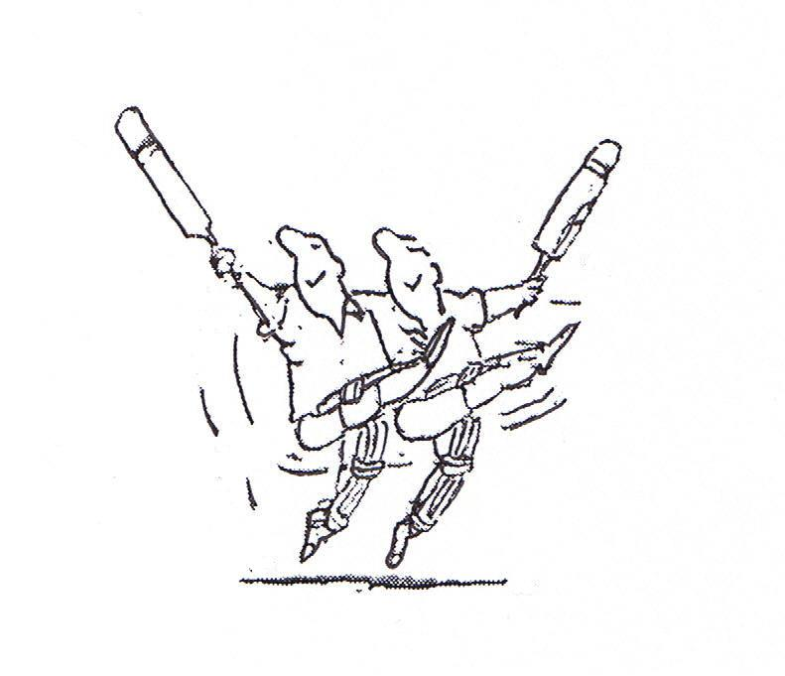

Bekers, bokalen en trofeeën

Damesbeker

Deze beker werd vorig jaar nieuw leven ingeblazen en in 2018 gewonnen door Caroline de Fouw.
In 2019 kende Caroline wederom een goed seizoen met bat en bal, maar verandering van spijs doet eten.
Nieuw lid Pippa Hillebrand bleek een belangrijke versterking. Ze maakte in haar eerste seizoen voor VCC in totaal 166 runs met een gemiddelde van 23.7. Gefeliciteerd, Pippa!

De Openingsbokaal

Degene die geregeld opent en de hoogste score als opener noteert, wint deze bokaal. Voorwaarde is ten minste vijf keer openen. Dit jaar zijn er wel weer wat opmerkelijke zaken waar te nemen. Ten eerste zien we maar liefst acht openers (Noah meegeteld) met een century. Daarbij moet worden aangetekend dat winnaar Atif Aziz er als opener zelf twee keer 100 maakte en dus de terechte winnaar is. Van harte, Atif!
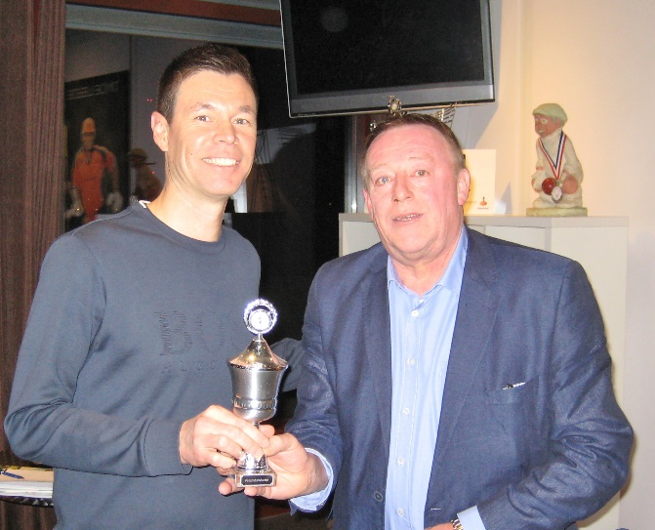
 | aantal
 | malen
 | geopend | H.S.
Atif Aziz | 8 | 120
Guus Beekhof jr. | 5 | 111
Matt Smit | 12 | 110
Prakash Natesan | 10 | 108
Tom de Grooth | 13 | 107
David Cousins | 8 | 102
Rutger Beekhof | 6 | 100
Rob d'Ancona | 8 | 62
Alyan Razzaqi | 9 | 61
Marius Alberts | 14 | 43
Amiet Soekhoe | 5 | 29
Buiten mededinging:
Noah Croes | 4 | 107

De Joop van Thuijl Beker

Oud-voorzitter en erelid Joop van Thuijl maakte 4.247 runs met een hoogste score van 100 not out. Zijn favoriete schoten waren de cutshots. Hij was ‘every inch a gentleman’ en het verdriet was dan ook groot toen hij op 20 juni 1985 op pas 66-jarige leeftijd plotseling overleed.
De naar Joop vernoemde beker wordt gewonnen door de batsman die de grootste vooruitgang in battinggemiddelde boekt ten opzichte van de drie voorafgaande jaren. Hierbij geldt de beperking dat in al die jaren ten minste vijf innings moeten zijn gespeeld. Temidden van enkele andere onmiskenbare coryfeeën valt Guus Beekhof jr. op, die ruim 63 (!) runs per innings méér maakte dan in de drie voorafgaande jaren.
Proficiat!

Avg. 2019 | Avg. 2016-2018 | Difference
99,33 | 35,62 | 63,71 | G.Beekhof jr.
33,90 | 12,55 | 21,35 | A.Aziz
24,00 | 11,88 | 12,12 | J.W.Aarnink
28,44 | 18,22 | 10,23 | S.Zaidi
15,57 | 7,44 | 8,13 | C.Kawade
15,71 | 9,77 | 5,95 | R.de Lange
38,75 | 32,89 | 5,86 | S.v.Wissen
20,00 | 14,43 | 5,57 | M.v.Outeren
Ook aan de minkant waren er opvallende namen:

23,11 | 46,72 | -23,61 | M.Molenbuur
35,25 | 62,45 | -27,20 | M.Nota

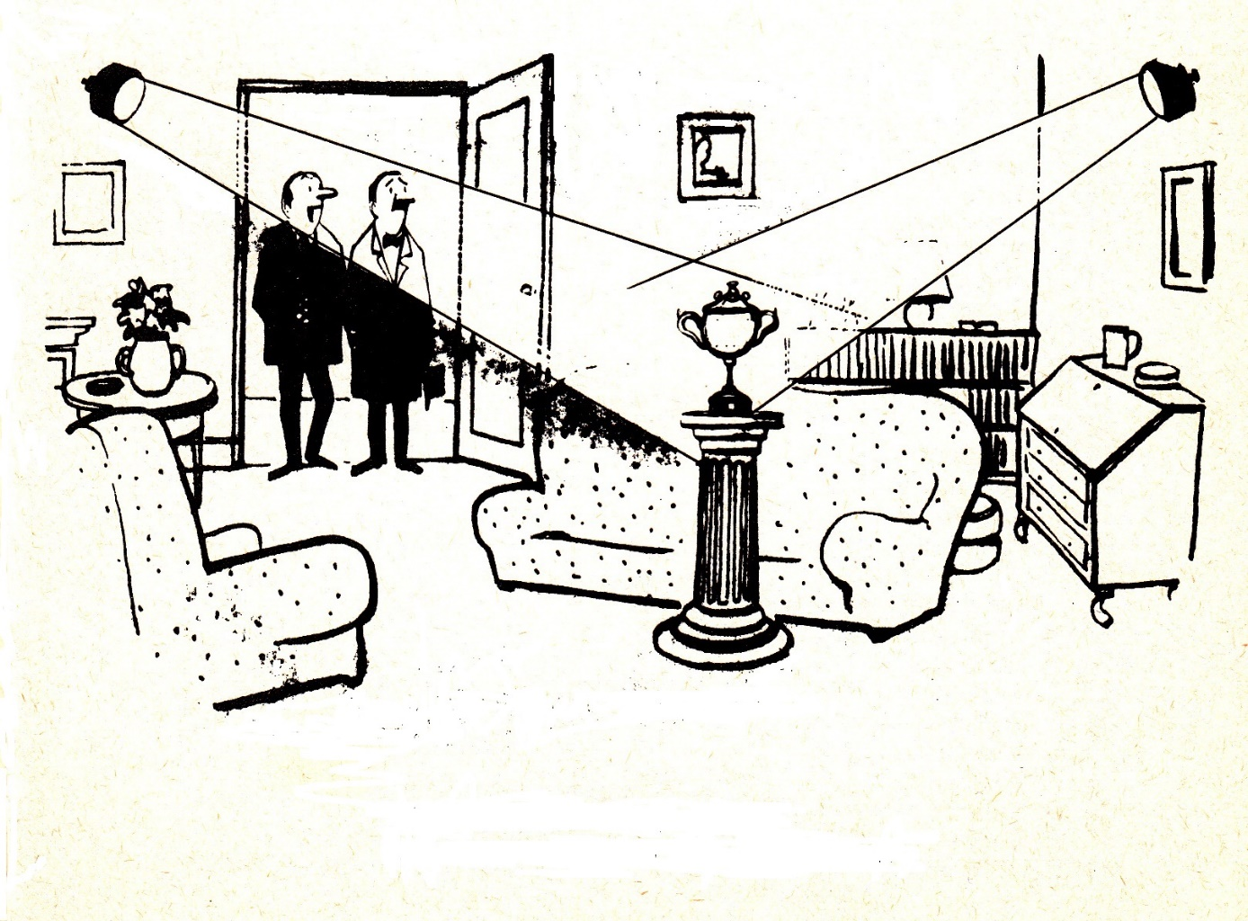
Leuk hè, Rutger, mijn Joop van Thuijl-beker, maar mij doet het niet zo veel.

De Bowlingbeker

Viv Kingma bekroonde een goed seizoen met de mooie cijfers 24-459 en ook Conrad, Rehan en anderen waren in vorm. Floris van Hoogdalem had echter niet alleen prima cijfers (20-273), maar vervulde daarnaast een bestuursfunctie en dan heb je, zoals bekend, bij VCC een streepje voor. Gefeliciteerd, Floris!

 |  | runs | wkts | avge | econ.
Vivian | Kingma | 459 | 24 | 19,13 | 4,09
Conrad | Greenshields | 587 | 24 | 24,46 | 4,40
Rehan | Waheed | 274 | 23 | 11,91 | 4,50
Floris | van Hoogdalem | 273 | 20 | 13,65 | 3,80
Clayton | Floyd | 457 | 20 | 22,85 | 3,75
Philippe | Boissevain | 456 | 20 | 22,80 | 3,99
Atif | Zaka | 230 | 19 | 12,11 | 4,34
Brandon | Glover | 474 | 19 | 24,95 | 4,14

Floris van Hoogdalem

De Fieldingbeker

Welke fielder steekt erbovenuit, zowel met vangen als grondfielden? Moeilijk te beoordelen, want het grondfielden komt niet in de scoringboeken. De vangen gelukkig wel, en ook dit jaar waren er wel weer fielders die zich onderscheidden van de rest. Tom de Grooth, naast captain vaak slipfielder in VCC 1, voert daarbij de ranglijst aan. Van harte, Tom!

 |  | ct.
Tom | de Grooth | 11
Sono | Zaidi | 7
Harold | Vogelaar | 7
Marek | Molenbuur | 7
Conrad | Greenshields | 6
David-Izaak | Humphrey | 6
Marius | Alberts | 6
Clayton | Floyd | 6

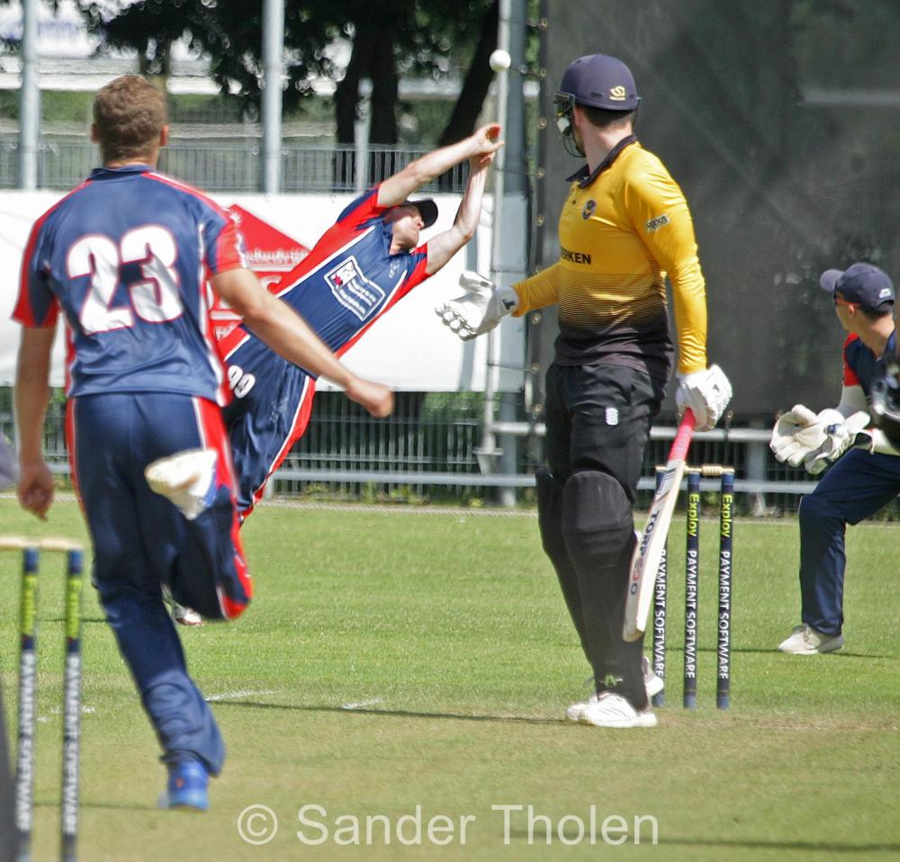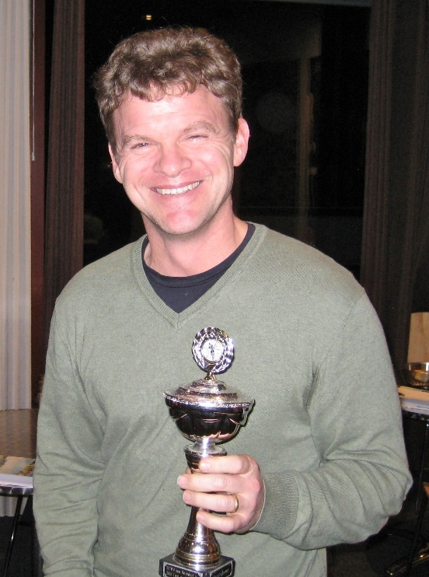

De Wicketkeepersbeker
Bijna ieder jaar is er wel weer een ‘keeper’ die er met kop en schouders bovenuit steekt. Dit jaar was dat Noah Croes (VCC 1) met in totaal twintig slachtoffers. Toch gaat de beker naar iemand anders. Noah keept immers op de snelste openingsaanval van Nederland en dan pak je wat vaker een caught behind. Die ene stumping geeft Unnikrishnan Ettungapaddy net een klein voordeel op Tobias Nota. Congrats, Unni!

 |  | ct | st
Noah | Croes | 17 | 3
Unnikrishnan | Ettungapaddy | 12 | 1
Tobias | Nota | 12 | 0
Richard | de Lange | 6 | 2
Sander | Van Wissen | 3 | 2

De Jeugdbekers
Met zo’n geweldige jeugdafdeling ligt het voor de hand dat er ieder jaar spelertjes in aanmerking komen voor prijzen.

Winnaars minibats 2019:

U9 – Samanth Rajagopalan kende een goed seizoen met bat en bal. Eervolle vermeldingen voor Tavish Sharma (all round enthusiastic player and most improved bowling action) en Liam van Zuydam (best bowler and strongest fielder).

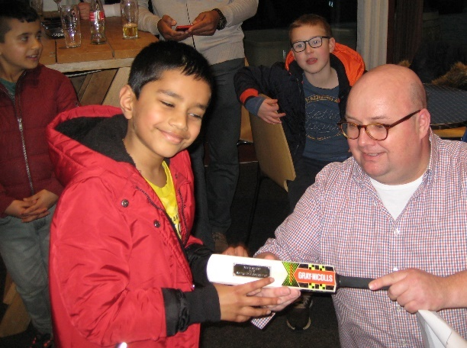 Samanth

U11/ 13 – 2019 Farhaan Khawaja (256 runs en 12-83). Eervolle vermelding voor Alejo Nota (174 runs en 11-79) en natuurlijk Tom en Cedric, die al eerder in de prijzen vielen en ook dit seizoen heel goed presteerden.

U15 – Haris Mahmood (162 runs en 8-97) allrounder in the making, bamboozling legspinner.

U17 – Bart Foget: bovenaan met batten én bowlen. Eervolle vermelding voor Wouter Rutgers die twee halve centuries maakte en daarnaast zes wickets nam.

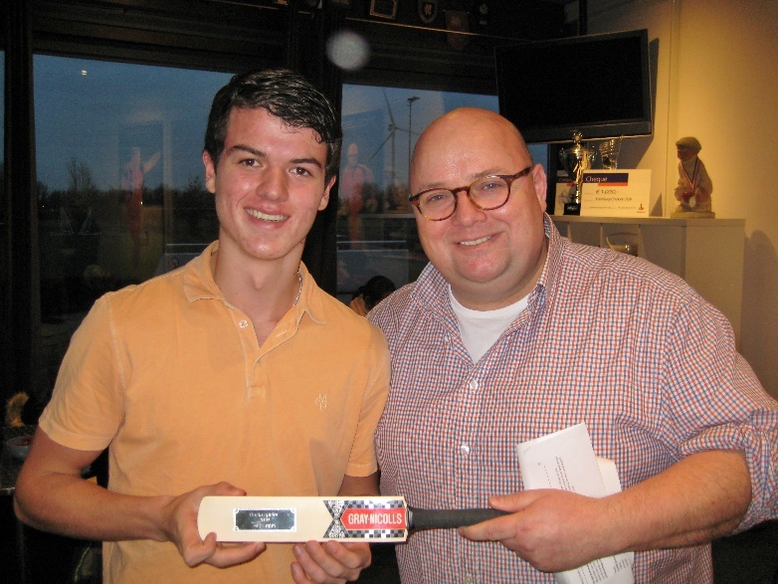 Bart Foget

Naast bovenstaande winnaars van gegraveerde minibats zijn er ook nog de twee ‘grote’ jeugdprijzen.

De Ton Philipsen Trofee werd gewonnen door Shirsak Banerjee (169 runs en 13-148 in de U13)

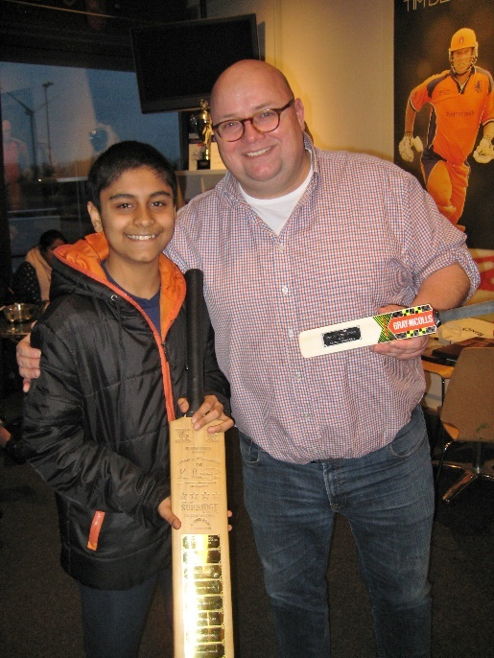 Shirsak Banerjee

De VedeR-prijs ging naar Nirav Kulkarni (14-144 en 147 runs in de U15).

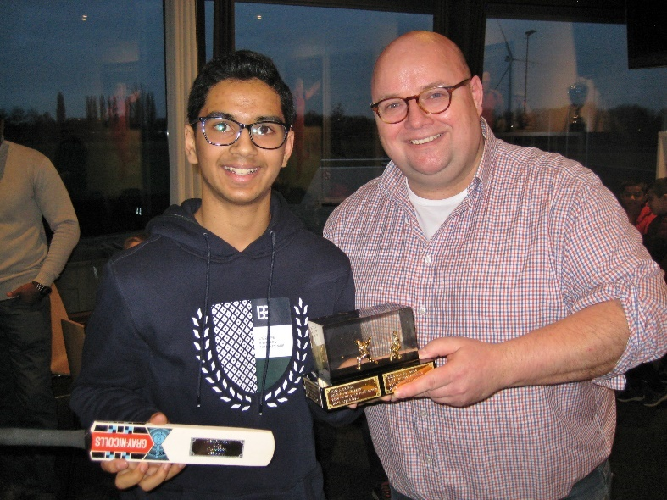 Nirav Kulkarni

KNCB-prijzen

Babette de Leede - door de speelsters van het Nederlands dameselftal gekozen als waardevolste teamspeelster van het jaar.
Tom de Leede (Steven Lubbers trofee: beste prestatie jeugdspeler U12 / U13).

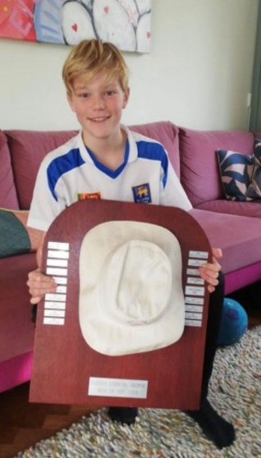 Tom 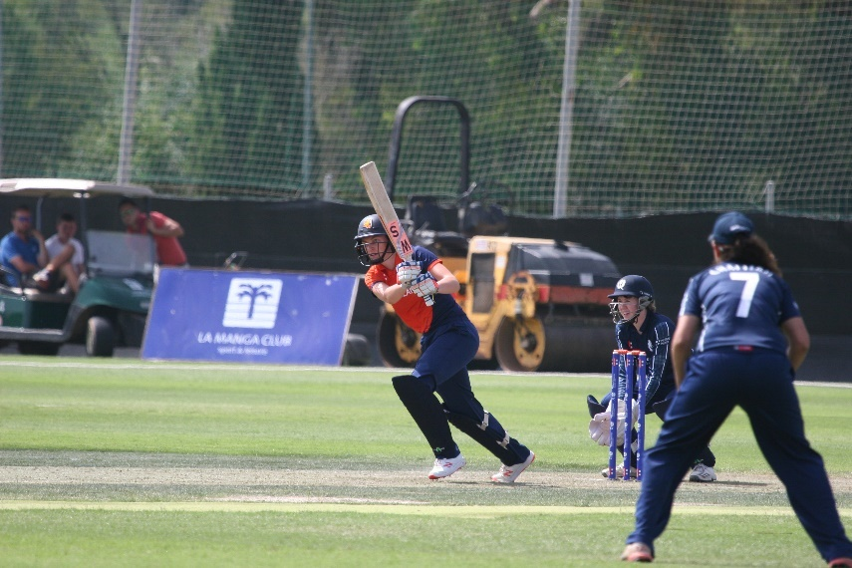 Tet

Batting and fielding all teams – season 2019

First Name | Surname | Runs | h.s. |  | inn | no | ave | ct. | st
Prakash | Natesan | 531 | 108 |  | 14 | 1 | 40,85 | 5 | 0
Noah | Croes | 522 | 107 |  | 16 | 1 | 34,80 | 17 | 3
Nicholas | Smit | 462 | 87 | * | 12 | 4 | 57,75 | 1 | 0
Naman | Upadhyay | 450 | 122 |  | 9 | 2 | 64,29 | 2 | 0
Rutger | Beekhof | 416 | 100 |  | 9 | 1 | 52,00 | 3 | 0
Conrad | Greenshields | 412 | 88 |  | 19 | 3 | 25,75 | 6 | 0
Tom | de Grooth | 371 | 107 |  | 16 | 0 | 23,19 | 11 | 0
Rohit K | Khanna | 349 | 76 |  | 9 | 1 | 43,63 | 1 | 0
Atif | Aziz | 339 | 120 |  | 11 | 1 | 33,90 | 3 | 0
David-Izaak | Humphrey | 337 | 86 |  | 15 | 7 | 42,13 | 6 | 0
Matt | Smit | 318 | 110 |  | 12 | 0 | 26,50 | 5 | 0
David | Cousins | 304 | 102 |  | 10 | 1 | 33,78 | 4 | 0
Guus | Beekhof jr. | 298 | 111 | * | 9 | 6 | 99,33 | 3 | 0
Sono | Zaidi | 256 | 38 | * | 14 | 5 | 28,44 | 7 | 0
Harold | Vogelaar | 233 | 75 |  | 13 | 0 | 17,92 | 7 | 0
Marius | Alberts | 221 | 43 |  | 14 | 0 | 15,79 | 6 | 0
Tobias | Nota | 209 | 53 |  | 12 | 2 | 20,90 | 12 | 0
Marek | Molenbuur | 208 | 73 | * | 11 | 2 | 23,11 | 7 | 0
Alyan | Razzaqi | 192 | 61 |  | 13 | 0 | 14,77 | 5 | 0
Rehan | Waheed | 191 | 47 |  | 10 | 2 | 23,88 | 2 | 0
Yasir | Hamid | 183 | 34 |  | 12 | 1 | 16,64 | 5 | 0
Floris | de Lange | 166 | 46 |  | 10 | 1 | 18,44 | 2 | 0
Rob | d'Ancona | 165 | 62 |  | 8 | 0 | 20,63 | 4 | 0
Amiet | Soekhoe | 163 | 47 |  | 11 | 1 | 16,30 | 3 | 0
Sander | van Wissen | 155 | 47 | * | 8 | 4 | 38,75 | 3 | 2
Dinesh | Joshi | 150 | 45 |  | 9 | 4 | 30,00 | 1 | 0
Mo | Qadar | 149 | 56 | * | 10 | 2 | 18,63 | 3 | 0
Clayton | Floyd | 145 | 35 |  | 12 | 0 | 12,08 | 6 | 0
Marc | Nota | 141 | 36 |  | 7 | 3 | 35,25 | 2 | 0
Vivian | Kingma | 140 | 44 |  | 12 | 1 | 12,73 | 1 | 0
Gaurav | Jain | 129 | 68 |  | 5 | 1 | 32,25 | 0 | 0
Remco | van der Giessen | 126 | 71 |  | 2 | 0 | 63,00 | 2 | 0
Philippe | Boissevain | 125 | 37 |  | 13 | 1 | 10,42 | 4 | 0
Kobus | Nel | 123 | 69 | * | 6 | 1 | 24,60 | 1 | 0
Unnikrishnan | Ettungapaddy | 120 | 23 | * | 12 | 2 | 12,00 | 12 | 1
Vishal | Patil | 116 | 22 |  | 10 | 1 | 12,89 | 4 | 0
Richard | de Lange | 110 | 32 |  | 7 | 0 | 15,71 | 6 | 2
Charu | Kawade | 109 | 40 |  | 7 | 0 | 15,57 | 3 | 0
Nicholas | Koopman | 89 | 26 |  | 11 | 3 | 11,13 | 3 | 0
Rohit | Honrao | 87 | 33 |  | 6 | 0 | 14,50 | 3 | 0
Ivo | Neuerburg | 83 | 27 |  | 7 | 0 | 11,86 | 3 | 0
Mark | van Outeren | 80 | 40 |  | 5 | 1 | 20,00 | 2 | 0
Sajjad | Kamal | 79 | 50 |  | 8 | 4 | 19,75 | 4 | 0
Adam | Coppock | 79 | 36 |  | 6 | 1 | 15,80 | 1 | 0
Lailesh | Ostwal | 79 | 50 |  | 7 | 0 | 11,29 | 1 | 0
Mirweis | Azizi | 73 | 27 |  | 9 | 1 | 9,13 | 2 | 0
Jan Willem | Aarnink | 72 | 24 | * | 5 | 2 | 24,00 | 4 | 0

First Name | Surname | Runs | h.s. |  | inn | no | ave | ct. | st
Wouter | Rutgers | 69 | 62 |  | 3 | 0 | 23,00 | 0 | 0
Brandon | Glover | 65 | 23 |  | 10 | 1 | 7,22 | 2 | 0
Devesh | Salvi | 64 | 30 | * | 5 | 2 | 21,33 | 2 | 0
Piyush | Pandey | 57 | 21 |  | 3 | 0 | 19,00 | 3 | 0
Lennaert | van Aalst | 54 | 29 |  | 7 | 0 | 7,71 | 1 | 0
Nehaan | Gigani | 54 | 32 |  | 8 | 0 | 6,75 | 2 | 0
Steve | Nottle | 52 | 39 | * | 5 | 1 | 13,00 | 1 | 0
Auke | Nota | 48 | 37 | * | 3 | 1 | 24,00 | 1 | 0
Bart | Foget | 46 | 18 |  | 9 | 1 | 5,75 | 1 | 0
Atif | Zaka | 45 | 11 |  | 7 | 3 | 11,25 | 4 | 0
Christopher | Farrell | 45 | 30 | * | 6 | 1 | 9,00 | 2 | 0
Laurens B. | Boissevain | 43 | 12 |  | 6 | 2 | 10,75 | 5 | 0
Martin | Koster | 31 | 12 | * | 8 | 3 | 6,20 | 3 | 0
Richard | Hard | 30 | 13 |  | 6 | 1 | 6,00 | 0 | 0
Guus | Timmermans | 29 | 22 |  | 3 | 0 | 9,67 | 0 | 0
Floris | van Hoogdalem | 29 | 13 |  | 6 | 2 | 7,25 | 3 | 0
Colin | Ewen | 28 | 18 | * | 3 | 2 | 28,00 | 3 | 0
Ricardo | Goncalves | 28 | 12 | * | 4 | 2 | 14,00 | 3 | 0
Yves | Nota | 23 | 14 |  | 3 | 0 | 7,67 | 0 | 0
John | Coppock | 22 | 22 |  | 3 | 0 | 7,33 | 0 | 0
Shivaji | Gadde | 22 | 7 | * | 6 | 3 | 7,33 | 4 | 0
Stijn | de Leede | 21 | 20 |  | 2 | 0 | 10,50 | 3 | 0
Tim | de Leede | 18 | 18 |  | 1 | 0 | 18,00 | 1 | 0
Kyle | Klein | 17 | 17 |  | 1 | 0 | 17,00 | 0 | 0
Steffen | Mulder | 17 | 6 |  | 11 | 5 | 2,83 | 4 | 0
Shujah | Malik | 16 | 7 |  | 4 | 0 | 4,00 | 1 | 0
Michael | Corder | 15 | 14 | * | 4 | 2 | 7,50 | 1 | 0
Viswanatha | Dwarakacharala | 10 | 7 |  | 2 | 0 | 0,00 | 0 | 0
Erwin | Strating | 8 | 7 |  | 3 | 0 | 2,67 | 1 | 0
Nirav | Kulkarni | 8 | 7 |  | 2 | 1 | 8,00 | 3 | 0
Hidde | Vrieze | 8 | 6 |  | 2 | 0 | 4,00 | 1 | 0
Stijn | Bakker | 6 | 6 |  | 1 | 0 | 6,00 | 0 | 0
Floriaan | Cordesius | 5 | 5 |  | 1 | 0 | 5,00 | 1 | 0
Frits | Holleman | 5 | 2 |  | 4 | 1 | 1,67 | 0 | 0
Adam | Cohen | 4 | 4 |  | 1 | 0 | 4,00 | 0 | 0
Victor | van Koolwijk | 4 | 2 |  | 5 | 0 | 0,80 | 0 | 0
Suresh | Ramamoorthy | 2 | 2 |  | 1 | 0 | 2,00 | 0 | 0
Alejo | Nota | 2 | 2 |  | 1 | 0 | 2,00 | 0 | 0
René | Weitering | 2 | 2 |  | 6 | 2 | 0,50 | 0 | 0
Various | Substitutes | 1 | 1 |  | 1 | 0 | 0,00 | 0 | 0
Haris | Mahmood | 1 | 1 | * | 1 | 1 |  | 0 | 0
Ahsan | Siddique | 1 | 1 |  | 2 | 1 | 1,00 | 0 | 0
David | Hardy | 1 | 1 |  | 1 | 0 | 1,00 | 0 | 0
Donny | Maharaj | 0 | 0 |  | 0 | 0 |  | 0 | 0
Dinusha | Ranasinghe | 0 | 0 |  | 0 | 0 |  | 0 | 0
Jacobus | Nel Jr. | 0 | 0 |  | 0 | 0 |  | 0 | 0
 |  | 10911 | 3456 | 0 | 644 | 112 |  | 254 | 8

Bowling all teams – season 2019

First name | Surname | overs | b | runs | wkts | av’ge | balls | econ.
Vivian | Kingma | 112 | 2 | 459 | 24 | 19,13 | 674 | 4,09
Conrad | Greenshields | 133 | 2 | 587 | 24 | 24,46 | 800 | 4,40
Rehan | Waheed | 60 | 5 | 274 | 23 | 11,91 | 365 | 4,50
Floris | van Hoogdalem | 71 | 5 | 273 | 20 | 13,65 | 431 | 3,80
Philippe | Boissevain | 114 | 2 | 456 | 20 | 22,80 | 686 | 3,99
Clayton | Floyd | 122 | 0 | 457 | 20 | 22,85 | 732 | 3,75
Atif | Zaka | 53 | 0 | 230 | 19 | 12,11 | 318 | 4,34
Brandon | Glover | 114 | 3 | 474 | 19 | 24,95 | 687 | 4,14
Ricardo | Goncalves | 63 | 0 | 311 | 18 | 17,28 | 378 | 4,94
Sajjad | Kamal | 76 | 1 | 316 | 18 | 17,56 | 457 | 4,15
Vishal | Patil | 86 | 2 | 349 | 19 | 18,37 | 518 | 4,04
Yasir | Hamid | 50 | 0 | 206 | 16 | 12,88 | 300 | 4,12
Sono | Zaidi | 89 | 0 | 393 | 16 | 24,56 | 534 | 4,42
Steffen | Mulder | 108 | 5 | 462 | 15 | 30,80 | 653 | 4,25
Suresh | Ramamoorthy | 52 | 1 | 335 | 14 | 23,93 | 313 | 6,42
Christopher | Farrell | 45 | 0 | 214 | 13 | 16,46 | 270 | 4,76
Richard | Hard | 48 | 0 | 250 | 13 | 19,23 | 288 | 5,21
Dinesh | Joshi | 43 | 3 | 178 | 12 | 14,83 | 261 | 4,09
Charu | Kawade | 59 | 0 | 213 | 12 | 17,75 | 354 | 3,61
Mirweis | Azizi | 59 | 0 | 361 | 12 | 30,08 | 354 | 6,12
Shujah | Malik | 50 | 0 | 221 | 10 | 22,10 | 300 | 4,42
Mo | Qadar | 44 | 4 | 230 | 10 | 23,00 | 268 | 5,15
David-Izaak | Humphrey | 60 | 0 | 242 | 10 | 24,20 | 360 | 4,03
Lailesh | Ostwal | 56 | 2 | 286 | 10 | 28,60 | 338 | 5,08
Floris | de Lange | 30 | 4 | 157 | 9 | 17,44 | 184 | 5,12
Colin | Ewen | 31 | 3 | 177 | 8 | 22,13 | 189 | 5,62
Naman | Upadhyay | 42 | 0 | 227 | 8 | 28,38 | 252 | 5,40
Viswanatha | Dwarakacharala | 19 | 4 | 76 | 7 | 10,86 | 118 | 3,86
Nicholas | Smit | 27 | 0 | 125 | 7 | 17,86 | 162 | 4,63
Martin | Koster | 47 | 3 | 318 | 7 | 45,43 | 285 | 6,69
Nirav | Kulkarni | 24 | 3 | 110 | 6 | 18,33 | 147 | 4,49
Bart | Foget | 25 | 0 | 124 | 6 | 20,67 | 150 | 4,96
Nicholas | Koopman | 37 | 0 | 290 | 6 | 48,33 | 222 | 7,84
Kyle | Klein | 22 | 0 | 72 | 5 | 14,40 | 132 | 3,27
Erwin | Strating | 27 | 0 | 122 | 5 | 24,40 | 162 | 4,52
Michael | Corder | 22 | 0 | 126 | 5 | 25,20 | 132 | 5,73
Matt | Smit | 30 | 2 | 133 | 5 | 26,60 | 182 | 4,38
Marc | Nota | 28 | 3 | 134 | 5 | 26,80 | 171 | 4,70
Kobus | Nel | 27 | 0 | 168 | 5 | 33,60 | 162 | 6,22
Rob | d'Ancona | 12 | 0 | 49 | 4 | 12,25 | 72 | 4,08
Rohit K | Khanna | 13 | 0 | 71 | 4 | 17,75 | 78 | 5,46
Wouter | Rutgers | 22 | 0 | 72 | 4 | 18,00 | 132 | 3,27
Piyush | Pandey | 23 | 4 | 90 | 4 | 22,50 | 142 | 3,80
David | Cousins | 10 | 0 | 56 | 3 | 18,67 | 60 | 5,60
Alyan | Razzaqi | 19 | 0 | 65 | 3 | 21,67 | 114 | 3,42
Lennaert | van Aalst | 15 | 0 | 86 | 3 | 28,67 | 90 | 5,73
Auke | Nota | 4 | 0 | 10 | 2 | 5,00 | 24 | 2,50
Gaurav | Jain | 6 | 1 | 18 | 2 | 9,00 | 37 | 2,92
Devesh | Salvi | 4 | 0 | 21 | 2 | 10,50 | 24 | 5,25
Guus | Timmermans | 8 | 0 | 26 | 2 | 13,00 | 48 | 3,25
Dinusha | Ranasinghe | 7 | 0 | 36 | 2 | 18,00 | 42 | 5,14
Frits | Holleman | 7 | 2 | 51 | 2 | 25,50 | 44 | 6,95
First name | Surname | overs | b | runs | wkts | av’ge | balls | econ.
Atif | Aziz | 10 | 0 | 55 | 2 | 27,50 | 60 | 5,50
Yves | Nota | 12 | 0 | 56 | 2 | 28,00 | 72 | 4,67
Sander | van Wissen | 9 | 0 | 68 | 2 | 34,00 | 54 | 7,56
Amiet | Soekhoe | 18 | 4 | 142 | 2 | 71,00 | 112 | 7,61
Marek | Molenbuur | 36 | 0 | 188 | 2 | 94,00 | 216 | 5,22
Nehaan | Gigani | 2 | 0 | 11 | 1 | 11,00 | 12 | 5,50
Alejo | Nota | 3 | 0 | 13 | 1 | 13,00 | 18 | 4,33
Jacobus | Nel Jr. | 7 | 0 | 16 | 1 | 16,00 | 42 | 2,29
David | Hardy | 5 | 0 | 42 | 1 | 42,00 | 30 | 8,40
Tobias | Nota | 7 | 0 | 43 | 1 | 43,00 | 42 | 6,14
Rohit | Honrao | 4 | 4 | 45 | 1 | 45,00 | 28 | 9,64
Laurens B. | Boissevain | 1 | 0 | 6 | 0 |  | 6 | 6,00
Marius | Alberts | 2 | 0 | 6 | 0 |  | 12 | 3,00
John | Coppock | 1 | 0 | 7 | 0 |  | 6 | 7,00
Adam | Coppock | 1 | 0 | 8 | 0 |  | 6 | 8,00
Adam | Cohen | 2 | 0 | 21 | 0 |  | 12 | 10,50
Donny | Maharaj | 7 | 0 | 31 | 0 |  | 42 | 4,43
Various | Substitutes | 4 | 0 | 32 | 0 |  | 24 | 8,00
Floriaan | Cordesius | 4 | 0 | 36 | 0 |  | 24 | 9,00
Stijn | de Leede | 5 | 0 | 42 | 0 |  | 30 | 8,40
Shivaji | Gadde | 17 | 2 | 65 | 0 |  | 104 | 3,75
Haris | Mahmood | 6 | 0 | 88 | 0 |  | 36 | 14,67

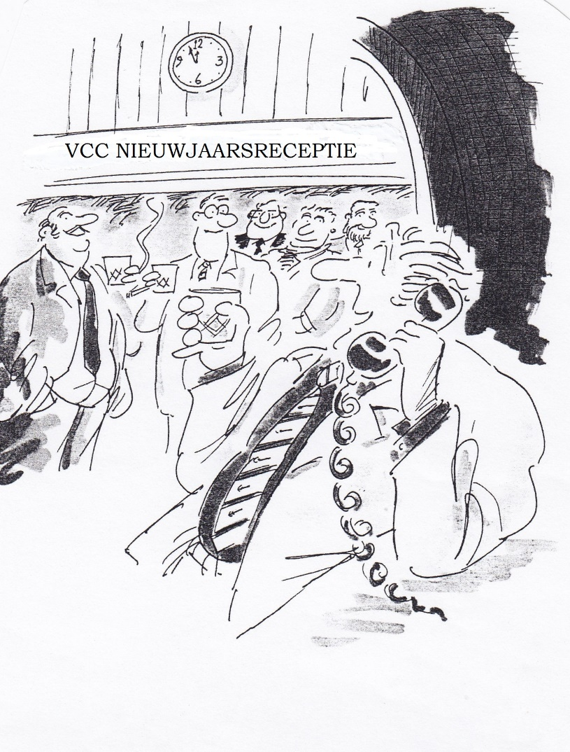
Jazeker, andere All Time Greats zijn hier ook…
All Time Greats * All Time Greats * ALL TIME GREATS

Onderstaande spelers zijn om uiteenlopende redenen niet meer actief voor VCC. Ze zijn vertrokken, gestopt of helaas overleden, en verdienen op grond van hun prestaties voor VCC een plek in deze ‘erelijst’.

For various reasons the following players are no longer active for VCC. They left, quit playing or unfortunately passed away, and deserve a place in this ‘list of honour’ based on their performance for VCC.

Batten en fielden – All Time Greats

 |  | runs | h.s. |  | inn. | n.o. | av’ge | ct | st
Guus | Kors | 10240 | 106 |  | 527 | 75 | 22,65 | 182
Piet | Mieras | 8157 | 120 | * | 443 | 52 | 20,86 | 181
Patrick | de Leede | 7454 | 129 | * | 425 | 55 | 20,15 | 201
Luuk | de Leede | 6377 | 113 | * | 343 | 55 | 22,14 | 208 | 10
Satar | Alladin | 6003 | 114 | * | 187 | 26 | 37,29 | 58
Nico | Schepman | 5863 | 93 |  | 354 | 45 | 18,97 | 94
Mike | Vroom | 5637 | 128 |  | 432 | 67 | 15,44 | 283 | 1
Hans | Boerstra | 5550 | 154 |  | 284 | 36 | 22,38 | 112 | 2
Ahmad | Zulfiqar | 4997 | 119 | * | 207 | 17 | 26,30 | 104
Jos | Jochemsen | 4662 | 96 |  | 336 | 85 | 18,57 | 313 | 83
George | Moon | 4615 | 135 |  | 234 | 43 | 24,16 | 71 | 2
Mark | Steffelaar | 4287 | 100 |  | 334 | 40 | 14,58 | 82
Ruud | de Jong | 4281 | 84 | * | 272 | 34 | 17,99 | 105 | 1
Joop | van Thuijl | 4247 | 100 | * | 390 | 47 | 12,38 | 93
Remco | de Graaff | 4243 | 102 | * | 311 | 63 | 17,11 | 104
Job | van Bunge | 4220 | 172 | * | 198 | 21 | 23,84 | 102
John | Sist | 4105 | 104 |  | 167 | 18 | 27,55 | 129 | 21
John | Cousins | 4104 | 114 | * | 215 | 21 | 21,15 | 99
Ernst | Rohlfs | 4089 | 108 | * | 326 | 41 | 14,35 | 110
Jan | Kors | 3935 | 88 |  | 377 | 57 | 12,30 | 128
Martin | Mieras | 3752 | 116 | * | 212 | 43 | 22,20 | 99
Piet | Wolfs | 3684 | 79 |  | 291 | 37 | 14,50 | 90
Frits | Nossbaum | 3558 | 101 |  | 241 | 31 | 16,94 | 94 | 4
Gerrit | van de Weerdhof | 3525 | 101 |  | 316 | 30 | 12,33 | 160 | 33
Clemens | Nota | 3458 | 72 |  | 311 | 31 | 12,35 | 73 | 1
Peter | Kors | 3389 | 83 | * | 190 | 21 | 20,05 | 85
René | van Schelven | 3121 | 101 |  | 201 | 26 | 17,83 | 43
Koos | van Hilten | 3092 | 57 |  | 392 | 60 | 9,31 | 109
Lex | Nijhuis | 2196 | 103 |  | 141 | 26 | 19,10 | 95

All Time Greats * All Time Greats * ALL TIME GREATS

Bowlen – All Time Greats

 |  | overs | b | balls | runs | wkts | av’ge | econ.
Guus | Kors | 3562 | 3 | 21375 | 10028 | 875 | 11,46 | 2,81
Ernst | Rohlfs | 3998 | 1 | 23989 | 8922 | 775 | 11,51 | 2,23
Piet | Mieras | 3931 | 3 | 23589 | 9581 | 667 | 14,36 | 2,44
Jan | Kors | 3713 | 2 | 22280 | 7719 | 661 | 11,68 | 2,08
Leo | Kors | 3172 | 1 | 19033 | 6452 | 645 | 10,00 | 2,03
Mark | Steffelaar | 2725 | 1 | 16351 | 7714 | 546 | 14,13 | 2,83
Hans | Boerstra | 3087 | 0 | 18522 | 8935 | 526 | 16,99 | 2,89
Gerrit | van Krevelen | 2706 | 3 | 16239 | 5705 | 504 | 11,32 | 2,11
Eduard | Wolfs sr. | 2452 | 5 | 14717 | 5446 | 432 | 12,61 | 2,22
Mike | Vroom | 2754 | 5 | 16529 | 9282 | 432 | 21,49 | 3,37
Dave | Sollis | 2430 | 4 | 14584 | 5046 | 420 | 12,01 | 2,08
Leo | Hogendoorn | 1818 | 4 | 10912 | 3758 | 400 | 9,40 | 2,07
Remco | de Graaff | 1907 | 4 | 11446 | 5476 | 387 | 14,15 | 2,87
Piet | Wolfs | 1492 | 1 | 8953 | 4586 | 374 | 12,26 | 3,07
Gerwin | Devilee | 1652 | 0 | 9912 | 5669 | 353 | 16,06 | 3,43
Fred | Mazer | 2012 | 5 | 12077 | 6669 | 320 | 20,84 | 3,31
Pieter | Pijper | 1477 | 4 | 8866 | 5126 | 296 | 17,32 | 3,47
Frits | Nossbaum | 1351 | 1 | 8107 | 4124 | 282 | 14,62 | 3,05
Hans | Snel | 1714 | 1 | 10285 | 3860 | 279 | 13,84 | 2,25
Jeroen | Schellekens | 1703 | 4 | 10222 | 4923 | 277 | 17,77 | 2,89
Barend | Harkink | 1041 | 2 | 6248 | 2560 | 263 | 9,73 | 2,46
Nico | Snel | 1407 | 1 | 8443 | 2710 | 241 | 11,24 | 1,93
L. | Couturier | 861 | 3 | 5169 | 2524 | 240 | 10,52 | 2,93
Gary | Sollis | 1490 | 4 | 8944 | 4710 | 239 | 19,71 | 3,16
Michael | Roos | 1318 | 3 | 7911 | 2441 | 233 | 10,48 | 1,85
Harm | Witteveen | 1132 | 3 | 6795 | 4168 | 231 | 18,04 | 3,68
Adriaan | Kroonenberg | 1415 | 4 | 8494 | 5799 | 218 | 26,60 | 4,10
Edgar | Mooton | 647 | 5 | 3887 | 1122 | 212 | 5,29 | 1,73
Martin | Mieras | 1102 | 4 | 6616 | 2601 | 211 | 12,33 | 2,36
Donny | Maharaj | 968 | 2 | 5810 | 3894 | 206 | 18,90 | 4,02
Ahmad | Zulfiqar | 1752 | 1 | 10513 | 5281 | 206 | 25,64 | 3,01
Ruud | van der Giessen | 1162 | 2 | 6974 | 2963 | 204 | 14,52 | 2,55
Fokko | Masselink | 959 | 2 | 5756 | 3490 | 200 | 17,45 | 3,64
George | Moon | 1074 | 4 | 6448 | 4124 | 195 | 21,15 | 3,84
Ben | Broekhuis | 1141 | 4 | 6850 | 3770 | 190 | 19,84 | 3,30
Jan Melle | van Thuijl | 958 | 4 | 5752 | 3953 | 189 | 20,92 | 4,12
Lex | Nijhuis | 357 | 0 | 2142 | 1322 | 73 | 18,11 | 3,70

Totaalstaat batten en fielden tot en met 2019 - alle elftallen

First name | Surname | runs | hs |  | inn | no | av'ge | ct | st
Tim | de Leede | 16901 | 155 |  | 526 | 72 | 37,23 | 273
Marc | Nota | 14026 | 132 |  | 579 | 108 | 29,78 | 170
Marek | Molenbuur | 9470 | 193 |  | 409 | 73 | 28,18 | 203 | 2
David | Cousins | 8187 | 108 |  | 386 | 50 | 24,37 | 207 | 55
Guus | Beekhof jr. | 4770 | 121 |  | 293 | 54 | 19,96 | 138
Abbass | Zaidi | 4551 | 122 |  | 149 | 17 | 34,48 | 62 | 5
Dinesh | Joshi | 3810 | 99 |  | 176 | 36 | 27,21 | 65
Harold | Vogelaar | 3494 | 90 |  | 198 | 19 | 19,52 | 109
Rob | d'Ancona | 3316 | 142 |  | 190 | 15 | 18,95 | 107 | 8
David | Dormits | 3299 | 85 |  | 183 | 31 | 21,70 | 61 | 3
Rutger | Beekhof | 2904 | 129 |  | 130 | 15 | 25,25 | 50 | 1
Gijs | Bins | 2786 | 94 |  | 195 | 23 | 16,20 | 78 | 1
Colin | Ewen | 2532 | 59 |  | 309 | 116 | 13,12 | 244
Sono | Zaidi | 2495 | 100 |  | 174 | 39 | 18,48 | 49
Yves | Nota | 2483 | 91 |  | 200 | 18 | 13,64 | 54
Sander | van Wissen | 2328 | 92 |  | 152 | 43 | 21,36 | 101 | 7
Pieter | Pijper | 2242 | 75 |  | 207 | 30 | 12,67 | 75 | 2
Ivo | Neuerburg | 2079 | 65 |  | 209 | 18 | 10,88 | 79
Auke | Nota | 1966 | 60 |  | 170 | 19 | 13,02 | 53 | 1
Mo | Qadar | 1679 | 82 |  | 116 | 21 | 17,67 | 40
Atif | Aziz | 1566 | 120 |  | 96 | 9 | 18,00 | 36
Bas | de Leede | 1502 | 94 |  | 67 | 14 | 28,34 | 22
Tom | de Grooth | 1401 | 115 |  | 48 | 6 | 33,36 | 33
Mark | van Outeren | 1370 | 65 |  | 150 | 20 | 10,54 | 39
Alan | Bacon | 1312 | 59 |  | 96 | 6 | 14,58 | 9
Mohit | Hingorani | 1250 | 119 |  | 51 | 8 | 29,07 | 54 | 15
Ahsan | Siddique | 1045 | 61 |  | 67 | 16 | 20,49 | 27 | 1
Steffen | Mulder | 967 | 44 |  | 178 | 60 | 8,19 | 67
Various | Substitutes | 807 | 61 |  | 126 | 28 | 8,23 | 84 | 3
Steve | Nottle | 799 | 119 |  | 34 | 4 | 26,63 | 13
Matt | Smit | 785 | 185 |  | 19 | 3 | 49,06 | 10
Shujah | Malik | 750 | 31 |  | 160 | 26 | 5,60 | 37
Floris | de Lange | 714 | 63 |  | 49 | 9 | 17,85 | 18
Aryan | Dutt | 700 | 89 |  | 28 | 5 | 30,43 | 3
Jan Willem | Aarnink | 694 | 77 |  | 52 | 6 | 15,09 | 35
Yasir | Hamid | 625 | 61 |  | 56 | 12 | 14,20 | 16
Richard | de Lange | 564 | 47 |  | 77 | 15 | 9,10 | 40 | 9
Prakash | Natesan | 538 | 108 |  | 16 | 1 | 35,87 | 6
Floris | van Hoogdalem | 523 | 52 |  | 53 | 22 | 16,87 | 21
Noah | Croes | 522 | 107 |  | 16 | 1 | 34,80 | 17 | 3
Donny | Maharaj | 516 | 31 |  | 83 | 32 | 10,12 | 20
Vivian | Kingma | 515 | 44 |  | 100 | 22 | 6,60 | 26
Nicholas | Smit | 462 | 87 |  | 12 | 4 | 57,75 | 1
Naman | Upadhyay | 450 | 122 |  | 9 | 2 | 64,29 | 2
Conrad | Greenshields | 412 | 88 |  | 19 | 3 | 25,75 | 6
Nehaan | Gigani | 393 | 44 |  | 39 | 4 | 11,23 | 18
Vishal | Patil | 365 | 59 |  | 37 | 7 | 12,17 | 13
Kalyan | Madabhushi | 357 | 101 |  | 24 | 0 | 14,88 | 6
Rohit K | Khanna | 349 | 76 |  | 9 | 1 | 43,63 | 1
David-Izaak | Humphrey | 337 | 86 |  | 15 | 7 | 42,13 | 6
Dennis | Zuiderwijk | 312 | 30 |  | 73 | 17 | 5,57 | 21
First name | Surname | runs | hs |  | inn | no | av'ge | ct | st
Philippe | Boissevain | 311 | 37 |  | 28 | 4 | 12,96 | 13
Amiet | Soekhoe | 305 | 47 |  | 26 | 2 | 12,71 | 6
Clayton | Floyd | 270 | 46 |  | 23 | 2 | 12,86 | 10
Tobias | Nota | 253 | 53 |  | 23 | 4 | 13,32 | 16
Atif | Zaka | 249 | 53 |  | 24 | 7 | 14,65 | 10
Lailesh | Ostwal | 235 | 50 |  | 22 | 1 | 11,19 | 8
Charu | Kawade | 228 | 40 |  | 26 | 3 | 9,91 | 5
Kalyan | Rayala | 228 | 102 |  | 8 | 1 | 32,57 | 2
Mirweis | Azizi | 222 | 46 |  | 20 | 1 | 11,68 | 2
Marius | Alberts | 221 | 43 |  | 14 | 0 | 15,79 | 6
Frits | Holleman | 205 | 19 |  | 77 | 17 | 3,42 | 23
Rehan | Waheed | 191 | 47 |  | 10 | 2 | 23,88 | 2
Pranav | Madabhushi | 189 | 42 |  | 17 | 8 | 21,00 | 2
Martin | Koster | 181 | 21 |  | 47 | 5 | 4,31 | 7
Nicholas | Hasler | 167 | 37 |  | 8 | 1 | 23,86 | 4
Sampath | Ayanampudi | 166 | 21 |  | 23 | 7 | 10,38 | 8
David | Hardy | 165 | 71 |  | 11 | 3 | 20,63 | 1
Rashid | Siddiqie | 141 | 30 |  | 14 | 2 | 11,75 | 4
Gaurav | Jain | 129 | 68 |  | 5 | 1 | 32,25
Lennaert | van Aalst | 127 | 29 |  | 20 | 0 | 6,35 | 4
Kobus | Nel | 123 | 69 |  | 6 | 1 | 24,60 | 1
Raish | Jahangier | 122 | 27 |  | 34 | 7 | 4,52 | 4
Unnikrishnan | Ettungapaddy | 120 | 23 |  | 12 | 2 | 12,00 | 12 | 1
Michiel | Paulson | 111 | 9 |  | 120 | 17 | 1,08 | 7
Koen | Hoppener | 106 | 40 |  | 14 | 4 | 10,60 | 5
Erwin | Strating | 100 | 13 |  | 25 | 10 | 6,67 | 10
Adwait | Deshpande | 96 | 34 |  | 6 | 0 | 16,00 | 8 | 1
Nicholas | Koopman | 89 | 26 |  | 11 | 3 | 11,13 | 3
Rohit | Honrao | 87 | 33 |  | 6 | 0 | 14,50 | 3
Adam | Coppock | 79 | 36 |  | 6 | 1 | 15,80 | 1
Sajjad | Kamal | 79 | 50 |  | 8 | 4 | 19,75 | 4
Nemath | Azizi | 79 | 26 |  | 12 | 2 | 7,90 | 4
Ashish | Babu | 75 | 34 |  | 4 | 0 | 18,75 | 1
Brandon | Glover | 74 | 23 |  | 12 | 2 | 7,40 | 3
Wouter | Rutgers | 69 | 62 |  | 4 | 0 | 17,25
Devesh | Salvi | 64 | 30 |  | 5 | 2 | 21,33 | 2
Ricardo | Goncalves | 62 | 19 |  | 9 | 3 | 10,33 | 9
Ravindra | Karanth | 61 | 26 |  | 4 | 0 | 15,25 | 1
Piyush | Pandey | 57 | 21 |  | 3 | 0 | 19,00 | 3
Dinusha | Ranasinghe | 53 | 10 |  | 19 | 7 | 4,42 | 5
Richard | Hard | 49 | 16 |  | 8 | 2 | 8,17
Shivaji | Gadde | 48 | 26 |  | 7 | 3 | 12,00 | 4
Anoop | Asranna | 48 | 18 |  | 6 | 1 | 9,60 | 2
Bart | Foget | 46 | 18 |  | 9 | 1 | 5,75 | 1
Christopher | Farrell | 45 | 30 |  | 6 | 1 | 9,00 | 2
Laurens B. | Boissevain | 43 | 12 |  | 6 | 2 | 10,75 | 5
Kees | Hoppener | 41 | 12 |  | 46 | 10 | 1,14 | 0
Guus | Timmermans | 39 | 22 |  | 5 | 1 | 9,75 | 1
Floriaan | Cordesius | 34 | 26 |  | 3 | 0 | 11,33 | 1
Michael | Bacon | 31 | 19 |  | 3 | 0 | 10,33 | 2
René | Weitering | 27 | 10 |  | 15 | 3 | 2,25 | 3
Thomas | van Beuge | 25 | 25 |  | 1 | 0 | 25,00 | 0
John | Coppock | 23 | 22 |  | 7 | 0 | 3,29 | 0
Nirav | Kulkarni | 22 | 14 |  | 4 | 2 | 11,00 | 3
Stijn | de Leede | 21 | 20 |  | 2 | 0 | 10,50 | 3
First name | Surname | runs | hs |  | inn | no | av'ge | ct | st
Kyle | Klein | 17 | 17 |  | 1 | 0 | 17,00
Michael | Corder | 16 | 14 | * | 5 | 2 | 5,33 | 1
Babette | de Leede | 15 | 15 |  | 1 | 0 | 15,00 | 1
Victor | van Koolwijk | 11 | 4 |  | 8 | 0 | 1,38 | 1
Viswanatha | Dwarakacharala | 10 | 7 |  | 2 | 0 | 5,00
Hidde | Vrieze | 8 | 6 |  | 2 | 0 | 4,00 | 1
Stijn | Bakker | 6 | 6 |  | 1 | 0 | 6,00
Jonathan | Casalis de Pury | 2 | 2 |  | 1 | 0 | 2,00 | 1
Suresh | Ramamoorthy | 2 | 2 |  | 1 | 0 | 2,00
Alejo | Nota | 2 | 2 |  | 1 | 0 | 2,00
Haris | Mahmood | 1 | 1 |  | 1 | 1
Ahan | Sinha | 0 | 0 |  | 0 | 0
Stijn | Timmermans | 0 | 0 |  | 1 | 0
Jacobus | Nel Jr. | 0 | 0 |  | 0 | 0

Had-ie maar niet zo’n rotopmerking over de lunch moeten maken…

Totaalstaat bowlen tot en met 2019 - alle elftallen

First name | Surname | overs | b | runs | wkts | av'ge | balls | econ
Tim | de Leede | 4773 | 4 | 13677 | 811 | 16,86 | 28642 | 2,87
Marc | Nota | 4198 | 2 | 13595 | 676 | 20,11 | 25190 | 3,24
Colin | Ewen | 1938 | 3 | 6551 | 393 | 16,67 | 11631 | 3,38
Steffen | Mulder | 1980 | 2 | 7723 | 370 | 20,87 | 11882 | 3,90
Pieter | Pijper | 1500 | 4 | 5292 | 297 | 17,82 | 9004 | 3,53
Marek | Molenbuur | 1407 | 2 | 5681 | 290 | 19,59 | 8444 | 4,04
Sono | Zaidi | 1360 | 3 | 6169 | 229 | 26,94 | 8163 | 4,53
Vivian | Kingma | 1031 | 4 | 3648 | 215 | 16,97 | 6190 | 3,54
Donny | Maharaj | 1004 | - | 4046 | 210 | 19,27 | 6024 | 4,03
Yves | Nota | 873 | 4 | 4308 | 187 | 23,04 | 5242 | 4,93
Shujah | Malik | 842 | 5 | 4312 | 155 | 27,82 | 5057 | 5,12
Dinesh | Joshi | 583 | 4 | 2591 | 143 | 18,12 | 3502 | 4,44
Guus | Beekhof jr. | 627 | 1 | 2109 | 126 | 16,74 | 3763 | 3,36
Yasir | Hamid | 506 | 4 | 1882 | 119 | 15,82 | 3040 | 3,71
Floris | van Hoogdalem | 400 | 2 | 1679 | 91 | 18,45 | 2402 | 4,19
Mo | Qadar | 368 | 3 | 1994 | 87 | 22,92 | 2211 | 5,41
David | Cousins | 363 | 1 | 1695 | 85 | 19,94 | 2179 | 4,67
Bas | de Leede | 380 | 1 | 1451 | 75 | 19,35 | 2281 | 3,82
Philippe | Boissevain | 349 | 3 | 1337 | 73 | 18,32 | 2097 | 3,83
Mark | van Outeren | 338 | 1 | 2185 | 61 | 35,82 | 2029 | 6,46
Atif | Zaka | 201 | 2 | 989 | 57 | 17,35 | 1208 | 4,91
Auke | Nota | 244 | 4 | 1500 | 56 | 26,79 | 1468 | 6,13
Martin | Koster | 232 | 3 | 1428 | 52 | 27,46 | 1395 | 6,14
Vishal | Patil | 234 | 3 | 969 | 51 | 19,00 | 1407 | 4,13
Charu | Kawade | 226 | 5 | 855 | 49 | 17,45 | 1361 | 3,77
Clayton | Floyd | 249 | - | 838 | 48 | 17,46 | 1494 | 3,37
Frits | Holleman | 245 | 3 | 1838 | 47 | 39,11 | 1473 | 7,49
Dennis | Zuiderwijk | 242 | - | 1437 | 46 | 31,24 | 1452 | 5,94
Various | Substitutes | 218 | 5 | 1047 | 45 | 23,27 | 1313 | 4,78
Erwin | Strating | 199 | 2 | 1104 | 45 | 24,53 | 1196 | 5,54
Michiel | Paulson | 212 | 2 | 1336 | 44 | 30,36 | 1274 | 6,29
Rutger | Beekhof | 170 | 3 | 808 | 43 | 18,79 | 1023 | 4,74
Sander | van Wissen | 133 | 2 | 901 | 42 | 21,45 | 800 | 6,76
Abbass | Zaidi | 173 | - | 1032 | 40 | 25,80 | 1038 | 5,97
Rob | d'Ancona | 165 | 4 | 578 | 38 | 15,21 | 994 | 3,49
Brandon | Glover | 166 | 2 | 577 | 36 | 16,03 | 998 | 3,47
Ricardo | Goncalves | 101 | - | 493 | 35 | 14,09 | 606 | 4,88
Dinusha | Ranasinghe | 185 | 3 | 776 | 33 | 23,52 | 1113 | 4,18
Raish | Jahangier | 137 | - | 818 | 28 | 29,21 | 822 | 5,97
Floris | de Lange | 117 | 4 | 593 | 27 | 21,96 | 706 | 5,04
Alyan | Razzaqi | 140 | 1 | 657 | 27 | 24,33 | 841 | 4,69
Richard | Hard | 87 | - | 461 | 26 | 17,73 | 522 | 5,30
Tom | de Grooth | 95 | 3 | 380 | 25 | 15,20 | 573 | 3,98
Conrad | Greenshields | 133 | 2 | 587 | 24 | 24,46 | 800 | 4,40
Lailesh | Ostwal | 124 | 2 | 653 | 24 | 27,21 | 746 | 5,25
Rehan | Waheed | 60 | 5 | 274 | 23 | 11,91 | 365 | 4,50
Sampath | Ayanampudi | 101 | 3 | 513 | 23 | 22,30 | 609 | 5,05
Ivo | Neuerburg | 107 | 3 | 759 | 22 | 34,50 | 645 | 7,06
Pranav | Madabhushi | 73 | 3 | 362 | 20 | 18,10 | 441 | 4,93
Ashish | Babu | 48 | 3 | 232 | 19 | 12,21 | 291 | 4,78

First name | Surname | overs | b | runs | wkts | av'ge | balls | econ
Koen | Hoppener | 40 | 3 | 241 | 18 | 13,39 | 243 | 5,95
Sajjad | Kamal | 76 | 1 | 316 | 18 | 17,56 | 457 | 4,15
Nemath | Azizi | 81 | 3 | 413 | 18 | 22,94 | 489 | 5,07
Mirweis | Azizi | 67 | - | 393 | 16 | 24,56 | 402 | 5,87
Ahsan | Siddique | 82 | 1 | 567 | 16 | 35,44 | 493 | 6,90
David | Dormits | 42 | 1 | 187 | 15 | 12,47 | 253 | 4,43
Alan | Bacon | 55 | 1 | 347 | 15 | 23,13 | 331 | 6,29
Aryan | Dutt | 69 | 4 | 382 | 15 | 25,47 | 418 | 5,48
Suresh | Ramamoorthy | 52 | 1 | 335 | 14 | 23,93 | 313 | 6,42
Atif | Aziz | 89 | - | 533 | 14 | 38,07 | 534 | 5,99
Nehaan | Gigani | 45 | 1 | 184 | 13 | 14,15 | 271 | 4,07
Christopher | Farrell | 45 | - | 214 | 13 | 16,46 | 270 | 4,76
Lennaert | van Aalst | 73 | 3 | 464 | 13 | 35,69 | 441 | 6,31
Kalyan | Madabhushi | 47 | 4 | 249 | 12 | 20,75 | 286 | 5,22
Matt | Smit | 56 | 3 | 209 | 11 | 19,00 | 339 | 3,70
David-Izaak | Humphrey | 60 | - | 242 | 10 | 24,20 | 360 | 4,03
Amiet | Soekhoe | 66 | 4 | 372 | 10 | 37,20 | 400 | 5,58
Nirav | Kulkarni | 40 | 3 | 183 | 8 | 22,88 | 243 | 4,52
Tobias | Nota | 44 | 4 | 224 | 8 | 28,00 | 268 | 5,01
Naman | Upadhyay | 42 | - | 227 | 8 | 28,38 | 252 | 5,40
Viswanatha | Dwarakacharala | 19 | 4 | 76 | 7 | 10,86 | 118 | 3,86
Nicholas | Smit | 27 | - | 125 | 7 | 17,86 | 162 | 4,63
Michael | Bacon | 26 | 3 | 127 | 7 | 18,14 | 159 | 4,79
Michael | Corder | 25 | 3 | 141 | 7 | 20,14 | 153 | 5,53
Steve | Nottle | 46 | - | 277 | 7 | 39,57 | 276 | 6,02
Guus | Timmermans | 22 | 4 | 95 | 6 | 15,83 | 136 | 4,19
Bart | Foget | 25 | - | 124 | 6 | 20,67 | 150 | 4,96
Gijs | Bins | 40 | 3 | 208 | 6 | 34,67 | 243 | 5,14
Nicholas | Koopman | 37 | - | 290 | 6 | 48,33 | 222 | 7,84
Kyle | Klein | 22 | - | 72 | 5 | 14,40 | 132 | 3,27
Jan Willem | Aarnink | 18 | 2 | 99 | 5 | 19,80 | 110 | 5,40
Kobus | Nel | 27 | - | 168 | 5 | 33,60 | 162 | 6,22
Anoop | Asranna | 16 | - | 63 | 4 | 15,75 | 96 | 3,94
Rohit K | Khanna | 13 | - | 71 | 4 | 17,75 | 78 | 5,46
Wouter | Rutgers | 22 | - | 72 | 4 | 18,00 | 132 | 3,27
Ravindra | Karanth | 17 | - | 74 | 4 | 18,50 | 102 | 4,35
Piyush | Pandey | 23 | 4 | 90 | 4 | 22,50 | 142 | 3,80
Jonathan | Casalis de Pury | 17 | - | 90 | 4 | 22,50 | 102 | 5,29
Richard | de Lange | 21 | - | 196 | 4 | 49,00 | 126 | 9,33
Stijn | de Leede | 11 | - | 66 | 3 | 22,00 | 66 | 6,00
Gaurav | Jain | 6 | 1 | 18 | 2 | 9,00 | 37 | 2,92
Prakash | Natesan | 3 | - | 19 | 2 | 9,50 | 18 | 6,33
Devesh | Salvi | 4 | - | 21 | 2 | 10,50 | 24 | 5,25
Rashid | Siddiqie | 10 | - | 54 | 2 | 27,00 | 60 | 5,40
Nicholas | Hasler | 14 | 5 | 128 | 2 | 64,00 | 89 | 8,63
Alejo | Nota | 3 | - | 13 | 1 | 13,00 | 18 | 4,33
Jacobus | Nel Jr. | 7 | - | 16 | 1 | 16,00 | 42 | 2,29
David | Hardy | 5 | - | 42 | 1 | 42,00 | 30 | 8,40
Rohit | Honrao | 4 | 4 | 45 | 1 | 45,00 | 28 | 9,64
Shivaji | Gadde | 19 | 2 | 81 | 1 | 81,00 | 116 | 4,19
Harold | Vogelaar | 15 | - | 111 | 1 | 111,00 | 90 | 7,40
Laurens B. | Boissevain | 1 | - | 6 | 0 |  | 6 | 6,00
Marius | Alberts | 2 | - | 6 | 0 |  | 12 | 3,00
Adam | Coppock | 1 | - | 8 | 0 |  | 6 | 8,00
Ahan | Sinha | 4 | - | 8 | 0 |  | 24 | 2,00
First name | Surname | overs | b | runs | wkts | av'ge | balls | econ
René | Weitering | 3 | - | 11 | 0 |  | 18 | 3,67
John | Coppock | 3 | - | 28 | 0 |  | 18 | 9,33
Thomas | van Beuge | 3 | - | 30 | 0 |  | 18 | 10,00
Kees | Hoppener | 7 | 2 | 51 | 0 |  | 44 | 6,95
Floriaan | Cordesius | 11 | - | 79 | 0 |  | 66 | 7,18
Haris | Mahmood | 6 | - | 88 | 0 |  | 36 | 14,67

Have a great 2020!

